**SKRIPSI**

**HUBUNGAN LAMA PENGGUNAAN *GADGET* DENGAN KELAINAN REFRAKSI PADA ANAK USIA SEKOLAH DI RUMAH SAKIT MATA MASYARAKAT JAWA TIMUR**

**Description: akper3**

**Oleh**

**HENY NURJANNAH**

**NIM. 1811014**

**PROGRAM STUDI ILMU KEPERAWATAN**

**SEKOLAH TINGGI ILMU KESEHATAN HANG TUAH**

**SURABAYA**

**2019**

# **SKRIPSI**

**HUBUNGAN LAMA PENGGUNAAN GADGET DENGAN KELAINAN REFRAKSI PADA ANAK USIA SEKOLAH DI RUMAH SAKIT MATA MASYARAKAT JAWA TIMUR**

**Diajukan untuk memperoleh gelar Sarjana Keperawatan (S.Kep.)**

**di Sekolah Tinggi Ilmu Kesehatan Hang Tuah Surabaya**

**Description: akper3**

**Oleh:**

**HENY NURJANNAH**

**NIM. 1811014**

**PROGRAM STUDI ILMU KEPERAWATAN**

**SEKOLAH TINGGI ILMU KESEHATAN HANG TUAH**

**SURABAYA**

**2019**

# **HALAMAN PERNYATAAN**

Saya bertanda tangan dibawah ini :

Nama : Heny Nurjannah

NIM : 181014

Tanggal lahir : 11 Juni 1983

Progam Studi : S-1 Keperawatan

Menyatakan bahwa skripsi yang berjudul Hubungan Lama Penggunaan Gadget dengan kelainan refraksi pada anak usia sekolah, saya susun tanpa melakukan plagiat sesuai dengan peraturan yang berlaku di Stikes Hang Tuah Surabaya.

Jika kemudian hari ternyata saya melakukan tindakan plagiat saya akan bertanggung jawab sepenuhnya dan menerima sanksi yang dijatuhkan oleh Stikes Hang Tuah Surabaya.

Demikian pernyataan ini saya buat dengan sebenar-benarnya agar dapat digunakan sebagaimana mestinya.

Surabaya, Februari 2020

Heny Nurjannah

NIM:1811014

# **HALAMAN PERSETUJUAN**

Setelah kami periksa dan amati, selaku pembimbing mahasiswa:

Nama : Heny Nurjannah

N I M : 1811014

Progam Studi : S-1 Keperawatan

Judul : **Hubungan Lama Penggunaan Gadget dengan Kelainan**

**Refraksi Pada Anak Usia Sekolah di Rumah Sakit Mata Masyarakat Jawa Timur.**

Serta perbaikan-perbaikan sepenuhnya, maka kami menganggap dan dapat menyetujui bahwa skripsi ini diajukan dalam sidang guna memenuhi sebagian persyaratan untuk memperoleh gelar :

**SARJANA KEPERAWATAN (S.Kep)**

Pembimbing

**Qori’ila Saidah, S.Kep., Ns., M.Kep.,Sp.An**

**NIP. 03026**

Ditetapkan di : STIKES Hang Tuah Surabaya

Tanggal : Februari 2020

# **HALAMAN PENGESAHAN**

Skripsi dari :

Nama : Heny Nurjannnah

N I M : 1811014

Progam Studi : S-1 Keperawatan

Judul : Hubungan Lama Penggunaan *Gadget* dengan Kelainan

Refraksi Pada Anak Usia Sekolah di Rumah Sakit Mata Masyarakat Jawa Timur.

Telah dipertahankan dihadapan dewan penguji Skripsi di Stikes Hang Tuah Surabaya, dan dinyatakan dapat diterima sebagai salah satu syarat untuk memperoleh gelar “SARJANA KEPERAWATAN” pada Prodi S-1 Keperawatan Stikes Hang Tuah Surabaya.

Penguji I : Iis Fatimawati, S.Kep., Ns., M.Kes

NIP. 03045

Penguji II : Qori’ila Saidah, S.Kep., Ns., M.Kep.,Sp.An

NIP. 03026

Penguji III : Ns. Sukma Ayu Candra K, M.Kep.,Sp.Kep.J

NIP. 03043

Mengetahui,

STIKES HANG TUAH SURABAYA

KAPRODI S-1 KEPERAWATAN

PUJI HASTUTI, S.Kep., Ns., M.Kep

NIP. 03010

Ditetapkan di : Surabaya

Tanggal :

# **KATA PENGANTAR**

Segala puji dan syukur peneliti panjatkan kehadirat Allah SWT Yang Maha Esa, atas limpahan karunia dan hidayahNYA sehingga penulis dapat menyusun proposal yang berjudul “Hubungan Lama Penggunaan Gadget dengan Kelainan Refraksi Pada Anak Usia Sekolah di Rumah Sakit Mata Masyarakat Jawa Timur.” dapat selesai sesuai waktu yang telah ditentukan.

Skripsi ini disusun sebagai salah satu syarat untuk menyelesaikan pendidikan di Program Studi S-1 Keperawatan Sekolah Tinggi Ilmu Kesehatan Hang Tuah Surabaya. Skripsi ini disusun dengan memanfaatkan berbagai literatur, sehingga skripsi ini dibuat dengan sangat sederhana baik dari segi sistematika maupun isinya jauh dari sempurna.

Dalam kesempatan kali ini, perkenankanlah peneliti menyampaikan rasa terima kasih, rasa hormat dan penghargaan kepada :

1. Ibu Dian Islami M.Kes selaku Plt.Kepala UPT RSMM Jawa Timur yang telah berkenan mengijinkan dan memfasilitasi peneliti dalam mengumpulkan data penelitian.
2. Ibu Wiwiek Liestyaningrum, S.Kp., M.Kep. selaku Ketua Stikes Hang Tuah Surabaya atas segala arahannya, kesempatan dan fasilitas yang diberikan kepada peneliti untuk menjadi mahasiswa S-1 Keperawatan.
3. Puket 1, Puket 2, Puket 3 Stikes Hang Tuah Surabaya yang telah memberi kesempatan dan fasilitas kepada peneliti untuk mengikuti dan menyelesaikan progam studi S-1 Keperawatan.
4. Ibu Puji Hastuti, S.Kep,. Ns,. M.Kep selaku Kepala Program Studi Pendidikan S-1 Keperawatan Stikes Hang Tuah Surabaya yang telah memberikan kesempatan untuk mengikuti dan menyelesaikan Program Pendidikan S-1 Keperawatan.
5. Ibu Iis Fatimawati, S.Kep.,Ns.,M.Kes selaku penguji I yang sudah memberikan masukan dan saran demi perbaikan proposal ini.
6. IbuQori’ila Saidah, S.Kep., Ns.,M.Kep.,Sp.An selaku pembimbing I yang penuh kesabaran dan perhatian memberikan saran, masukan, kritik dan bimbingan demi kesempurnaan penyusunan skripsi ini.
7. Ibu Ns. Sukma Ayu Candra K, M.Kep.,Sp.Kep.J selaku penguji III yang sudah memberikan masukan dan saran demi perbaikan proposal ini.
8. Ibu Nadia Okhtiary, AMd selaku kepala Perpustakaan di Stikes Hang Tuah Surabaya yang telah menyediakan sumber pustaka dalam penyusunan penelitian.
9. dr. Niken Indah Noerdiyani, Sp.M selaku Kepala divisi Pediatrik Opthalmologi selaku pembimbing di RSMM Jawa Timur yang penuh kesabaran dan perhatian memberikan saran dan masukan.
10. Suami dan anak yang memahami arti perjuangan dengan senantiasa mendoakan dan menjadi semangat, dan teman-teman yang membantu terselesaikannya skripsi ini.

Penulis menyadari penulisan dan penyusunan skripsi ini masih jauh dari kesempurnaan, maka penulis berharap akan kritik dan saran yang membangun dari berbagai pihak.

Surabaya, Maret 2020

Penulis

**DAFTAR ISI**

**SKRIPSI…………………………………………………………………… i**

**SKRIPSI…………………………………………………………………… i**

**HALAMAN PERNYATAAN ……………………………………………. ii**

**HALAMAN PERSETUJUAN ………………………………………….... iii**

**HALAMAN PENGESAHAN ……………………………………………. iv**

**KATA PENGANTAR ……………………………………………………. v**

**DAFTAR ISI ………………………………………………………………. vii**

**ABSTRAK ……………………………………………………………….... ix**

**ABSTRACT ……………………………………………………………….. x**

**DAFTAR TABEL …………………………………………………………. xi**

**DAFTAR GAMBAR ……………………………………………………… xiv**

**DAFTAR LAMPIRAN …………………………………………………… xv**

**DAFTAR SINGKATAN ………………………………………………….. xvi**

**BAB 1 PENDAHULUAN 1**

* + 1. Latar Belakang …………………………………………………….. 1
  1. Rumusan Masalah …………………………………………………. 4

1.3 Tujuan Penelitian…………………………………………………… 4

1.3.1 Tujuan Umum ……………………………………………………… 4

1.3.2 Tujuan Khusus …………………………………………………….. 4

1.4 Manfaat Penelitian………………………………………………… 5

**BAB 2 TINJAUAN PUSTAKA…………………………………………... 6**

2.1 Kelainan Refraksi …………………………………………………. 6

2.1.1 Pengertian …………………………………………………………. 6

2.1.2 Anatomi mata …………………………………………………...... 6

2.1.3 Perkembangan Bola Mata ………………………………………… 9

2.1.4 Macam-macam Kelainan Refraksi…………………………………. 10

2.1.5 Pemeriksaan Tajam Penglihatan.………………………………….. 15

2.1.5 Faktor Penyebab Kelainan Refraksi………………………………. 26

2.2 Gadget …………………………………………………………….. 32

2.2.1 Pengertian ………………………………………………………… 32

2.2.2 Dampak Penggunaan Gadget …………………………………….. 32

2.2.3 Tata Cara Penggunaan Gadget …………………………………… 37

2.3 Pertumbuhan dan Perkembangan……………………………......... 38

2.3.1 Pengertian ………………………………………………………... 38

2.4 Teori Model Konsep Keperawatan .……………………………... 41

2.5 Hubungan Antar Konsep ………………………………………… 47

**BAB 3 KERANGKA KONSEPTUAL…………………………………. 48**

3.1 Kerangka Konsep ………………………………………………... 48

3.2 Hipotesis …………………………………………………………. 49

**BAB 4 METODE PENELITIAN………………………………………. 50**

4.1 Desain Penelitian ………………………………………………... 50

4.2 Kerangka Kerja …………………………………………………. 51

4.3 Waktu dan Tempat Penelitian …………………………………... 52

4.4 Populasi, Sampel dan *Sampling* Penelitian ……………………... 52

4.4.1 Populasi Penelitian………………………………………………. 52

4.4.2 Sampel Penelitian ……………………………………………….. 52

4.4.3 Besar Sampel ……………………………………………………. 53

4.4.4 Teknik *Sampling* Penelitian …………………………………….. 54

4.5 Identifikasi Variabel …………………………………………….. 54

4.5.1 Variabel independen (Bebas)……………………………………. 54

4.5.2 Variabel Dependen (Terikat) …………………………………… 54

4.6 Definisi Operasional ……………………………………………. 54

4.7 Pengumpulan Data dan Analisa Data…………………………… 56

4.7.1 Pengumpulan Data ……………………………………………... 56

4.7.2 Analisa Data ……………………………………………………. 61

4.8 Etika Penelitian…………………………………………………. 64

**BAB 5 HASIL DAN PEMBAHASAN………………………………... 66**

5.1 Hasil Penelitian…………………………………………………. 66

5.1.1 Gambaran Umum Tempat Penelitian…………………………... 66

5.1.2 Gambaran Umum Subjek Penelitian……………………………. 70

5.1.3 Data Umum Hasil Penelitian……………………………………. 70

5.1.4 Data Khusus Hasil Penelitian………………………………….... 79

5.2 Pembahasan……………………………………………………... 81

5.2.1 Lama Penggunaan gadget pada pasien di poli pediatrik opthalmologi 81

5.2.2 Kelainan Refraksi pada pasien pediatric opthalmologi………… 83

5.2.3 Hubungan Lama Penggunaan Gadget dengan Kelainan Refraksi 85

5.3 Keterbatasan……………………………………………………. 88

**BAB 6 PENUTUP……………………………………………………... 89**

6.1 Simpulan………………………………………………………... 89

6.2 Saran……………………………………………………………. 89

**DAFTAR PUSTAKA ………………………………………………….. 91**

**LAMPIRAN……………………………………………………………. 93**

**ABSTRAK**

Kelainan refraksi adalah keadaan dimana bayangan tegas tidak terbentuk pada retina. Kelainan refraksi penyakit mata tertinggi di Surabaya tahun 2018 sebesar 41%. Penggunaan gadget yang salah akan menyebabkan kelainan refraksi. Oleh karena itu perlu dilakukan penelitian mengenai hubungan lama penggunaan gadget dengan kelainan refraksi, tujuanya untuk mengetahui hubungan lama penggunaan gadget dengan kelainan refraksi.

Desain penelitian survey analitik dengan pendekatan Cross Sectional. Populasi anak usia 6-12 tahun berjumlah rata-rata perbulan 70 anak dalam rentang bulan September sampai Oktober 2019. Teknik sampling menggunakan Simple Random Sampling dan didapatkan jumlah sampel sebanyak 60 anak usia 6-12 tahun. Instrumen penelitian menggunakan kuesioner, snellen chart projector dan trial lens. Data dianalisa dengan uji Spearman rho.

Hasil penelitian menunjukan bahwa dari 60 anak terdapat 53 anak (88.3%) menggunakan gadget ≥ 2 jam/hari dan dari 60 anak terdapat 53 anak (88.3%) mengalami kelainan refraksi. Uji Korelasi Spearman rho menunjukan ρ = 0.01 (ρ < 0.05) artinya ada hubungan yang signifikan antara lama penggunaan gadget dengan kelainan refraksi. Hasil analisa didapatkan koefesien korelasi 0,0704 artinya ada hubungan yang kuat antara lama penggunaan gadget dengan kelainan refraksi pada anak usia sekolah.

Penggunaan gadget yang berlebihan akan berdampak terhadap penurunan tajam penglihatan. Berdasarkan hasil penelitian diatas penggunaan gadget ≥ 2 jam jam /hari tidak direkomendasikan karena dapat menyebabkan kelainan refraksi, maka penulis menyarankan agar orang tua memberikan pengawasan dan batasan waktu pada anak saat menggunakan gadget dan melakukan pemeriksaan kesehatan mata anak secara rutin.

Kata kunci: Lama penggunaan gadget, Kelainan refraksi, Anak.

***ABSTRACT***

*A refractive error is a condition in which a clear image does not form on the retina. The highest eye disease refractive error in Surabaya in 2018 was 41%. Using the wrong gadget will cause refractive errors. Therefore, it is necessary to do research on the old relationship between gadget use and refractive error, the aim is to determine the relationship between the length of time using gadgets and refractive errors.*

*Design analytic survey research with Cross Sectional approach. The population of children aged 6-12 years amounts to an average of 70 children in the range of September to October 2019. The sampling technique using Simple Random Sampling as many as 60 pediatric patients aged 6-12 years. The research instrument used a questionnaire, snellen chart projector and trial lens. Data were analyzed with the Spearman rho test.*

*The results showed that of the 60 children there were 53 children (88.3%) using gadgets ≥ 2 hours / day and of the 60 children there were 53 children (88.3%) experiencing refractive errors. The Spearman rho correlation test shows ρ = 0.01 (ρ <0.05) meaning that there is a significant relationship between the length of time using the gadget and refractive errors. The analysis results obtained a correlation coefficient of 0.0704, meaning that there is a strong relationship between the length of time using the gadget and refractive errors in school-aged children.*

*Excessive use of gadgets will have an impact on visual impairment. Based on the results of the research above, the use of gadgets ≥ 2 hours / day is not recommended because it can cause refractive errors, so the authors suggest that parents provide supervision and time limits on children when using itgadgets and conduct routine eye health checks of children.*

***Keywords: Duration of gadget usage, refractive error, Children****.*

**DAFTAR TABEL**

Tabel 2.1 Pemeriksaan Tajam Penglihatan…………………………………........1

Tabel 2.2 Hasil Pemeriksaan Tajam Penglihatan……………………………….25

Tabel 2.3 Hasilpemeriksaan Tajam Penglihatan………………………………..27

Tabel 4.1 Definisi operasionl hubungan lama penggunaan gadget dengan kelainan refraksi pada anak usia sekolah di Rumah Sakit Mata Masyarakat JawaTimur……………………………………………...56

Tabel 5.1 Daftar tenaga kesehatan yang ada diwilayah kerja RSMM Jawa Timur………………………………………………………………...69

Tabel 5.2 Karakteristik Responden Berdasarkan Usia pada Pasien Kelainan Refraksi di Poli Pediatric Opthalmology RSMM Jawa Timur Tanggal 23 Desember 2019 – 23 Januari 2020 (n=60)………………………...71

Tabel 5.3 Karakteristik Responden Berdasarkan Jenis Kelamin pada Pasien Kelainan Refraksi di Poli Pediatric Opthalmology RSMM Jawa Timur Tanggal 23 Desember 2019 – 23 Januari 2020 (n=60)……………….72

Tabel 5.4 Karakteristik Responden Berdasarkan Riwayat Kacamata pada Pasien dengan Kelainan Refraksi di Poli Pediatric Opthalmology RSMM Jawa Timur Tanggal 23 Desember 2019 – 23 Januari 2020 (n=60)………..72

Tabel 5.5 Karakteristik Responden Berdasarkan Aktifitas Waktu Luang pada Pasien dengan Kelainan Refraksi di Poli Pediatric Opthalmology RSMM Jawa Timur Tanggal 23 Desember 2019 – 23 Januari 2020 (n=60)………………………………………………………………..73

Tabel 5.6 Karakteristik Responden Berdasarkan Jenis Gadget yang digunakan pada Pasien dengan Kelainan Refraksi di Poli Pediatric Opthalmology RSMM Jawa Timur Tanggal 23 Desember 2019 – 23 Januari 2020 (n=60)………………………………………………………………..73

Tabel 5.7 Karakteristik Responden Berdasarkan kepemilikan Gadget yang digunakan pada Pasien dengan Kelainan Refraksi di Poli Pediatric Opthalmology RSMM Jawa Timur Tanggal 23 Desember 2019 – 23 Januari 2020 (n=60)………………………………………………….74

Tabel 5.8 Karakteristik Responden Berdasarkan Posisi Menggunakan Gadget pada Pasien dengan Kelainan Refraksi di Poli Pediatric Opthalmology RSMM Jawa Timur Tanggal 23 Desember 2019 – 23 Januari 2020 (n=60)………………………………………………………………..74

Tabel 5.9 Karakteristik Responden Berdasarkan Cahaya Saat Menggunakan Gadget pada Pasien dengan Kelainan Refraksi di Poli Pediatric Opthalmology RSMM Jawa Timur Tanggal 23 Desember 2019 – 23 Januari 2020 (n=60)………………………………………………….75

Tabel 5.10 Karakteristik Responden Berdasarkan Jarak Saat Menggunakan Gadget pada Pasien dengan Kelainan Refraksi di Poli Pediatric Opthalmology RSMM Jawa Timur Tanggal 23 Desember 2019 – 23 Januari 2020 (n=60)………………………………………………………………..75

Tabel 5.11 Karakteristik Responden Berdasarkan Aplikasi Gadget yang di Gunakan oleh Pasien dengan Kelainan Refraksi di Poli Pediatric Opthalmology RSMM Jawa Timur Tanggal 23 Desember 2019 – 23 Januari 2020 (n=60)………………………………………………….76

Tabel 5.12 Karakteristik Responden Berdasarkan Usia ayah Pasien dengan Kelainan Refraksi di Poli Pediatric Opthalmology RSMM Jawa Timur Tanggal 23 Desember 2019 – 23 Januari 2020 (n=60)……………….76

Tabel 5.13 Karakteristik Responden Berdasarkan Riwayat Kacamata Ayah Pasien dengan Kelainan Refraksi di Poli Pediatric Opthalmology RSMM Jawa Timur Tanggal 23 Desember 2019 – 23 Januari 2020 (n=60)……….77

Tabel 5.14 Karakteristik Responden Berdasarkan Pendidikan Ayah Pasien dengan Kelainan Refraksi di Poli Pediatric Opthalmology RSMM Jawa Timur Tanggal 23 Desember 2019 – 23 Januari 2020 (n=60)……………….77

Tabel 5.15 Karakteristik Responden Berdasarkan Pekerjaan Ayah Pasien dengan Kelainan Refraksi di Poli Pediatric Opthalmology RSMM Jawa Timur Tanggal 23 Desember 2019 – 23 Januari 2020 (n=60)……………….78

Tabel 5.16 Karakteristik Responden Berdasarkan Usia Ibu Pasien dengan Kelainan Refraksi di Poli Pediatric Opthalmology RSMM Jawa Timur Tanggal 23 Desember 2019 – 23 Januari 2020 (n=60)………………………...78

Tabel 5.17 Karakteristik Responden Berdasarkan Riwayat Kacamata Ibu Pasien dengan Kelainan Refraksi di Poli Pediatric Opthalmology RSMM Jawa Timur Tanggal 23 Desember 2019 – 23 Januari 2020 (n=60)……….79

Tabel 5.18 Karakteristik Responden Berdasarkan Pendidikan Ibu Pasien dengan Kelainan Refraksi di Poli Pediatric Opthalmology RSMM Jawa Timur Tanggal 23 Desember 2019 – 23 Januari 2020 (n=60)……………….79

Tabel 5.19 Karakteristik Responden Berdasarkan Pekerjaan Ibu Pasien dengan Kelainan Refraksi di Poli Pediatric Opthalmology RSMM Jawa Timur Tanggal 23 Desember 2019 – 23 Januari 2020 (n=60)………………80

Tabel 5.20 Karakteristik Responden Berdasarkan Lama Penggunaan Gadget oleh Pasien dengan Kelainan Refraksi di Poli Pediatric Opthalmology RSMM Jawa Timur Tanggal 23 Desember 2019 – 23 Januari 2020 (n=60)………………………………………………………………..80

Tabel 5.21 Karakteristik visus pasien di Poli Pediatric Opthalmology RSMM Jawa Timur Tanggal 23 Desember 2019 – 23 Januari 2020 (n=60)………..81

Tabel 5.22 Hubungan Lama Penggunaan Gadget dengan Kelainan Refraksi Mata Kanan di Poli Pediatric Opthalmology RSMM Jawa Timur Tanggal 23 Desember 2019 – 23 Januari 2020 (n=60)……………………………81

# **DAFTAR GAMBAR**

Gambar 2.1 Anatomi mata……………………………………………… 7

Gambar 2.2 Mata Miopia……………………………………………….. 10

Gambar 2.3 Mata Hipermetropia……………………………………….. 11

Gambar 2.4 Mata Astigmatisma………………………………………... 13

Gambar 2.5 Alat Fiksasi………………………………………………... 16

Gambar 2.5 Opthalmoskopi……………………………………………. 17

Gambar 2.6 PenLight……………………...…………………………… 17

Gambar 2.7 Optokinetik Nistagmus……………………………………. 18

Gambar 2.8 Lea Greating………………………………………………. 19

Gambar 2.9 visual evoked potential……………………………………. 20

Gambar 2.10 Allen Card…………………………………………………. 21

Gambar 2.11 HOTV Card……………………………………………….. 21

Gambar 2.12 LEA symbol………………………………………………. 22

Gambar 2.13 Snellen chart proyektor dan Trial Lens…………………… 22

Gambar 2.14 Autorefraktometer………………………………………… 24

Gambar 2.15 Skema Model Adaptasi Roy………………………………. 41

Gambar 3.1 Kerangka konseptual hubungan lama penggunaan gadget dengan kelainan refraksi pada anak usia sekolah di Rumah Sakit Mata Masyarakat JawaTimur…………………………………… 48

Gambar 4.1 Desain penelitian…………………………………………. 50

Gambar 4.2 Kerangka Kerja Hubungan Lama Penggunaan gadget dengan Kelaianan Refraksi Pada Anak Usia 6-12 Tahun di Rumah Sakit Mata Masyarakat Jawa Timur…………………………….. 51

# **DAFTAR LAMPIRAN**

Lampiran 1 Curiculum vitae…………………………………………….. 95

Lampiran 2 Motto dan Persembahan…...……………………………….. 96

Lampiran 3 Surat Perizinan dari Institusi……………………………….. 97

Lampiran 4 Surat Perizinan dari tempat penelitian …………………….. 98

Lampiran 5 Lembar Inform Consent…………………………………….. 99

Lampiran 6 Lembar Persetujuan menjadi Responden…………………… 100

Lampiran 7 Lembar Kuesioner dan Data Demografi…………………… 101

Lampiran 8 Lembar Observasi pemeriksaan visus dan Kelainan Refraksi 104

Lampiran 9 Hasil Uji Normalitas Data………………………………….. 110

Lampiran 10 Hasil Uji Analisa Korelasi Spearmen rho………………….. 112

Lampiran 11 Hasil Crostabulasi………………………………………...... 113

Lampiran 12 Hasil Tabulasi Data Responden……………………………. 114

Lampiran 13 Hasil Tabulasi Data Orang Tua Responden………………... 117

Lampiran 14 Hasil Tabulasi Penggunaan Gadget………………………… 119

Lampiran 15 Hasil Tabulasi Pemeriksaan Visus…………………………. 122

# **DAFTAR SINGKATAN**

APJII : Asosiasi Penyelenggara Internet Indonesia

IAPB : *International Agency For the Prevention of Blindness*

OKN : *Optokinetik Nistagmus Test*

VEP : *Visual Evoked Potential*

SCORM : *Singapore Cohort Study of Risk factors for Myopia*

AAP : *The American Academy of Pediatrics*

PD : *Pupil Distance*

RSMM : Rumah Sakit Mata Masyarakat

# **BAB 1**

# **PENDAHULUAN**

## **Latar Belakang**

Gadget mempunyai daya Tarik yang besar bagi anak-anak, hal ini bisa menjadi sesuatu yang negatif bilamana tidak digunakan dengan bijak dan sesuai. Tahap pengenalan gadget pada anak usia sekolah merupakan usia yang masih terlalu awal. Semakin maraknya anak-anak yang menggunakan gadget memungkinkan untuk berlama-lama menggunakan gadget tanpa menghiraukan dampak yang akan terjadi terhadap kesehatannya terutama kesehatan mata. Penggunaan gadget yang salah seperti frekuensi penggunaan gadget yang berlebihan akan berdampak terhadap penurunan tajam penglihatan. Penurunan tajam penglihatan pada anak-anak akan berakibat pada kesulitan anak untuk melakukan aktivitas sehari-harinya. Semakin bertambahnya penurunan tajam penglihatan pada anak, maka akan meningkatkan berbagai resiko komplikasi kebutaan, seperti glaukoma dan ablasio retina(Ernawati, 2015). Gangguan refraksi merupakan penyebab gangguan penglihatan tersering pada anak yang dapat diperbaiki, sayangnya, anak belum dapat mengerti dan menyadari gangguan penglihatan yang mereka alami. Permasalahan yang ditemui di Rumah Sakit Mata Masyarakat Jawa Timur pada tahun 2018, penyakit mata tertinggi di Poli Pediatrik Opthalmologi yaitu kelainan refraksi 41 % (RSMM JATIM, 2018). Beberapa data menunjukan, 10 persen dari 66 juta anak sekolah di Indonesia menderita kelainan refraksi, kondisi ini jika tidak ditangani cepat, akan mengakibatkan munculnya lapisan generasi muda Indonesia yang memiliki kualitas hidup dan intelektual yang rendah dikemudian hari

Secara Global diperkirakan sekitar 7,3 milyar populasi penduduk dunia, 36 Juta orang buta, 217 juta orang dengan gangguan penglihatan sedang, sehingga total orang yang mengalami gangguan penglihatan 253 juta orang. Penyebab gangguan penglihatan yaitu Degenerasi macula 4,1 % , Katarak 25,8 %, Abnormalitas Kornea 1.7 %, Diabetik Retinopaty 1,2 %, Glaukoma 2,8 %, Kelainan refraksi yang tidak terkoreksi 49,0 %, Trachoma 0’8 % , Lebih dari 75 % kelainan refraksi dapat dicegah (IAPB, 2017) . Di Indonesia Terdapat 0,78 kebutaan akibat katarak yang tidak diterapi dan pada survey nasional tahun 2014 dilaporkan prevalensi katarak 1,8 % dan kasus terbanyak ditemukan di Asia Tenggara, katarak merupakan kejadian terbanyak dibandingkan penyakit glaucoma, gangguan dikornea dan gangguan disegmen posterior bola mata. Penyebab kebutaan terbanyak di indonesia yaitu Katarak 0,78 %, Glaukoma 0,20 %, Gangguan Refraksi 0,14 %, Abnormalitas Kornea 0,10 % (Perdami, 2017). Di Rumah Sakit Mata Masyarakat Jawa Timur didapatkan data tahun 2018 penyakit mata anak karena kelainan refraksi menempati urutan tertinggi yaitu 41 %. Survey yang dilakukan Asosiasi Penyelenggara Internet Indonesia (APJII) terkait pengguna internet pada 2018 anak-anak Indonesia mulai bersentuhan dengan internet. Hasilnya, anak-anak dengan umur 15-19 tahun menjadi yang teratas dengan jumlah 91 %. Jumlah 91 % tersebut disaingi oleh pengguna internet pada anak usia 10-14 tahun dengan jumlah 66,2 %. Kemudian disusul di belakangnya anak usia 5-9 (APJII, 2018).

Kelainan refraksi adalah Keadaan dimana bayangan tegas tidak terbentuk pada retina (makula lutea atau bintik kuning). Pada kelainan refraksi terjadi ketidakseimbangan system optic pada mata sehingga menghasilkan bayangan yang kabur Pada mata normal, kornea dan lensa akan membelokan sinar pada titik fokus yang tepat pada sentral retina. Keadaan ini memerlukan susunan kornea dan lensa yang betul-betul sesuai dengan panjangnya bola mata. Pada kelainan refraksi sinar tidak dibiaskan tepat pada bintik kuning, akan tetapi dapat atau dibelakang bintik kuning atau malahan tidak terletak pada sati titik yang tajam. Kelainan refraksi dikenal dalam bentuk rabun jauh myopia, rabun dekat (hipermetropia), dan mata dengan cylinder (astigmatisme) (Ilyas, 2006). Berdasarkan hasil penelitian terdapat 11 siswa (68,8%) yang menggunakan gadget dengan durasi waktu >2 jam/hari menderita myopia, hal ini disebabkan karena menatap layar gadget dalam waktu yang lama dapat memberikan tekanan tambahan pada mata dan susunan syarafnya. Saat melihat gadget dalam waktu lama dan terus menerus dengan frekuensi mengedip yang rendah dapat menyebabkan mata mengalami penguapan berlebihan sehingga mata menjadi kering. Apabila mata kekurangan air mata maka dapat menyebabkan mata kekurangan nutrisi dan oksigen. Dalam waktu yang lama kondisi seperti ini dapat menyebabkan gangguan penglihatan menetap Zulfiani (2018 dalam Mangoenprasodjo, 2005). Penggunaan gadget dalam jangka waktu yang lama juga dapat mempengaruhi tajam penglihatan. Penelitian menunjukkan bahwa penggunaan gadget lebih dari dua jam per hari dapat meningkatkan risiko penurunan tajam penglihatan 3 kali lebih besar dibandingkan menggunakan gadget kurang dari dua jam per hari (Handriani, 2016).

Berdasarkan uraian latar belakang diatas, peran perawat adalah mempertahankan perilaku anak yang adaptif (menggunakan gadget tidak berlebihan) dan merubah perilaku yang maladaptif (menggunakan gadget secara berlebihan) dengan cara memberikan edukasi kepada orang tua tentang penggunaan gadget secara benar danmenjelaskan dampak negatif dari gadget. Intervensi lain yang dapat dilakukan perawat untuk menghindari dampak negatif dari penggunaan gadget secara berlebihan salah satunya kelainan refraksi adalah memperhatikan makanan yang diberikan kepada anak (disarankan agar memberikan makanan yang mengandung banyak Vitamin A), kegiatan pengasuhan yang positif (membaca, bermain bersama) dan menyarankan orang tua untuk kontrol rutin sesuai arahan dari dokter. Penelitian ini diharapkan dapat dipakai acuan dalam penatalaksanaan memberikan edukasi pada pasien dan keluarga yang datang dengan kelainan refraksi, agar dapat mencegah tejadinya kelainan refraksi yang semakin parah.

## **Rumusan Masalah**

Dengan memperhatikan latar belakang diatas maka rumusan masalah dari penelitian ini adalah “Apakah ada hubungan antara Lama Penggunaan Gadget dengan Kelainan Refraksi Pada Anak Usia 6-12 Tahun di Rumah Sakit Mata Masyarakat Jawa Timur?”

## **Tujuan Penelitian**

## **Tujuan Umum**

Menganalisis hubungan lama pemakaian gadget dengan kelainan refraksi pada anak usia 6-12 tahun di Rumah Sakit Mata Masyarakat Jawa Timur Tahun 2019.

## **Tujuan Khusus**

1. Mengidentifikasi kelainan refraksi pada anak di Rumah Sakit Mata Masyarakat Jawa Timur.
2. Mengidentifikasi lama pemakain gadget pada anak dengan kelainan refraksi di Rumah Sakit Mata Masyarakat Jawa Timu
3. Menganalisa hubungan lama pemakaian gadget dengan kelainan refraksi pada anak di Rumah Sakit Mata Masyarakat Jawa Timur.

## **Manfaat Penelitian**

1. Bagi Orang Tua

Penelitian ini diharapkan dapat bermanfaat bagi orang tua agar dapat mencegah sedini mungkin terjadinya gangguan penglihatan akibat kelainan refraksi pada anak.

1. Bagi Ilmu Keperawatan

Penelitian ini diharapakan dapat bermanfaat bagi perawat dalam memberikan asuhan keperawatan khususnya dalam memberikan edukasi kepada orang tua dalam mencegah terjadinya kelainan refraksi pada anak.

1. Bagi Lahan Penelitian

Hasil penelitian ini diharapkan dapat dijadikan tolak ukur dalam memberikan edukasi ke pasien dan pemegang kebijakan khususnya rumah sakit supaya lebih agresif dan giat dalam melakukan skrining untuk mencegah terjadinya gangguan penglihatan akibat kelainan refraksi pada anak.

1. Bagi Peneliti Selanjutnya

Hasil penelitian ini dapat memberi informasi atau gambaran untuk pengembangan penelitian selanjutnya yang berhubungan dengan kelainan refraksi pada anak.

# **BAB 2**

# **TINJAUAN PUSTAKA**

Bab ini membahas mengenai konsep, landasan teori dan berbagai aspek yang terkait dengan topik penelitian, meliputi: 1) Konsep Kelainan refraksi, 2) Konsep Gadget, 3) Konsep Pertumbuhan dan Perkembangan Anak, 4) Hubungan Antar Konsep.

## **Kelainan refraksi**

### **Pengertian**

Kelainan refraksi adalah keadaan dimana bayangan tegas tidak terbentuk pada retina (makula lutea atau bintik kuning). Pada kelainan refraksi terjadi ketidakseimbangan system optic pada mata sehingga menghasilkan bayangan yang kabur. Pada mata normal, kornea dan lensa akan membelokan sinar pada titik focus yang tepat pada sentral retina. Keadaan ini memerlukan susunan kornea dan lensa yang betul-betul ysesuai dengan panjang bola mata, kelainan refraksi dikenal dalam bentuk rabun jauh (myopia), rabun dekat (hipermetropia), dan mata dengan silinder (astigmatisme)(Ilyas, 2006).

### **Anatomi atau susunan mata yang berhubungan dengan kelainan refraksi**

Mata adalah indra penglihatan. Mata dibentuk untuk menerima berkas-berkas cahaya pada retina, lantas dengan perantara serabut-serabut nervus optikus mengalihkan rangsangan ini ke pusat penglihatan pada otak untuk ditafsirkan (Pearce, 2014).

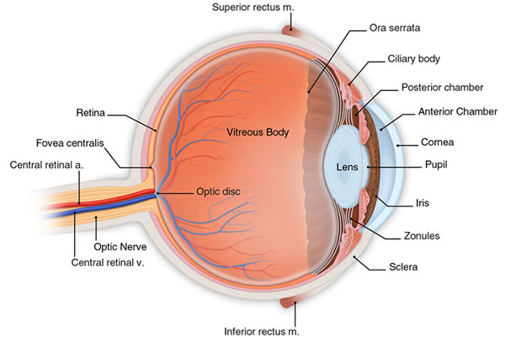

Gambar 2.1 Anatomi mata (Google, 2019)

Pada penglihatan terdapat terdapat proses yang cukup rumit oleh jaringan yang dilalui seperti, membelokan sinar, dan meneruskan rangsangan sinar yang membentuk bayangan yang dapat dilihat. bagian-bagian mata yang memegang peranan pembiasan sinar pada mata adalah

1. Kornea, merupakan jendela paling depan dari mata dimana sinar masuk dan difokuskan di pupil. Bentuk kornea yang cembung dengan sifatnya yang transparan merupakan hal yang sangat menguntungkan karena sinar yang masuk 80% atau dengan kekuatan 40 dioptri dilakukan atau dibiaskan oleh kornea.
2. Iris, atau selaput pelangi yang berwarna coklat akan menghalangi sinar masuk kedalam mata. Iris akan mengatur jumlah sinar yang masuk ke dalam pupil melalui besarnya pupil. Iris merupakan bagian yang berwarna pada mata seperti mata biru dan hitam.
3. Pupil, yang berwarna hitam pekat pad sentral iris mengatur jumlah sinar masuk kedalam bola mata. Seluruh sinar yang datang masuk melalui pupil diserap sempurna oleh jaringan dalam mata. Tidak ada sinar yang keluar melalui pupil sehingga pupil akan berwarna hitam.
4. Badan Siliar, bagian yang khusus uvea yang memegang peranan untuk akomodasi dan menghasilkan cairan mata.
5. Lensa, yang jernih mengambil peranan membiaskan sinar 20% atau 10 dioptri. Peranan lensa yang terbesar adalah pada saat melihat dekat atau berakomodasi.
6. Retina, merupakan bungkus bola mata sebelah dalam dan terletak dibelakang pupil. Retina akan meneruskan rangsangan yang diterimanya berupa bayangan benda sebagai rangsangan elektrik ke otak sebagai bayangan yang dikenal.
7. Saraf Optik, saraf penglihatan meneruskan rangsangan listrik dari mata ke korteks visual untuk dikenali bayangannya.

Yang mempengaharui sinar masuk ke dalam mata adalah:

1. Kornea dengan kelengkungan merupakan tempat pembiasan sinar terkuat pada mata.
2. Lensa mempunyai daya bias langsung pada retina
3. Panjang bola mata

Bila salah satu dari factor diatas tidak sesuai maka sinar tidak difokuskan pada retina, sehingga rangsangan yang diteruskan ke otak menjadi kabur (Ilyas, 2006).

### **Perkembangan Bola Mata**

Perkembangan bola mata terjadi intrauterin dan setelah kelahiran. Perkembangan bola mata pada masa intrauterin mulai terjadi pada hari ke-22 kehamilan. Walaupun perkembangan bola mata sudah lengkap saat lahir namun mielinisasi tetap berjalan setelah lahir sehingga tajam penglihatan anak baru dapat diukur secara kuantitatif pada usia 2 tahun. Perkembangan penglihatan berkembang cepat sampai usia 2 tahun dan mencapai penglihatan normal pada usia 5 tahun

Ilyas (2009)

Bagian mata yang disebut sebagai media refraksi yaitu kornea, akuos humor, lensa, badan kaca, dan panjang bola mata. Media refraksi ini juga mengalami pertumbuhan bahkan setelah bayi lahir. Sebagian besar bayi lahir dengan hiperopia ringan, namun perlahan akan berkurang seiring dengan pertumbuhan dan akan mencapai emetropia saat remaja.

[Tabel 2.1 Pertumbuhan bola mata](http://repository.unej.ac.id/)

|  |  |
| --- | --- |
| [**Usia**](http://repository.unej.ac.id/) | [**Keterangan**](http://repository.unej.ac.id/) |
| [Saat lahir (0 bulan)](http://repository.unej.ac.id/) | [Kelengkungan kornea memiliki radius 6,59 mm. Panjang sumbu lensa saat neonatus 17,3 mm.](http://repository.unej.ac.id/) |
| [1 tahun](http://repository.unej.ac.id/) | [Kelengkungan kornea mendatar dengan radius 7,71 mm](http://repository.unej.ac.id/) |
| [2 – 3 tahun](http://repository.unej.ac.id/) | [Panjang sumbu lensa 24,1 mm dan akan memanjang secara lambat yaitu 0,4 mm per tahun hingga usia 6 tahun.](http://repository.unej.ac.id/) |
| [6 tahun](http://repository.unej.ac.id/) | [Lensa akan menjadi lebih sferis.](http://repository.unej.ac.id/) |
| [10 – 15 tahun](http://repository.unej.ac.id/) | [Ukuran bola mata menjadi stabil.](http://repository.unej.ac.id/) |

Sumber: Mumtaza (2019 dalam Asrul, 2016)

Kelainan yang terjadi pada pertumbuhan atau bentuk dari kranium atau bagian wajah yang lain juga akan mengganggu pertumbuhan bola mata. Pengukuran antropometri pada dimensi orbita dapat menjadi salah satu bentuk investigasi terhadap kelainan mata. Pertumbuhan panjang palpebra pada pria terjadi pada usia 13 tahun dan wanita terjadi pada usia 12 tahun. Pertumbuhan jarak interpupil pada wanita terjadi pada usia 13 tahun dan 15 tahun pada pria. Pertumbuhan jarak intercanthal medial terjadi pada usia 9 tahun pada wanita dan 11 tahun pada pria. Pertumbuhan jarak intercanthal lateral terjadi pada usia 12 tahun pada wanita dan 13 tahun pada pria. Mumtaza (2019 dalam purkait 2013)

Anak yang sedang mengalami *growth spurts* juga mengalami pertumbuhan panjang aksial bola mata dan bentuk sferis dari bola mata yang berpengaruh pada tajam penglihatan. Pertumbuhan panjang aksial bola mata ini terjadi lebih signifikan pada wanita, terutama pada wanita yang memiliki perawakan tinggi. Pertumbuhan yang cepat pada panjang aksial bola mata dan bentuk sferis dari bola mata terjadi pada usia 7 – 15 tahun. Mumtaza (2019 dalam Yip dkk 2012)

### **Macam-macam kelainan refraksi**

1. Miopia (Minus)

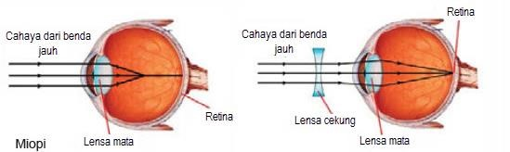

Gambar 2.2 Mata Miopia (Sumber: Fitri, 2017)

Miopia disebut sebagai rabun jauh akibat berkurangnya kemampuan untuk melihat jauh, akan tetapi dapat melihat dekat dengan lebih baik.

Terdapat dua pendapat yang menerangkan penyebab miopia yaitu faktor herediter atau keturunan dan faktor lingkungan. Miopia pada anak biasanya dimasukkan ke dalam kelompok akibat membaca dan genetik. Sering terlihat pada anak miopianya berjalan progresif (school myopia) yang mungkin disebabkan bekerja atau membaca dekat. Pada penderita miopia selalu ingin melihat dengan mendekatkan benda yang dilihat pada mata (Ilyas, 2006).

1. Klasifikasi beratnya myopia
2. Miopia ringan < -3.00
3. Miopia sedang -3.00 s/d 6.00
4. Miopia berat -6.00 s/d 9.00
5. Bentuk Miopia
6. Miopia Simpleks

Dimana tidak terlihat adanya kelainan patologik dalam mata. Tajam penglihatan dapat mencapai normal dengan berat kelainan refraksi kurang dari – 6.00 dioptri

1. Miopia patologik / Miopia Progresif / miopia malignan

Pada keadaan ini terjadi kelainan fundus yang progresif yang khas untuk myopia.Biasanya myopia lebih dari - 6.0 dioptri (Ilyas, 2006)

1. Hipermetropia (Plus)

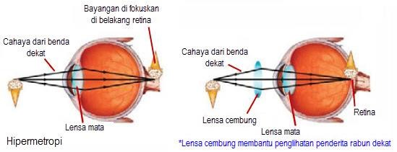

Gambar 2.3 Mata Hipermetropia (Sumber: Fitri, 2017)

Hipermetropia juga dikenal dengan istilah hyperopia atau rabun dekat sehingga keluhanya adalah melihat dekat kabur demikian pula melihat jauh. Hipermetropia merupakan keadaan yang lebih jarang dibandingkan dengan myopia. Hipermetropia merupakan keadaan dimana kekuatan pembiasan sinar pada mata tidak cukup kuat untuk memfokuskan sinar pada bintik kuning (macula lutea), sehingga mata memfokuskan sinar tersebut dibelakang bintik kuning atau macula lutea retina. Pasien hipermetropia diatasi dengan memasang lensa positif atau plus untuk menggeser fokus sinar didalam mata didepan bintik kuning atau makula lutea. Pasien dengan hipermetropia akibat harus berakomodasi terus untuk dapat melihat jelas akan mengeluh mata lelah, sakit kepala. Kadang melihat ganda. Biasanya pada pasien usia muda tidak banyak menimbulkan masalah karena dapat diimbangi dengan melakukan akomodasi. Dengan bertambahnya usia, maka kemampuan berakomodasi berkurang (Ilyas, 2006).

1. Hipermetropia

Bentuk Hipermetrop:

1. Hipermetropia manifest

Hipermetropia yang dapat dikoreksi dengan dengan kaca mata positif maksimal yang memberikan tajam penglihatan normal. Hipermetropia yang dapat dilihat tanpa siklopegik dan dapat dilihat dengan koreksi kaca mata.

1. Hipermetropia absolut

Hipermetropia yang tidak memakai akomodasi sama sekali.

1. Hipermetropia Fakultatif

Hipermetropia diimbangi dengan akomodasi atau dengan kaca mata positif

1. Hipermetropia Laten

Hipermetropia yang hanya dapat diukur bila diberikan siklopegia. Pasien ini melihat dengan akomodasi terus menerus, terutama bila pasien masih muda dan daya akomosdasinya masih kuat.

1. Klasifikasi beratnya Hipermetropia
2. Ringan:

≤ + 2.00

1. Sedang

+2.25 s/d +5.00

1. Berat

≥ +5.00

1. (Astigmatisma (Cilinder)

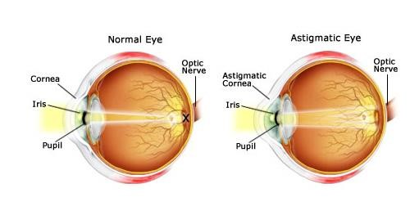

Gambar 2.4 Mata Astigmatisma (Sumber: Fitri, 2017)

Astigmatisme adalah suatu keadaan refraksi yang memakai dua kekuatan pembiasan yang saling tegak lurus untuk mendapatkan penglihatan jauh dengan jelas. Hal ini diakibatkan kornea yang mempunyai daya bias berbeda-beda pada berbagai meridian permukaan mata dan kornea. Astigmatisma juaga dapat terjadi akibat jaringan parut pada kornea atau setelah pembedahan mata. Seorang dengan astigmatisme akan memberikan keluhan mengecilkan celah kelopak saat melihat, sakit kepala, mata tegang, mata lelah, melihat ganda satu atau kedua mata dan melihat benda bulat menjadi lonjong.

Koreksi pada mata dengan astigmatisme dengan memakai lensa silinder (Ilyas, 2006).

1. Bentuk Astigmatisme:
2. Astigmatisme regular

Astigmatisme yang memperlihatkan kekuatan pembiasan bertambah atau berkurang perlaha-lahan secara teratur dari satu meridian ke meridian berikutnya.

1. Astigmatisme Ireguler

Astigmatisme yang terjadi tidak mempunyai 2 meridian saling tegak lurus. Astigmatisme ireguler terjadi akibat infeksi kornea, trauma dan distrofi.

1. Klasifikasi beratnya stimatisme
2. Ringan:

<0.50

1. Sedang:

0.75 s/d 2.75

1. Berat

>3.00 dioptri

### **Pemeriksaan tajam Penglihatan**

Pemeriksaan tajam penglihatan dilakukan untuk mengetahui fungsi penglihatan setiap mata secara terpisah. Tajam penglihatan menentukan berapa jelas pasien dapat melihat.

Tajam penglihatan seseorang dapat berkuarang pada keadaan berikut:

1. Kelainan refraksi myopia, hipermetropia dan silinder.
2. Kelainan media penglihatan seperti kornea, akuos humor, lensa dan badan kaca yang keruh.
3. Saraf pengliahatan terganggu fungsinya seperti bintik kuning, saraf optic, dan pusat penglihatan otak (Ilyas, 2009).

Tajam penglihatan merupakan indikator primer kesehatan mata dan sistem visual. Tajam penglihatan didefinisikan sebagai kemampuan seseorang untuk melihat suatu objek. Pemeriksaan tajam penglihatan pada anak-anak memerlukan teknik, metode tertentu, dan tergantung kondisi pasien. Pemeriksaan tajam penglihatan anak pada usia preverbal (kurang dari 2,5 tahun) yaitu dapat dilakukan dengan observasi, fiksasi, streak retinoscopy, refleks pupil, optokinetic nystagmus test (OKN), the prefential looking test, dan visual evoked potential (VEP). Sedangkan pemeriksaan tajam penglihatan pada anak usia verbal (lebih dari 2,5 tahun) yaitu dengan menggunakan optotype seperti Allen card, HOTV card, LEA symbol, E chart dan Snellen chart (Julita, 2018).

Pemeriksaan tajam penglihatan pada anak

1. Pemeriksaan pada anak usia pre verbal (kuarang dari 2,5 tahun)
2. Observasi

Pada metode ini kita dapat mengamati apakah anak tampak melihat atau peduli terhadap lingkungan sekitarnya? Apakah anak respon terhadap lingkungan sosial seperti mengenali wajah pemeriksa atau anggota keluarganya.? Apakah anak melihat jari tangan dan kakinya sendiri? Adanya pengenalan dan perhatian anak menunjukkan tajam penglihatannya baik.

1. Fiksasi dan mengikuti benda

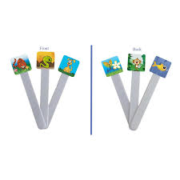

Gambar 2.5 Alat Fiksasi (Sumber: Google, 2019)

Pada teknik ini kita lihat apakah anak tetap terfiksasi pada objek yang menarik. Apakah anak mengikuti objek yang menarik tersebut. Respon anak mengikuti objek ini biasanya didapatkan pada 1 atau 2 bulan kehidupan dan ini membuktikan bahwa visus anak baik.

1. Oftalmoskopi

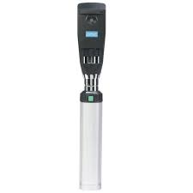

Gambar 2.5 Opthalmoskopi (Sumber: Julita, 2018)

Oftalmoskopi langsung atau pun tidak langsung dipakai untuk mengetahui keadaan media mata dan mempelajari karakteristik fisik dari retina dan nervus optikus. Terdapatnya media yang jernih dan retina yang utuh dengan nervus optikus yang yang normal dapat menunjukan bahwa tajam penglihatan baik.

1. Refleks pupil

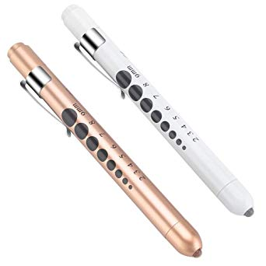

Gambar 2.6 Pen Light (Sumber: Google, 2019)

Cara sederhana yang dipakai untuk memeriksa reflek ini dapat digunakan untuk menilai keadaan saraf penglihatan bagian depan. Tapi respon normal dari pemeriksaan ini belum mengindikasikan bahwa pasien dapat melihat, hanya menunjukan penyampaian sinyal ke korteks. Jika cahaya senter pada satu mata menyebabkan konstriksi pada kedua pupil berarti retina, nervus optikus, traktus optikus berfungsi baik.

1. Optokinetik Nistagmus (OKN)

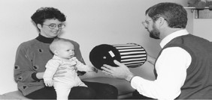

Gambar 2.7 Optokinetik Nistagmus (OKN) (Sumber: Julita, 2018)

Optokinetic Nystagmus Test merupakan sebuah silinder yang dapat berputar pada sumbunya dan pada dindingnya terdapat garis-garis tegak yang mempunyai ketebalan tertentu, Tes ini sangat berguna untuk mengetahui fungsi penglihatan pada anak. Dengan memutar alat ini di depan mata anak akan terlihat nistagmus pada mata anak tersebut yang gerakannya berlawanan dengan arah perputaran slinder. Semakin halus garis yang terdapat pada tabung slinder yang memberikan respon nistagmus maka semakin baik pula visus bayi yang diperiksa.

1. The prefential looking test (Lea Greating)

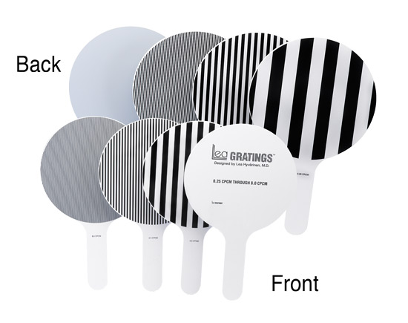

Gambar 2.8 Lea Greating ( Sumber: Julita, 2018)

Preferential looking test menilai ketajaman penglihatan dengan mengamati respon anak terhadap stimulus visual. Pemeriksaan ini cukup detail untuk menilai tajam penglihatan pada bayi dan anak yang belum bisa bicara.

Gerakan mata ke arah sisi dengan garis menunjukkan bahwa anak mampu melihat garis-garis tersebut. Lebar garis menurun secara berturut-turut. Semakin tipis garis yang bisa terlihat maka semakin baik tajam penglihatan anak. Pemeriksaan ini dilakukan secara monokular dengan menutup salah satu mata dan secara binocular.

Pada pemeriksaan visus dengan teller acuity test, jarak pemeriksaan ditentukan berdasarkan usia anak. Pada bayi usia 0-6 bulan pemeriksaan dilakukan pada jarak 38 cm, pada anak usia 7 bulan hingga 3 tahun pemeriksaan dilakukan pada jarak 55 cm

1. visual evoked potential (VEP)

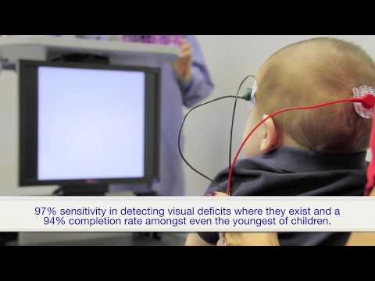

Gambar 2.9 7)visual evoked potential (VEP)(Sumber: Julita, 2018)

Tes Visual Evoked Potential (VEP) merupakan pemeriksaan kualitatif dari pemeriksaan tajam penglihatan. Tes ini digunakan untuk melihat ada atau tidaknya kebutaan kortek. Alat ini berupa elektroensefalogram (EEG) yang diambil dari lobus oksipital. Elektroda primer ditempelkan di atas lobus oksipital. VEP ditentukan dengan menstimulasi mata dengan cahaya terang, dengan mengunakan suatu alat perekam aktivitas listrik otak lewat stimulasi cahaya, pada retina. Pemeriksaan ini lebih bermanfaat pada anak dengan retardasi mental.

1. Pemeriksaan pada anak usia pre verbal (kurang dari 2,5 tahun)
2. Allen card

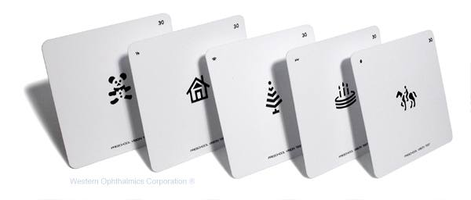

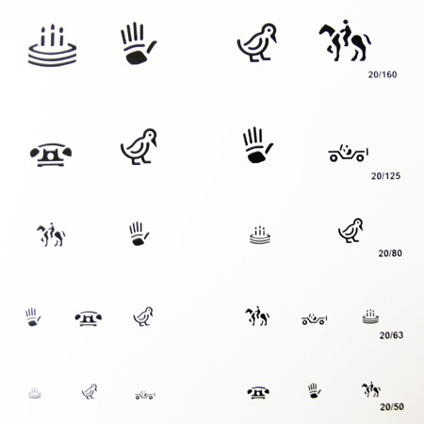

Gambar 2.10 Allen Card (Sumber: Julita, 2018)

Allen Card berupa gambar yang sudah dikenal oleh anak-anak misalnya gambar mobil, pohon natal, boneka beruang, telepon dan kue ulang tahun. Allen card digunakan pada usia anak 2,5 tahun.

Pemeriksaan dilakukan dengan jarak 3 meter

1. HOTV card

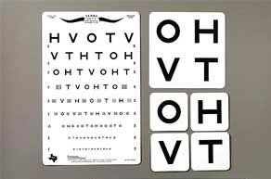

5



Gambar 2.11 HOTV Card (Sumber: Julita, 2018)

Pada pemeriksaan ini digunakan satu set simbol dengan ukuran yang bertingkat, dan satu set simbol yang masing-masing bertuliskan Huruf H,O,T,V sebagai interpretasi dengan meminta anak menunjukan huruf yang sama dengan yang ditunjuk oleh pemeriksa. HOTV card digunakan pada usia anak 30-54 bulan. Pemeriksaan dilakukan dengan jarak 3 meter.

1. LEA symbol

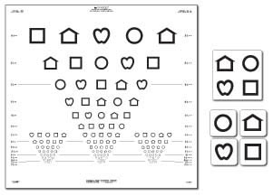

Gambar 2.12 LEA symbol (Sumber: Julita, 2018)

Lea symbol terdiri atas 4 buah gambar yaitu apel, rumah, lingkaran, dan persegi empat. LEA symbol digunakan pada anak usia 3-3,5 tahun. Anak diminta untuk mengenal masing-masing gambar kemudian anak menunjukkan gambar yang ada. Nilai berapa visus anak sesuai dengan angka yang berada di samping LEA symbol.

1. *Snellen chart Projector*

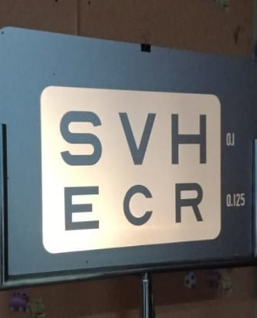 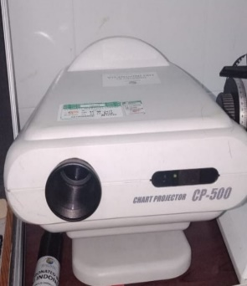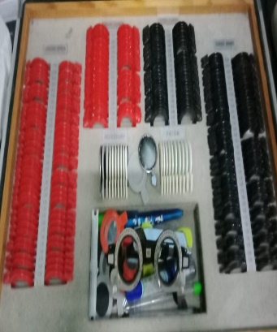

Gambar 2.13 *Snellen chart Projector* dan *Trial Lens* (RSMM, 2019)

Tabel 2.2 Hasil pemeriksaan Tajam Penglihatan

|  |  |  |
| --- | --- | --- |
| **No** | **Snellen 6m** | **Sistem Desimal** |
| 1 | 6/6 | 1.0 |
| 2 | 6/7.5 | 0.8 |
| 3 | 6/9 | 0.7 |
| 4 | 6/10 | 0.6 |
| 5 | 6/12 | 0.5 |
| 6 | 5/15 | 0.4 |
| 7 | 6/18 | 0.33 |
| 8 | 6/20 | 0.3 |
| 9 | 6/24 | 0.25 |
| 10 | 6/30 | 0.2 |
| 11 | 6/36 | 0.17 |
| 12 | 6/60 | 0.1 |
| 13 | 5/60 | 0.08 |
| 14 | 4/60 | 0.06 |
| 15 | 3/60 | 0.05 |
| 16 | 2/60 | 0.03 |
| 17 | 1/60 | 0.01 |

Sumber: (Ilyas, 2009)

1. Pemeriksaan Refraksi

Pemeriksaan refraksi pada mata responden dengan menggunakan Autorefraktometer, *Snellen chart* *projector* dan *Trial Lens*

1. *Autorefraktometer*

Autorefraktor adalah alat periksa mata dengan komputer (pemeriksaan mata secara objektif).

*Autorefraktometer* menentukan secara otomatis hasil koreksi kelainan refraksi tanpa masukan atau respon dari pasien sehingga banyak pasien yang kacamatanya dibuat berdasarkan hasil pemeriksaan autorefraktometer mengeluh tidak nyaman seperti pusing dan berat. Sehingga refraksionis mengulangi pemeriksaan refraksi dengan *Trial Lens.*(Corina, F. dan Mega, 2018)

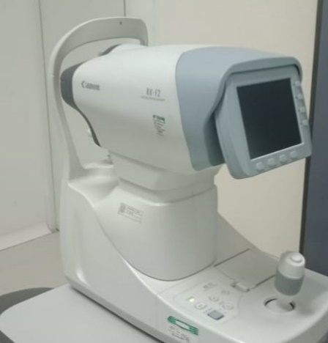

Gambar 2.14 *Autorefraktometer* (RSMM, 2019)

1. *Snellen Chart Projector* dan Trial Lens

*Snellen Chart Projector* suatu alat pemeriksaan refraksi secara subjektif yaitu suatu pemeriksaan yang didapatkan dari masukan atau respon dari pasien sehingga banyak pasien yang merasa nyaman menggunakan kacamata yang didapatkan dari pemeriksaan refraksi dengan *trial lens.*(Corina, F. dan Mega, 2018)

*Snellen Chart* digunakan untuk mengetahui ketajaman penglihatan pada mata responden. Mata normal mempunyai tajam penglihatan 6/6. Untuk menggunakan snellen chart, responden didudukan jarak 6 meter dari snellen chart. Kemudian snellen chart digantungkan sejajar atau lebih tinggi dari mata responden. Pemeriksaan dimulai

Setelah pemeriksa memasangkan trial frame dan trial lens pada mata pasien. Pemeriksaan dilakukan pada mata kanan terlebih dahulu, mata kiri ditutup dengan *okluder.* Responden disuruh membaca huruf snellen dari paling atas ke bawah. Hasil pemeriksaan dicatat, kemudian diulangi untuk mata sebelahnya. (Ilyas, 2009).

Gambar 2.15 *Snellen chart Projector* dan *Trial Lens* (RSMM, 2019)

Tabel 2.3 Hasil pemeriksaan Tajam Penglihatan

|  |  |  |  |
| --- | --- | --- | --- |
| **No** | **Snellen 6m** | % Penglihatan | % hilang penglihatan |
| 1 | 6/6 | 100 | 0 |
| 2 | 5/6 | 100 | 0 |
| 3 | 6/9 | 65 | 35 |
| 4 | 5/9 | 55 | 45 |
| 5 | 6/12 | 50 | 50 |
| 6 | 5/12 | 41 | 51 |
| 7 | 6/18 | 33 | 67 |
| 8 | 6/60 | 10 | 90 |

Tabel 2.4 Estimasi Koreksi (Bennet & Rabbetts)

|  |  |  |  |  |
| --- | --- | --- | --- | --- |
| **No** | **Snellen 6m** | | **Estimasi Koreksi** | |
| Spheris(S) | Silinder(C) |
| 1 | 6/6 | 1.0 | < S± O.25 | C – 0.50 |
| 2 | 6/7.5 | 0.8 | S ± 0.50 |
| 3 | 6/9 | 0.7 | S ± 0.75 | C – 1.00 |
| 4 | 6/10 | 0.6 | S ± 1.00 |  |
| 5 | 6/12 | 0.5 | S ± 1.25 | C – 1.50 |
| 6 | 6/15 | 0.4 | S ± 1.50 |  |
| 7 | 6/18 | 0.33 |  | C – 2.00 |
| 8 | 6/20 | 0.3 | S ± 1.75 |  |
| 9 | 6/24 | 0.25 |  | C – 3.00 |
| 10 | 6/30 | 0.2 | S ± 2.00 |  |
| 11 | 6/36 | 0.17 |  | C – 4.00 |
| 12 | 6/60 | 0.1 | S ± 2.25 | > C – 4.00 |

Jika visus yang didapatkan < 6/7.5 (6/9, 6/10, 6/12,6/15, 6/18, 6/20, 6/24, 6/30, 6/36, 6/60, 5/60, 4/60, 3/60, 2/60, 1/60) maka pasien mengalami kelainan refraksi.

**2.1.6** **Faktor Penyebab Kelainan Refraksi**

1. Faktor internal yang dapat menyebabkan gangguan tajam penglihatan yaitu:
2. Genetik

Gen yang diwariskan dari orangtua kepada anak mempengaruhi pertumbuhan dan perkembangan tubuh, termasuk pertumbuhan bola mata. Kromosom yang terdapat dalam gen dapat menentukan pertumbuhan dari panjang aksial bola mata dan potensi miopia atau gangguan refraksi. Suatu studi menyatakan bahwa anak yang memiliki orangtua miopia akan berpotensi memiliki miopia dibanding dengan anak yang tidak memiliki orangtua miopia. Sifat yang diwariskan ini berhubungan dengan potensi pertumbuhan dan perkembangan dimensi bola mata yang diturunkan. Mumtaza, H.(2019 dalam Goldschimdt & Jacobsen, 2014). *Singapore Cohort Study of Risk factors for Myopia* (SCORM) juga telah melakukan penelitian yang menunjukkan bahwa anak dengan salah satu orang tua menderita miopia memiliki pertambahan panjang aksial sebesar 0,14 mm dan anak dengan kedua orang tua menderita miopia memiliki pertambahan panjang aksial sebesar 0,32 mm, dan juga memiliki peningkatan derajat miopia sebesar 0,39 dioptri pada anak dengan salah satu orang tua menderita miopia dan sebesar 0,74 dioptri pada anak dengan kedua orang tua menderita myopia (Fernando, 2019)

1. Usia

Tajam penglihatan bayi sangat kurang disbanding penglihatan anak. Perkembanagan penglihatan berkembang cepat sampai usia 2 tahun dan mencapai penglihatan normal pada usia 5 tahun (Ilyas, 2009)

Studi kelainan refraksi di Lituania pada kelompok usia 0–18 tahun menyebutkan bahwa miopia diasosiasikan dengan usia yang lebih tua, hipermetropia berhubungan dengan usia muda, sedangkan astigmatisme mengenai semua umur (Lestari, Handayani, Dewiyani, Bagus, & Manuaba, 2019)

1. Jenis kelamin

Gangguan tajam penglihatan cenderung terjadi pada wanita. Wanita cenderung memiliki tingkat toleransi stres yang rendah sehingga wanita akan lebih memusatkan perhatian pada suatu pekerjaan untuk memperkecil kesalahan. Mata yang terfokuskan lama pada suatu objek akan menyebabkan kekakuan otot siliaris. Apabila hal ini terjadi dalam jangka waktu yang lama akan menyebabkan gangguan tajam penglihatan. Menurut Fauzi, Anggorowati (2016) kelompok yang mengalami kelainan refraksi mata, yaitu proprosi perempuan lebih tinggi daripada laki-laki. Proporsi laki-laki dan perempuan yang mengalami kelainan refraksi mata adalah 37,7% dan 62,3%. Berdasarkan karakteristik jenis kelamin, proporsi responden laki-laki dan perempuan yang tidak mengalami kelainan refraksi mata tidak terlalu berbeda. Namun demikian, angka ini berbeda pada kelompok yang mengalami kelainan refraksi mata, yaitu proprosi perempuan lebih tinggi daripada lakilaki. Proporsi laki-laki dan perempuan yang mengalami kelainan refraksi mata adalah 37,7% dan 62,3.

1. Faktor eksternal yang dapat menyebabkan gangguan tajam penglihatan yaitu:
2. Penggunaan Gadget
3. Lama Penggunaan Gadget

Menurut Zulfiani (2018), bahwa terdapat 11 siswa (68.8%) yang menggunakan gadget dengan durasi waktu > 2 jam/hari dan menderita miopia. Hasil penelitian sebelumnya juga mengatakan hal yang sama bahwa penggunaan gadget dalam jangka waktu yang lama juga dapat mempengaruhi tajam penglihatan. Penelitian menunjukkan bahwa penggunaan gadget lebih dari dua jam per hari dapat meningkatkan risiko penurunan tajam penglihatan 3 kali lebih besar dibandingkan menggunakan gadget kurang dari dua jam per hari. (Handriani, 2016). Hal ini disebabkan karena menatap layar gadget dalam waktu yang lama dapat memberikan tekanan tambahan pada mata dan susunan syarafnya. Saat melihat gadget dalam waktu lama dan terus menerus dengan frekuensi mengedip yang rendah dapat menyebabkan mata mengalami penguapan berlebihan sehingga mata menjadi kering. Apabila mata kekurangan air mata maka dapat menyebabkan mata kekurangan nutrisi dan oksigen. Dalam waktu yang lama kondisi seperti ini dapat menyebabkan gangguan penglihatan menetap (Mangoenprasodjo, 2005).

Salah satu klasifikasi yang sering dipakai ialah berdasarkan rekomendasi waktu maksimum dari The American Academy of Pediatrics. Asosiasi ini merekomendasikan waktu maksimum 2 jam/sehari untuk anak dan remaja diatas 2 tahun untuk screen based activity. Banyak riset menggunakan standar ini untuk mengklasifikasikan screen time (Kairupan, 2012)

1. Bekerja dengan menatap objek secara dekat.

Melihat benda dalam jarak dekat menyebabkan peningkatan akomodasi mata. Mata akan berkerja keras dalam berakomodasi untuk mencembungkan lensa sehingga menambah kekuatan lensa untuk dapat melihat benda dekat dengan jelas. Pencembungan lensa secara kronis dapat menyebabkan gangguan fokus pada retina perifer dan sentral. Peristiwa ini dapat menyebabkan rangsangan pada mata untuk tumbuh memanjang sehingga dapat menyesuaikan fokus untuk melihat benda dengan jelas. Ukuran aksial bola mata yang terlalu panjang ini dapat menyebabkan penurunan tajam penglihatan, yaitu myopia Mumtaza (2019 dalam Li dkk., 2015)

1. Posisi saat menggunakan gadget

Posisi membaca dengan tiduran cukup berisiko, posisi ini akan menyebabkan mata mudah lelah. Saat berbaring, tubuh tidak bisa relaks karena otot mata akan menarik bola mata ke arah bawah, mengikuti letak buku yang sedang dibaca. Mata yang sering terakomodasi dalam waktu lama akan cepat menurunkan kemampuan melihat jauh (Rozi, 2015). Berdasarkan penelitian sebelumnya ada pengaruh antara posisi menggunakan *gadget* terhadap ketajaman penglihatan. Dimana penggunaan *gadget* dengan posisi yang tidak benar (tiduran) mengalami kelainan ketajaman penglihatan sebesar 58,3% dibandingkan dengan menggunakan *gadget* dengan posisi yang benar (duduk) hanya mengalami kelainan ketajaman penglihatan sebesar 41,7% (Ernawati, 2015)

1. Intensitas cahaya saat menggunakan gadget

Saat pencahayaan terasa kurang oleh mata, maka mata akan berakomodasi lebih kuat untuk melihat benda. Akomodasi adalah kemampuan lensa untuk mencembung yang terjadi akibat kontraksi otot siliar. Daya pembiasan lensa bertambah kuat akibat dari akomodasi. Kekuatan akomodasi akan meningkat sesuai dengan kebutuhan. Semakin dekat benda maka semakin kuat mata harus berakomodasi (Vaughan & Asbury, 2000). Berdasarkan penelitian sebelumnya, intensitas pencahayaan saat menggunakan gadget menunjukkan hasil bahwa sebagian besar anak masuk dalam kategori baik. Anak-anak lebih memilih berada diruangan yang terang saat menggunakan gadget dibanding pada ruangan redup (Ernawati, 2015)

1. Pola makan yang tidak sehat.

Faktor risiko yang lain yaitu diet, prevalensi miopia meningkat pada negara yang menganut konsumsi pola makan barat yang merujuk pada hipotesis hiperglikemia dan hiperinsulinemia yang menyebabkan miopia. Pola hidup barat memiliki pola konsumsi makan dengan kadar gula yang tinggi yang menyebabkan hiperinsulinemia akut dan kronis, dan konsumsi sukrosa yang tinggi menyebabkan insulin tidak sensitif sehingga menghalangi ikatan insulin dengan reseptor. Terjadinya ketidakseimbangan metabolisme ini menyebabkan perubahan pada lensa atau pertumbuhan sklera (elongasi aksial). Pasien dengan diabetes melitus, panjang aksial lebih pendek, lensa lebih tebal, dan bilik mata depan juga menjadi lebih sempit dibandingkan pasien non diabetes melitus. Hal ini dikarenakan fluktuasi glukosa darah akut yang menyebabkan perubahan refraksi lensa. Fluktuasi glukosa darah akut dapat mengubah tekanan osmotik dikarenakan perubahan kandungan glukosa darah serta akumulasi sorbitol dan fruktosa pada lensa Mumtaza (2019 dalam Goldschimdt & Jacobsen, 2014)..

1. Lingkungan

Faktor lingkungan seperti aktivitas di luar akan mempengaruhi miopia. Menurut Wulansari et,al.(2018) bahwa orang yang menghabiskan lebih banyak waktu di luar akan memiliki kecenderungan miopia lebih kecil. Intensitas cahaya lebih tinggi di luar ruangan dibandingkan dengan di dalam ruangan, dan pupil akan lebih terkonstriksi ketika di luar ruangan. Hal ini dapat mengakibatkan ketajaman bidang yang lebih baik dan lebih sedikitnya bayangan yang kabur. Beberapa penelitian menunjukkan bahwa daerah tempat tinggal juga mempengaruhi terjadinya miopia. Penelitian yang dilakukan pada anak usia sekolah di Hyderabad, India menunjukkan bahwa prevalensi miopia di daerah perkotaan lebih tinggi dibandingkan daerah pedesaan. Penelitian lain yang dilakukan di daerah perkotaan dan pedesaan di Polandia menunjukkan prevalensi di daerah perkotaan sebesar 13,9%, sedangkan di daerah pedesaan sebesar 7,5%.13 Kedua penelitian tersebut menunjukkan bahwa miopia lebih banyak terjadi di daerah perkotaan (Wulansari, Rahmi, 2018).

* 1. **Gadget**

### **Pengertian Gadget**

Gadget adalah suatu peranti atau instrument yang memiliki tujuan dan fungsi praktis yang secara spesifik dirancang lebih canggih dibandingkan dengan teknologi sebelumnya. Sebagai cGadget digunakan salah satunya adalah untuk mengakses internet (APJII, 2018).

### **Dampak Penggunaan Gadget**

Menurut (Ishidarmanjaya dan Agency, 2014) penggunaan gadget memiliki dampak yang positif dan negatif bagi anak-anak.

Dampak positif penggunaan gadget, antara lain:

1. Merangsang untuk mengikuti perkembangan teknologi Seorang anak yang juga pengguna gadget tentu akan mengikuti perkembangan teknologi seperti misalkan jika ada produk gadget yang baru dan lebih canggih tentu ia akan tertarik untuk memilikinya. Namun biasanya hal ini tergantung dari status ekonomi keluarga. Keluarga yang tergolong mampu secara ekonomi tentu dapat membelikan anaknya gadget terbaru dibandingkan yang kurang mampu. Sebab pada

dasarnya harga gadget itu tidaklah murah.

1. Mendukung aspek akademis

Seorang anak dapat melakukan browsing dengan gadget dengan mudah untuk mencari informasi perihal pengetahuan yang ia dapat di sekolah. Jadi ia tidak perlu bersusah payah mencari katalog buku di perpustakaan untuk mencari informasi yang berkaitan dengan pengetahuan. Beberapa tenaga pendidik menyadari adanya kemajuan teknologi ini mendukung pendidikan anak, dengan membuat program sederhana atau perangkat lunak yang digunakan sebagai media pembelajaran.

1. Meningkatkan kemampuan berbahasa

Hampir semua game dan aplikasi yang beredar di pasaran saat ini menggunakan petunjuk berbahasa Inggris. Maka pemain atau pengguna akan dituntut untuk membaca petunjuk permainan atau informasi aplikasi agar dapat memainkannya dengan baik atau menjalankan aplikasi.

1. Meningkatkan ketrampilan mengetik

Bagi anak-anak pengguna gadget, ketrampilan mengetik merupakan hal yang biasa. Tidak sekedar SMS saja namun anak-anak pengguna gadget juga mahir mengetik cepat terutama saat melakukan chatting ataupun hanya sekedar

menulis status di media sosial.

1. Mengurangi tingkat stress

Beberapa anak mengaku bahwa sekolah adalah hal yang menegangkan karena diperlukan konsentrasi tinggi dan keseriusan. Namun dengan memainkan game pada gadget, chatting dengan teman di media sosial, atau mengunduh lagu kesukaan teman dapat mengurangi ketegangan syaraf.

1. Meningkatkan ketrampilan matematis

Kini banyak sekali anak–anak yang memiliki ketrampilan matematis dikarenakan ia sering menggunakan gadget. Dengan menggunakan gadget seorang anak akan terangsang kemampuan matematisnya ketika ia menggunakan aplikasi-

aplikasi khusus.

Dampak negatif penggunaan gadget, antara lain:

1. Menjadi pribadi tertutup

Ketika anak telah kecanduan gadget pasti akan menganggap perangkat itu adalah bagian hidupnya. Mereka akan merasa cemas bilamana gadget tersebut dijauhkan. Sebagian waktunya akan digunakan untuk bermain dengan gadget tersebut. Hal itu akan menggganggu kedekatan dengan orang tua, lingkungan, bahkan teman sebayanya. Jika dibiarkan saja keadaan ini akan membuat anak menjadi tertutup atau introvert.

1. Kesehatan otak terganggu

Jika anak membuka informasi yang negatif misalkan materi pornografi atau kekerasan, maka informasi itu akan terekam dalam memori otak dan sulit untuk dihapus dari pikiran bahkan untuk waktu yang lama. Jika saja hal ini tidak segera diatasi maka anak akan kecanduan karena adanya hormon dopamin yang dihasilkan ketika melihat informasi pornografi atau kekerasan membuatnya nyaman.

1. Kesehatan mata terganggu

Sebuah penelitian menunjukkan bahwa ketika individu membaca pesan teks atau browsing di internet melalui smartphone atau tablet cenderung memegang gadget ini lebih dekat dengan mata, sehingga otot-otot pada mata cenderung bekerja lebih keras. Hal ini perlu diperhatikan terutama bagi Anda yang memiliki anak yang berkaca mata. Sebab dengan jarak baca yang terlalu dekat maka mata anak yang berkaca mata akan bertambah bebannya. Akibatnya satuan minus kacamata akan bertambah. Kerja mata saat menggunaakan gadget adalah memfokuskan dengan teks pada smartphone ataupun tablet hal itu jika dibiarkan akan menyebabkan sakit kepala dan tegang di daerah kelopak mata.

1. Kesehatan tangan terganggu

Ketika anak memainkan gadget seperti misalnya video game dengan frekuensi yang tinggi biasanya akan mengalami kecapekan di bagian tangan terutama bagian jari. Penyakit ini disebut oleh ahli kesehatan dengan nama “sindrom vibrasi”. Hal tersebut dikarenakan seorang anak memainkan game dengan memakai controller lebih dari tujuh jam. Tekhnologi touchscreen memang memudahkan pengguna dalam menggunakan gadget. Tetapi semakin lama pengguna menekuk tangan maka semakin rawan pergelangan tangan cedera.

1. Gangguan tidur

Bagi anak yang kecanduan akan gadget tanpa adanya pengawasan orang tua ia akan selalu memainkan gadget itu. Bila itu dilakukan dan terjadi terus-menerus tanpa adanya batasan waktu maka akan mengganggu jam tidurnya.

1. Suka menyendiri

Ketika anak sudah merasa asyik bermain dengan gadgetnya maka ia akan merasa itu adalah segalanya. Ia tak peduli lagi dengan apapun yang ada di sekitarnya karena yang dibutuhkan adalah bermain dengan gadget-nya itupun dilakukannya sendiri tanpa siapapun. Di sekolah ketika anak harus bertemu dengan teman sebaya ia akan sulit berinteraksi ataupun berkomunikasi secara sehat.

1. Perilaku kekerasan

Menurut penelitian perilaku kekerasan yang terjadi pada anak dikarenakan anak sering mengonsumsi materi kekerasan baik itu melalui game atau media yang menampilkan kekerasan.

1. Pudarnya kreativitas

Dengan adanya gadget, kecenderungan anak menjadi

kurang kreatif lagi. Itu dikarenakan ketika ia diberi tugas oleh sekolah ia tinggal browsing internet untuk menyelesaikan tugas itu. Di lain sisi gadget memudahkan seorang anak dalam belajar namun di sisi lain kreativitasnya akan terancam pudar jika ia terlalu menggantungkan dengan perangkat tersebut.

1. Terpapar radiasi

Sebuah gadget seperti misalkan laptop sebenarnya memancarkan radiasi namun radiasi ini berfrekuensi rendah. Efek yang ditimbulkan ketika bermain laptop terlalu lama biasanya mengakibatkan mata berair karena kelelahan mata. Tetapi yang saat ini masih menjadi perdebatan yakni penggunaan smartphone ketika digunakan untuk telepon. Beberapa pakar kesehatan mengatakan bahwa radiasi smartphone menimbulkan ancaman penyakit seperti tumor otak, kanker, alzheimer dan parkinson. Tetapi hal itu masih menjadi perdebatan antara pakar kesehatan lain, karena ketika diteliti hasil penelitian menunjukkan bawa gelombang radiasi smartphone yang saat ini di pasaran masih tergolong aman.

### **Tata Cara Penggunaan Gadget**

[Penggunaan gadget yang salah dapat memberikan dampak buruk pada kesehatan. Upaya untuk mengurangi dampak buruk tersebut terdiri atas](http://repository.unej.ac.id/) Mumtaza (2019 dalam suryadi, 2016)

1. [Gunakan pelindung layar atau filter untuk mengurangi radiasi yang dipancarkan layar gadget.](http://repository.unej.ac.id/)
2. [Pilih layar dengan radiasi yang rendah, seperti layar LCD (Liquid Crystal Display).](http://repository.unej.ac.id/)
3. [Jaga jarak pandangan antara mata dengan layar gadget, minimal 30 cm.](http://repository.unej.ac.id/)
4. [Sesuaikan layar gadget dengan mata. Layar gadget diletakkan di bawah garis horizontal mata sehingga membentuk sudut 30](http://repository.unej.ac.id/)[.](http://repository.unej.ac.id/)
5. [Sesuaikan intensitas pencahayaan layar dengan kenyamanan mata.](http://repository.unej.ac.id/)
6. [Beri waktu istirahat atau jeda pada mata ketika manatap layar *gadget*.](http://repository.unej.ac.id/)
7. [Sering mengedipkan mata untuk menghindari mata kering dan sesekali ganti pandangan ke arah ruangan atau memandang jarak jauh untuk merilekskan mata. Pilih ukuran objek atau tulisan yang tidak terlalu kecil, huruf dengan ukuran 12 termasuk cukup.](http://repository.unej.ac.id/)

## **Pertumbuhan dan perkembangan anak usia sekolah**

### **Pengertian**

### Usia sekolah adalah waktu berlanjutnya maturasi atau kematangan karakteristik fisik, social dan psikologis anak. Selama saat ini anak bergerak kea rah berfikir abstrak dan mencari pengakuan dari teman sebaya, guru dan orang tua. Koordinasi mata tangan otot mereka memungkinkan mereka untuk berpartisipasi dalam olahraga yang terorganisasi di sekolah atau komunitas

### (Kyle, T dan Susan, 2014)

1. Pertumbuhan

Sejak usia 6 sampai 12 tahun anak tumbuh rata-rata 6 sampai 7 cm per tahun. Meningkatnya tinggi mereka minimal sebesar 30, 48 cm. Maturasi organ dapat berbeda sesuai dengan umur dan jenis kelamin. Maturasi organ tetap cukup konsisten pada anak usia sekolah.

1. Sistem Neurolog

Otak dan tengkorak tumbuh dengan sangat lambat pada masa usia sekolah. Pertumbuhan otak lengkap pada anak usia 10 tahun. Bentuk kepala menjadi lebih panjang, pertumbuhan tulang wajah mengubah proporsi wajah.

1. Sistem Pernafasan

Sistem pernafasan terus matang seiring dengan pertumbuhan paru dan alveoli, menyebabkan lebih sedikitnya intensitas pernafasan.

1. Sistem kardiovaskuler

Tekanan darah anak usia sekolah meningkat dan denyut nadi menurun.

1. Sistem Gastro intestinal

Selama masa usia sekolah ke 20 gigi primer digantiaknoleh 28 dari 32 gigi permanen. Kapasitas lambung meningkat yang menyebabkan retensi makanan.

1. Perkembangan anak usia sekolah meliputi:
2. Perkembangan psikososial

Perkembangan psikososial anak sebagai periode laten dimana

anak-anak membina hubungan dengan teman sebaya sesama jenis dan

memulai ketertarikan pada lawan jenis. Interaksi sosial lebih luas dengan

teman dan penerimaan dari kelompok akan membantu anak mempunyai

konsep diri yang positif. Kemampuan anak untuk berinteraksi dengan

teman dilingkungannya dapat memfasilitasi perkembangan perasaan

sukses (sense of industry). Anak usia sekolah mulai mengembangkan

keterampilan dan berpartisipasi dalam pekerjaan yang berarti dan berguna secara sosial (Wong, dan Dona, 2009).

1. Perkembangan kognitif

Pada usia sekolah anak memiliki kemampuan untuk menghubungkan serangkaian kejadian untuk menghambatkan mental anak yang dapat diungkapkan secara verbal ataupun simbolik. Piaget

menyatakan tahap ini sebagai operasional konkret, ketika anak mampu

menggunakan proses berpikir untuk mengalami peristiwa dan tindakan.

Anak mengembangkan pemahaman mengenai hubungan antara sesuatu hal dan ide. Anak mengalami kemajuan dari membuat penilaian berdasarkan apa yang mereka lihat sampai membuat penilaian berdasarkan alasan mereka (Wong, dan Dona, 2009).

1. Pekembangan moral

Pada saat pola pikir anak berubah dari egosentrisme ke pola pikir

yang lebih logis, mereka juga bergerak melalui tahap perkembangan

kesadaran diri dan standar moral. Anak sekolah usia 6-7 tahun mempercayai bahwa apa yang orang lain katakan pada mereka untuk

melakukan sesuatu adalah benar dan apa yang mereka pikirkan adalah

salah. Oleh karena itu, anak usia 6-7 tahun kemungkinan

mengintepretasikan kecelakaan dan ketidakberuntungan sebagai hukuman kesalahan atau akibat tindakan “buruk” yang dilakukan anak. Anak usia sekolah yang lebih besar mampu menilai suatu tindakan berdasarkan niat

dibandingkan akibat yang dirasakannya. Peraturan dan penilaian tidak lagi bersifat otoriter serta mulai berisi lebih banyak kebutuhan dan keinginan orang lain (Wong, dan Dona, 2009).

1. Perkembangan sosial

Salah satu agen sosialisasi terpenting dalam kehidupan anak usia

adalah kelompok teman sebaya, selain orang tua dan sekolah. Kelompok

teman sebaya memberi sejumlah hal yang penting kepada anggotanya.

Melalui kelompok teman sebaya, anak belajar bagaimana menghadapi

dominasi dan permusuhan, berhubungan dengan pemimpin dan pemegang

kekuasaan, serta menggali ide-ide dan lingkungan fisik (Wong, 2009).

## **Model Konsep Keperawatan Sister Calista Roy**

Roy (1984) memandang orang sebagai sistem adaptif yang berfungsi sebagai keutuhan melalui interdependensi dari bagian-bagiannya. Setiap orang merupakan system kesatuan biopsikososial dalam interaksi konstan dengan lingkungan yang terus berubah, jika tuntunan stimuli lingkungan terlalu besar atau mekanisme adaptif individu terlalu rendah maka respons perilaku orang tersebut tidak efektif untuk mengatasi stressor (Christenson, 2009). Kemampuan adaptasi seseorang dipengaruhi oleh tiga komponen yaitu penyebab utama terjadinya perubahan, terjadi perubahan itu sendiri dan pengalaman beradaptasi terhadap perubahan yang ada. Manusia selalu dihadapkan pada berbagai persoalan atau mekanisme pertahanan diri adalah responden dalam melakukan peran dan fungsi secara optimal untuk memelihara integritas dari keadaan rentang sehat sakit dari keadaan lingkungan sekitar (Widyanto, 2014).

**Input** **Proses Kontrol Dampak Output**

Simuli ekstern dan internal Stimulasi Adaptasi

Mekanisme Koping

Regulator Subsistem

Cognator Subsistem

Mekanisme Koping

Regulator Subsistem

Cognator Subsistem

Respon Adaptasi

Gambar 2.15 Skema Manusia sebagai system Madaptif dalam Model Adaptasi Roy (Sumber:Dharma K, 2011 dalam Tommey & Alligood, 2006)

Manusia sebagai system adaptif

Menurut Roy manusia merupakan system adaptif yang mempunyai kemampuan beradaptasi terhadap kompleksitas masalah sepanjang kehidupanya. Manusia sebagai system adaptif selalu mendapat input berupa stimulus eksternal dan internal (Dharma. K, 2011).

Skema model adaptasi Roy dimulai dari proses input yang menjelaskan adanya 3 (tiga) tingkatan stimuli adaptasi pada manusia (Widyanto, 2014), diantaranya:

1. Stimuli fokal yaitu stimulus yang langsung beradaptasi dengan individu dan akan mempunyai pengaruh kuat terhadap individu.
2. Stimuli kontekstual yaitu stimulus yang dialami individu baik internal maupun eksternal yang dapat mempengaruhi, kemudian dapat dilakukan observasi serta dapat diukur secara subyektif.
3. Stimuli residual yaitu stimulus lain yang merupakan ciri tambahan yang ada atau sesuai dengan situasi dalam proses penyesuaian dengan lingkungan yang sulit untuk diobservasi.

Menurut Calista Roy dalam Widyanto (2014), tahap selanjutnya setelah adanya input stimuli adaptasi yaitu proses control yang melibatkan 3 (tiga) komponen, yaitu:

1. Mekanisme koping

Pada sistem ini terdapat dua mekanisme yaitu pertama mekanisme koping bawaan yang prosesnya secara tidak disadari manusia. Proses tersebut di tentukan secara genetic atau secara umum dipandang sebagai proses yang otomatis pada tubuh. Kedua yaitu mekanisme koping yang didapat dimana koping tersebut diperoleh melalui pengembangan atau pengalaman yang diplajarinya.

1. Regulator Subsistem

Proses koping yang menyertakan subsistem tubuh yaitu saraf, proses kimiawi dan system endokrin.

1. Cognator Subsistem

Proses koping seseorang yang menyertakan 4 (empat) system pengetahuan dan emosi yaitu pengelolaan persepsi dan informasi, pembelajaran, pertimbangan dan emosi.

Roy mengemukakan pandangan tentang manusia sebagai penerima asuhan keperawatan dalam kaitan dengan teori adaptasi, bahwa manusia makhluk biopsiko-sosial secara utuh. Adaptasi dijelaskan oleh Roy melalui system efektor atau model adaptasi yang terdiri dari 4 (empat) faktor, yaitu:

1. Fungsi Fisiologis

Sistem adaptasi fisiologis antara lain oksigenasi, nutrisi, eliminasi, aktivitas dan istirahat, integritas kulit, indra, cairan dan elektrolit, fungsi neurologis, endokrin dan reproduksi.

1. Konsep Diri

Proses penyesuaian yang berhubungan dengan bagaimana individu dalam mengenal pola-pola interaksi social saat berhubungan dengan orang lain. Konsep diri menunjukkan pada nilai, kepercayaan, emosi, cita-cita serta perhatian yang diberikan untuk menyatakan keadaan fisik.

1. Fungsi Peran

Proses penyesuaian yang berhubungan dengan bagaimana peran individu dalam mengenal pola-pola interaksi sosial saat berhubungan dengan orang lain. Interaksi social tergambar pada peran primer, sekunder dan tersier

1. Interdependen (saling ketergantungan)

Kemampuan seseorang mengenal pola-pola tentang kasih sayang, cinta yang dilakukan melalui hubungan secara iinterpersonal pada tingkat individu maupun kelompok.

Proses terakhir dari skema adaptasi Roy adalah adanya respon adaptasi yang dapat berupa respon adaptif maupun maladaptif. Tujuan dari aplikasi ini dalam keperawatan komunitas adalah dengan mempertahankan perilaku adaptif dan mengubah perilaku maladaptive pada komunitas. Bentuk upaya pelayanan keperawatan yang dapat dilakukan untuk meningkatkan kesehatan komunitas dengan memberikan intervensi yang mampu mempertahankan perilaku adaptif. Kegiatan lain yang dapat dilakukan berupa upaya menekan stressor yang ada dalam komunitas untuk meningkatkan mekanisme adaptasi (Widyanto, 2014)

Model konsep dan teori keperawatan Sister Calista Roy (Teori Roy) dalam Alimul (2007) merupakan model dalam keperawatan yang menguraikan bagaimana individu mampu meningkatkan kesehatannya dengan cara mempertahankan perilaku secara adaptif serta mampu merubah perilaku yang mal adaptif. Individu dan makhluk holistik memiliki sistem adaptif yang selalu beradaptasi secara keseluruhan, dalam memahami konsep model ini, Callista Roy mengemukakan konsep keperawatan dengan model adaptasi yang memiliki beberapa pandangan atau keyakinan serta nilai yang dimilikinya, diantaranya:

1. Manusia sebagai makhluk biologi, psikologi dan sosial yang selalu berinteraksi dengan lingkungannya
2. Untuk mencapai suatu homeostasis atau terintegrasi, seseorang harus beradaptasi sesuai dengan perubahan yang terjadi.
3. Tiga tingkatan adaptasi pada manusia, antara lain:
4. Fokal stimulasi yaitu stimulus yang langsung beradaptasi dengan seseorang dan akan mempunyai pengaruh kuat terhadap seseorang individu.
5. Kontekstual stimulus, merupakan stimulus lain yang dialami seseorang, dan baik stimulus internal maupun eksternal, yang dapat memengaruhi, kemudian dapat dilakukan observasi, diukur secara subjektif.
6. Residual stimulus, merupakan stimulus lain yang merupakan ciri tambahan yang ada atau sesuai dengan situasi dalam proses penyesuaian dengan lingkungan yang sukar dilakukan observasi.
7. Sistem adaptasi memiliki empat mode adaptasi di antaranya:
8. Fungsi fisiologis

Komponen sistem adapatasi ini yang adaptasi fisiologis diantaranya oksigenasi, nutrisi, eliminasi, aktivitas dan istirahat, integritas kulit, indera, cairan dan elektrolit, fungsi neurologis, dan fungsi endokrin.

1. Konsep diri yang mempunyai pengertian bagaimana seseorang mengenal pola-pola interaksi sosial dalam berhubungan dengan orang lain.
2. Fungsi peran merupakan proses penyesuaian yang berhubungan dengan bagaimana peran seseorang dalam mengenal pola-pola interaksi sosial dalam berhubungan dengan orang lain.
3. *Interdependent* merupakan kemampuan seseorang mengenal pola-polatentang kasih sayang, cinta yang dilakukan melalui hubungan secara interpersonal pada tingkat individu maupun kelompok.
4. Dalam proses penyesuaian diri individu harus meningkatkan energi agar mampu melaksanakan tujuan untuk kelangsungan kehidupan, perkembangan, reproduksi dan keunggulan sehingga proses ini memiliki tujuan untuk meningkatkan respon adaptif.

Pandangan Roy mengemukakan bahwa individu sebagai makhluk biopsikososial dan spiritual sebagai satu kesatuan yang utuh memiliki mekanisme koping untuk beradaptasi terhadap perubahan lingkungan sehingga individu selalu berinteraksi terhadap perubahan lingkungan. Tujuan asuhan keperawatan adalah membantu untuk beradaptasi terhadap perubahan kebutuhan fisiologis, konsep diri, fungsi peran, dan hubungan interdepensi selama sehat dan sakit. Kebutuhan yang dimaksud Roy antara lain:

* 1. Kebutuhan fisiologis dasar.
  2. Pengembangan konsep diri positif.
  3. Penampilan peran sosial.
  4. Pencapaian keseimbangan antara kemandirian dan ketergantungan

## **Hubungan Antar Konsep**

Kelainan refraksi adalah keadaan dimana bayangan tegas tidak terbentuk pada retina (makula lutea atau bintik kuning). Kelainan refraksi dikenal dalam bentuk rabun jauh (myopia), rabun dekat (hipermetropia), dan mata dengan silinder (astigmatisme). Kelainan refraksi dapat disebabkan oleh berbagai faktor yaitu faktor internal (genetik, Usia, Jenis kelaamin) dan faktor eksternal (penggunaan gadget, pola makan tidak sehat dan radiasi). Lama penggunaan gadget yang tidak sesuai akan menyebakan mata mengalami akomodasi secara terus menerus. Kelainan refraksi merupakan respon yang mal adaftif yang disebabkan k[egiatan akomodasi yang terus-menerus dapat menggangu kemampuan otot siliaris, menurunkan kemampuan akomodasi, sehingga bayangan jatuh dibelakang retina](http://repository.unej.ac.id/) dan menyebabkan gangguan penglihatan. Peran orang tua sangat dibutuhkan dalam mengontrol pemakaian gadget pada anak sehingga dampak buruk dari penggunaan gadget salah satunya kelainan refraksi dapat dicegah. Pencegahan sedini mungkin dilakukan untuk mencegah terjadinya kelainan refraksi dan kelainan refraksi semakin buruk. Kelainan refraksi pada anak dapat menyebabkan penurunan tajam penglihatan sehingga anak-anak akan kesulitan dalam melakukan aktifitas sehari-hari misalnya anak-anak akan kesulitan membaca dari papan tulis bila anak duduk dibangku belakang. Pemakaian kacamata diberikan pada anak yang mengalami kelainan refraksi. Pada tahap awal penggunaan kacamata, anak yang belum pernah menggunakan kacamata akan mengeluh tidak nyaman. Pada tahap ini peran perawat sangat penting terutama dalam memberikan edukasi kepada orang tua dalam penggunaan kacamata yang benar pada anak sehingga anak merasa nyaman dan dapat melakukan aktifitas sehari-hari tanpa hambatan.

# **BAB 3**

# **KERANGKA KONSEPTUAL DAN HIPOTESIS**

## **Kerangka Konseptual**

Faktor Eksternal

Lingkungan

Pola Makan

Penggunaan gadget

3.1

Faktor Internal

Jarak pandang terhadap gadget

Jenis Kelamin

KelaminKelamin

Usia

Lama Penggunaan gadget

Posisi menggunakan gadget

Genetik

Kelainan refraksi

* Akomodasi ↑
* Kontraksi otot siliaris
* Kelelahan otot dan ketegangan otot
* Kemampuan akomodasi menurun
* Bayangan jatuh di belakang retina
* Merangsang penipisan koroid
* Merangsang pertumbuhan bola mata

Keterangan :

: Diteliti

: Tidak diteliti

: Tanda penghubung

Gambar3.1 Kerangka konseptual hubungan lama penggunaan gadget dengan kelainan refraksi pada anak usia sekolah di Rumah Sakit Mata Masyarakat Jawa Timur.

## **Hipotesis**

Hipotesis dalam penelitian ini adalah ada hubungan lama penggunaan gadget dengan kelainan refraksi pada anak usia sekolah di Rumah Sakit Mata Masyarakat Jawa Timur.

**BAB 4**

**METODE PENELITIAN**

Pada metode penelitian ini peneliti akan menjelaskan mengenai : 1) desain penelitian, 2) kerangka kerja, 3) waktu dan tempat peneitian, 4) populasi, sampel dan teknik sampling, 5) identifikasi variabel, 6) definisi operasional, 7) pengumpulan, pengolahan dan analisa data, 8) etika penelitian.

1. **Desain Penelitian**

Desain penelitian yang dipakai untuk menggambarkan hubungan antara dua variabel adalah dengan menggunakan desain penelitian survey *analitik* dengan pendekatan *Cross Sectional*. Untuk mengetahui apakah ada hubungan antara lama penggunaan gadget dengan kelainan refraksi pada anak usia sekolah di Rumah Sakit Mata Masyarakat Jawa Timur. Dengan variabel independennya adalah lama penggunaan gadget dan variabel dependennya adalah kelainan refraksi.

Variabel Independen Lama pengguanaan gadget

Interprestasi

Makna arti

Uji hubungan antara lama penggunaan gadget dengan kelainan refraksi

Diskripsi Lama pengguanaan gadget

Variabel Dependent Kelainan refraksi paba aank usia sekolah

Diskripsi Kelainan refraksi paba aank usia sekolah

Gambar 4.1 Desain penelitian survey analitik dengan pendekatan *Cross Sectional*

* 1. **Kerangka Kerja**

Langkah kerja dalam penelitian ini akan dijelaskan dalam gambar di bawah ini, dalam penelitian. yang akan menjelaskan bagaimana peneliti akan melakukan prosedur pelaksanaan dan tahap-tahap dalam penelitian

Populasi

Pasien anak usia 6-12 tahun yang mengalami kelainan refraksi di Poli Pediatrik Opthalmologi Rumah Sakit Mata Masyarakat Jawa Timur yang berjumlah rata-rata perbulan 70 anak dalam rentang bulan September sampai Oktober 2019

Teknik Sampling

*Simple random sampling*

Sampel

anak usia 6-12 tahun dengan kelainan refraksi yang berjumlah 60 orang yang memenuhi kriteria inklusi dan eksklusi

Pengumpulan Data

Kuesioner untuk data demografi dan lama penggunaan gadget,

lembar observasi untuk pemeriksaan visus

Pengolahan Data

Data yang diperoleh dilakukan editing, coding, processing, dan cleaning, lalu dilakukan uji kolmogorof-Smimov untuk mengetahui distribusi data,

Uji signifikan ρ < α =0,05 maka data berdistrubusi normal

Analisa data

Kesimpulan

Gambar 4.1 Kerangka Kerja Hubungan Lama Penggunaan gadget dengan Kelaianan Refraksi Pada Anak Usia 6-12 Tahun di Rumah Sakit Mata Masyarakat Jawa Timur.

* 1. **Waktu Penelitian**

Penelitian ini akan dilaksanakan pada bulan Desember 2019 di Poli Pediatrik Opthalmologi Rumah Sakit Mata Mayarakat Jawa Timur.

* 1. **Populasi, Sampel, dan Sampling Desain**

1. **Populasi Penelitian**

Populasi dalam penelitian adalah semua pasien anak usia 6-12 tahun yang yang mengalami kelainan refraksi di poli Pediatrik Opthalmologi berjumlah rata-rata per bulan 70 anak dalam rentang bulan september sampai Oktober 2019.

1. **Sampel Penelitian**

Sampel yang diambil dalam penelitian ini adalah pasien anak dengan kelainan refraksi yang telah diseleksi berdasarkan kriteria inklusi dan eksklusi sebagai berikut:

1. Kriteria Inklusi
2. Pasien anak usia 6-12 tahun yang periksa di poli pediatrik opthalmologi di Rumah Sakit Mata Masyarakat Jawa Timur
3. Pasien anak usia 6-12 tahun yang menggunakan gadget
4. Kriteria Eksklusi
5. Infeksi pada mata (konjungtivitis dll)
6. Penyakit kongenital (katarak, glaoukoma, *retinopati of prematurity*)
7. Gangguan pertumbuhan dan perkembangan
8. Kelainan pada kornea (mikrokornea, sikatrik pada kornea)
9. **Sampel penelitian**

Berdasarkan perhitungan besar sampel menggunakan rumus:

Rumus:

n = N

1 + N (d)2

n: besar sampel

N: besar populasi

d: tingkat kesalahan yang dipilih (d = 0,05)

Jadi besar sampel adalah:

n = N

1+ N (d)2

= 70

1+ 70 (0,05) 2

= 70

1+70 x 0.0025

= 70

1+ 0. 175

= 70

1,175

= 60 Responden

Jadi sampel yang digunakan dalam penelitian ini sebanyak 60 orang

**4.4.4 Teknik Sampling**

Teknik sampling yang digunakan adalah *Simple Random Sampling* merupakan jenis probabilitas yang paling sederhana. Untuk mencapai sampling ini, setiap elemen diseleksi secara acak. Dengan cara memberikan nomor atau kode yang ditulis di secarik kertas dan dimasukkan kedalam kotak, diaduk, dan diambil secara acak setelah semuanya terkumpul, dicatat nomer atau kode yang keluar lalu dimasukkan lagi dalam kotak agar jumlah populasi tetap sama.

1. **Identifikasi Variabel**
2. **Variabel Bebas *(Independen*)**

Variabel independen adalah variabel yang mempengaruhi atau nilainya menentukan variabel lain (Nursalam, 2015). Pada penelitian ini yang menjadi variabel *independen* adalah lama penggunaan gadget.

1. **Variabel Tergantung *(Dependent*)**

Variabel dependen adalah variabel yang dipengaruhi atau nilainya ditentukan oleh variabel lain (Nursalam, 2015)

Pada penelitian ini yang menjadi variabel *dependent* adalah kelainan refraksi pada anak usia 6-12 tahun.

1. **Definisi Operasional**

Perumusan definisi opeasional pada penelitian ini diuraikan dalam tabel sebagai berikut untuk mempermudah pembaca atau penguji dalam mengartikan makna penelitian.

Tabel 4.1 Definisi operasionl hubungan lama penggunaan gadget dengan kelainan refraksi pada anak usia sekolah di Rumah Sakit Mata Masyarakat JawaTimur.

|  |  |  |  |  |  |
| --- | --- | --- | --- | --- | --- |
| Variabel | Definisi Operasional | Indikator | Alat Ukur | Skala | Skor |
| Lama penggunaan gadget | Total waktu anak dalam menggunakan gadget (komputer, laptop, note book, tablet, handphone)dalam sehari yang dihitung dalam jam | Durasi dihitung sejak anak menggunakan gadget dalam sehari | Kuesioner lama  Penggunaan *gadget* terdiri atas  2 item pertanyaan yaitu:  2 pertanyaan terbuka (nomor 1 dan 2) | Ordinal | Tingkat Durasi  Penggunaan Gadget dikategori kan menjadi:   1. Normal   < 2 jam/hari (kode 1)   1. Lama   ≥ 2jam/hari (kode 2) (Handriani, 2016) |
| Kelainan Refraksi pada anak usia sekolah | Terjadi ketidakseimbangan sistem penglihatan pada mata sehingga menyebabkan mata menjadi kabur. | Pasien anak dengan kelainan refraksi yang berumur 6-12 tahun | *Snellen chart Projector, Trial Lens* dan  *Autorefraktometer* | Ordinal | 1. Hasil pemeriksaan visus dikategorikan Normal bila:   visus 6/6 dan 6/7.5 (kode 1)   1. Kelainan refraksi bila: visus 6/9, 6/10, 6/12, 6/15, 6/18, 6/20, 6/24,   6/30, 6/36, 6/60, 5/60, 4/60, 3/60, 2/60, 1/60 (kode2) (Ilyas, 2009) |

**Pengumpulan, Pengolahan dan Aanalisa Data**

1. **Pengumpulan data**
2. **Instrumen Penelitian**

Instrumen dalam penelitian ini adalah kuesioner dan lembar observasi.

1. Kuesioner

Kuesioner dalam penelitian ini dibagi menjadi 2 bagian yaitu:

1. Bagian A berisi data demografi yaitu
2. Data demografi orang tua terdiri dari:

Umur, riwayat kaca mata, status pendidikan orang tua, pekerjaan orang tua.

1. Data demografi anak terdiri dari

Pasien lama atau baru, umur, jenis kelamin, aktifitas waktu luang, makanan kesukaan, jenis gadget yang dipakai, kepemilikan gadget, posisi saat menggunakan gadget, pencahayaan saat menggunakan gadget, jarak saat menggunakan gadget, aplikasi yang digunakan.

1. Bagian B berisi pertanyaan tentang lama penggunaan gadget.

Instrumen yang digunakan untuk mengukur lama penggunaan gadget menggunakan kuesioner yang dilakukan oleh penelitian Saifullah (2017) dari peneliti Handriani (2016). Kuesioner yang digunakan pada penelitian sebelumnya yang telah dilakukan uji validitas dan uji reabilitas. Kuesioner tersebut berisi tentang pertanyaan yang ditujukan untuk orang tua responden mengenai durasi (rentang waktu) anak dalam menggunakan gadget (seperti: komputer, laptop, note book, tablet, handphone) dalam setiap harinya. Kuesioner berisi 2 pertanyaan terbuka. Sistem penilaian yang digunakan yaitu bila responden memilih jawaban ˂ 2 jam dalam sehari kode 1 (lama penggunaan gadget dikategorikan normal) dan ≥ 2 jam dalam sehari kode 2 (lama penggunaan gadget dikategorikan lama).

1. Pemeriksaan refraksi dengan Snellen chart Projector dan Trial Lens

Pemeriksaan refraksi secara subjektif menggunakan *Snellen Chart* Projector dan trial lens. Sesuai dengan standar operasional prosedur pemeriksaan refraksi di Rumah Sakit Mata Masyarakat Jawa Timur responden pertama kali diperiksa secara objektif dengan menggunakan *autorefraktometer* (untuk estimasi koreksi). Dari hasil pemeriksaan dengan *Snellen Chart Projector* dapat ditentukan tajam penglihatan atau kemampuan melihat seseorang, seperti:

1. Bila visus 6/6 maka berarti ia dapat melihat huruf pada jarak 6 meter, yang oleh orang normal huruf tersebut dapat dilihat pada jarak 6 meter
2. Bila pasien hanya dapat membaca pada huruf baris yang menunjukkan angka 7,5 berarti tajam penglihatan pasien 6/7,5
3. Bila pasien hanya dapat membaca pada huruf baris yang menunjukkan angka 9, berarti tajam penglihatan pasien 6/9
4. Bila pasien hanya dapat membaca pada huruf baris yang menunjukkan angka 10, berarti tajam penglihatan pasien 6/10
5. Bila pasien hanya dapat membaca pada huruf baris yang menunjukkan angka 12, berarti tajam penglihatan pasien 6/12
6. Bila pasien hanya dapat membaca pada huruf baris yang menunjukkan angka 18, berarti tajam penglihatan pasien 6/18
7. Bila pasien hanya dapat membaca pada huruf baris yang menunjukkan angka 20, berarti tajam penglihatan pasien 6/20
8. Bila pasien hanya dapat membaca pada huruf baris yang menunjukkan angka 24, berarti tajam penglihatan pasien 6/24
9. Bila pasien hanya dapat membaca pada huruf baris yang menunjukkan angka 30, berarti tajam penglihatan pasien 6/30
10. Bila pasien hanya dapat membaca pada huruf baris yang menunjukkan angka 30, berarti tajam penglihatan pasien 6/30
11. Bila pasien hanya dapat membaca pada huruf baris yang menunjukkan angka 36, berarti tajam penglihatan pasien 6/36
12. Bila visus adalah 6/60 berarti ia hanya dapat terlihat pada jarak

6 Meter yang oleh orang normal huruf tersebut dapat dilihat pada jarak 60 meter

13) Bila visus adalah 5/60 berarti ia hanya dapat terlihat pada jarak

5 Meter yang oleh orang normal huruf tersebut dapat dilihat pada jarak 60 meter

14) Bila visus adalah 4/60 berarti ia hanya dapat terlihat pada jarak

4 Meter yang oleh orang normal huruf tersebut dapat dilihat pada jarak 60 meter

15) Bila visus adalah 3/60 berarti ia hanya dapat terlihat pada jarak

3 Meter yang oleh orang normal huruf tersebut dapat dilihat pada jarak 60 meter

16) Bila visus adalah 2/60 berarti ia hanya dapat terlihat pada jarak

2 Meter yang oleh orang normal huruf tersebut dapat dilihat pada jarak 60 meter

17) Bila visus adalah 1/60 berarti ia hanya dapat terlihat pada jarak

1 Meter yang oleh orang normal huruf tersebut dapat dilihat pada jarak 60 meter. Jika visus yang didapatkan 6/6 atau maka pasien dikategorikan normal dan bila visus yang didapatkan < 6/7.5 maka pasien dikategorikan mengalami kelainan refraksi.

1. **Prosedur Pengumpulan data**

Pengumpulan data dilakukan setelah mendapatkan surat izin dan persetujuan dari bagian akademik program studi S1 Keperawatan Stikes Hang Tuah Surabaya yang telah disetujui oleh Ketua Stikes Hang Tuah Surabaya, kemudian surat izin disampaikan kebagian Litbang RSMM Jawa Timur untuk mendapatkan izin penelitian di lahan. Prosedur pengumpulan responden dilakukan dengan mendata pasien yang datang kepoli anak dengan kelainan refraksi. Setelah mendapatkan data yang dimaksud kemudian peneliti memanggil pasien dan orang tuanya untuk mengutarakan maksud tujuan penelitian dan menanyakan apakah reponden bersedia berpartisipasi dalam penelitian. Bila responden menyetujui, peneliti akan memberikan kuesioner.

Selanjutnya pasien diperiksa sesuai dengan standar operasional prosedur dalam pemeriksaan refraksi meliputi:

1. Pemeriksaan refraksi objektif dengan Autorefraktometer
2. Menyiapkan alat
3. Posisi pasien

Dagu ditempelkan kepenyangga dagu dan dahi ditempelkan pada penahan dahi

1. Arahkan Autorefraktometer kearah mata yang diperiksa secara bergantian (hasil muncul secara otomatis)
2. Print hasil pemeriksaan
3. Pemeriksaan refraksi subjektif dengan Trial Lens
4. Pasien duduk dengan jarak 6 meter dari *Snellen chart*
5. Petugas mengukur PD (*Pupil Distance*)

Petugas mendekat ke pasien posisi sejajar dengan jarak 50 cm, arahkan sinar (senter/pen ligh) pada dahi bagian tengah untuk mendapatkan reflek dari pupil dengan menggunakan PD (*Pupil Distance).* Hasil yang didapat didokumentasikan

1. Pasang trial frame (sesuai dengan hasil pengukuran PD)
2. Pasien disuruh membaca huruf yang tertulis pada snellen chart projector yang dimulai dengan membaca baris teratas (huruf yang paling besar) dan bila telah terbaca pasien diminta membaca baris dibawahnya (huruf yang lebih kecil).
3. Pemeriksaan dilakukan secara bergantian pada kedua mata
4. Jika visus yang didapat tidak bisa 6/6 maka lakukan pemeriksaan refraksi (Myop, Hipermetrop atau Astigmatisma)
5. Pasang Trial lens pada trial frame
6. Pasien disuruh membaca huruf yang tertulis pada *snellen chart projector* yang dimulai dengan membaca baris teratas (huruf yang paling besar) dan bila telah terbaca pasien diminta membaca baris dibawahnya (huruf yang lebih kecil).
7. Tentukan letak baris terahir yang masih dapat dibaca pasien
8. Jika visus yang didapatkan < 6/6 (5/6, 6/9, 6/9, 6/10, 6/12, 6/15, 6/18, 6/20, 6/24, 6/30, 6/36, 6/60, 5/60, 4/60, 3/60, 2/60, 1/60 ) maka pasien mengalami kelainan refraksi.
9. **Analisa Data**
10. Pengolahan Data

Data yang telah dikumpulkan akan diolah menggunakan komputer dengan langkah-langkah berikut:

1. Memeriksa data (editing)

Peneliti memeriksa kembali kuesioner yang telah diisi oleh responden, apakah ada jawaban ganda atau belum terjawab. Jika terdapat jawaban ganda atau belum terjawab, maka kuesioner tersebut tidak digunakan dalam penelitian.

1. Coding

Teknik coding merupakan bentuk pengklasifikasian jawaban-jawaban dari responden kedalam kategori. Proses coding akan dilakukan dengan cara memberi kode berbentuk angka pada masing-masing jawaban responden.

1. Data demografi orang tua (ayah dan ibu)

Pendidikan orang tua:

Tidak tamat SD (kode 1), SD (kode 2), SMP (kode 3)

SMA (kode 4) dan Perguruan Tinggi (kode 5).

Pekerjaan orang tua:

Buruh (kode 1), IRT (kode 2), Wirausaha (kode 3),

Swasta (kode 4), PNS (kode 5).

1. Data demografi anak

Status pasien:

Baru (kode 1) dan Lama (kode 2).

Urutan anak:

Pertama (kode 1), Kedua (kode 2), Ketiga (kode 3) dan seterusnya.

Jenis kelamin:

Laki-Laki (kode 1) dan Perempuan (kode 2).

Riwayat kaca mata:

Ya (kode 1) dan tidak (kode 2).

Aktifitas waktu luang:

Bermain gadget (kode 1), bermain di luar rumah (kode 2), bermain gatget dan bemain diluar rumah (kode 3).

Makanan kesukaan:

Siap saji (kode 1), buah sayur (kode 2), siap saji dan buah sayur (kode 3)

Jenis gadget:

Hand phone (kode 1), tablet (kode 2), note book/lap top (kode 3), computer (kode 4) dan lebih dari satu jenis gadget (kode 5).

Kepemilikan gadget:

Milik sendiri (kode 1) dan milik orang tua (kode 2)

Posisi saat menggunakan gadget:

Rebahan (kode 1), duduk (kode (2), rebahan dan duduk (kode 3).

Cahaya layar saat menggunakan gadget:

Terang (kode 1) dan redup (kode 2).

Jarak saat menggunakan gadget:

Jarak ≥30 cm (kode 1) dan < 30 cm (kode 2)

Aplikasi yang digunakan:

You tube (kode 1), game (kode 2), Chatting (kode 3), Snapchat (kode 4), Instagram (kode 5), whattshapp (kode 6), line (kode 7), browsing (kode 8) dan lebih dari satu aplikasi (kode 9).

1. Lama penggunaan gadget di beri kode 1 untuk jawaban < 2 jam, kode 2 untuk jawaban jawaban ≥ 2 jam. Sedangkan pada hasil pemeriksaaan refraksi bila ditemukan visus normal 6/6 dan 6/7.5 (kode 1) dan kelainan refraksi kode (2) bila ditemukan visus 6/9, 6/10 , 6/12, 6/15, 6/18, 6/20, 6/24, 6/30, 6/36, 6/60, 5/60, 4/60, 3/60, 2/60 , 1/60.
2. Entering

Memasukkan data ke dalam program komputer

1. Cleaning

Data diteliti kembali agar pada pelaksanaan analisa data bebas dari kesalahan

1. Analisis Statistik

Data yang sudah diolah, kemudian dianalisis dengan analisis bivariat untuk menggambarkan setiap variabel yang diteliti secara terpisah dengan membuat tabel frekuensi dari masing-masing variabel. Setelah itu data diolah menggunakan uji statistik Spearman rho dengan derajat kemaknaan ρ ≤ 0.05. bila hasil uji statistik menunjukkan ρ ≤ 0.05 maka H0 ditolak dan H1 diterima artinya ada hubungan lama penggunaan gadget dengan kelainan rfraksi pada anak usia sekolah di Rumah Sakit Mata Masyarakat Jawa Timur. Setelah itu hasil uji tersebut dijabarkan secara deskriptif mengenai hubungan antara dua variabel tersebut.

* 1. **Etika Penelitian**

Penelitian ini dilakukan setelah mendapat surat rekomendasi dari Stikes Hang Tuah Surabaya dan ijin lahan tempat penelitian. Penelitian dimulai dengan beberapa prosedur yang berhubungan dengan etika penelitian, meliputi:

1. Lembar persetujuan (*Informed consent*)

Informed Consent diberikan sebelum penelitian dilakukan yaitu dengan memberikan lembar persetujuan untuk menjadi responden. Responden yang bersedia menandatangani lembar persetujuan penelitian dan responden yang tidak bersedia tidak diikutkan dalam penelitian.

2. Tanpa nama (*Anonymity*)

Memberikan jaminan dalam penggunaan subjek penelitian dengan cara tidak mencantumkan nama responden pada lembar alat ukur dan hanya menuliskan kode pada lembar pengumpulan data penelitian yang disajikan.

3. Kerahasiaan (*Confidentiality*)

Memberikan jaminan kerahasiaan hasil penelitian, baik informasi maupun masalah-masalah lainnya. Semua informasi yang telah dikumpulkan dijamin kerahasiaannya oleh peneliti dan hanya

kelompok data tertentu yang dilaporkan pada hasil penelitian.

**BAB 5**

**HASIL DAN PEMBAHASAN**

Pada bab ini peneliti akan menyajikan hasil penelitian dan pembahasan dari pengumpulan data tentang lama pengguanaan gadget dengan kelainan refraksi pada anak usia sekolah di Rumah Sakit Mata Masyarakat Jawa Timur.

1. **Hasil Penelitian**
2. **Gambaran Umum Tempat Penelitian**

Penelitian ini dilakukan di Rumah Sakit Mata Masyarakat Jawa Timur, kelurahan Ketintang, Kecamatan Menanggal, Kota Surabaya, Propinsi Jawa Timur, Indonesia. Rumah Sakit Mata Masyarakat Jawa Timur awalnya adalah Balai Kesehatan Mata Masyarakat (BKMM) yang didirikan untuk menjembatani pelayanan kesehatan masyarakat dasar (Puskesmas) dan pelayanan kesehatan masyarakat spesialistik mata (*Community Opthalmology*), disamping untuk menjembatani kesenjangan antara kebutuhan pelayanan medis spesialistik dengan jumlah serta sebaran sarana yang ada, juga menanggulangi angka kebutaan yang tinggi akibat komplikasi penyakit diabetes melitus yang merupakan masalah kesehatan masyarakat, terutama yang disebabkan oleh retinopati diabetik. Rumah Sakit Mata Masyarakat Jawa Timur adalah milik Pemerintah Provinsi Jawa Timur sejak tahun 2001 berdasarkan Surat Ijin Pendirian Rumah Sakit Nomor: P2T/2/03.21/01/XII/2013 Tanggal 16 Desember 2013 dan Surat Ijin Operasional Rumah Sakit sebagai Rumah Sakit Khusus Pemerintah Kelas B No. P2T/3/03.22/02/II/2016 tanggal 1 Februari 2016 maka Pada Tahun 2014 Balai

Kesehatan Mata Masyarakat telah resmi menjadi Rumah Sakit Mata Masyarakat Jawa Timur sehingga bisa lebih meningkatkan kualitas layanan kesehatan mata kepada masyarakat Jawa Timur.

Visi dan Misi RSMM Jawa Timur yaitu VISI adalah “Menjadi Rumah Sakit Mata Masyarakat Bertaraf Nasional” sedangkan MISI antara lain: Menyelenggarakan pelayanan kesehatan mata yang bermutu, efektif, efisien secara paripurna dalam mengatasi masalah kesehatan mata masyarakat. Menyelenggarakan manajemen yang transparan dan akuntabel. Mengembangkan jejaring kemitraan dan Koordinasi, pendidikan, pelatihan dan penelitian dengan lembaga dan institusi terkait dalam penanganan penyakit mata

Lokasi awal Rumah Sakit Mata Masyarakat Jawa Timur berada di Jalan Indrapura 17 satu lokasi dengan P3SKK dari tahun 1991 sampai dengan Juli 2008, sedangkan untuk saat ini, Rumah Sakit Mata Masyarakat Jawa Timur berada di Gayung Kebonsari Timur 49 Surabaya. Sebelah kanan bangunan Rumah Sakit merupakan lokasi perumahan dan bisnis riil, lokasi sebelah kiri dan depan bangunan rumah sakit merupakan pusat bisnis riil, sebelah belakang Rumah Sakit Mata Masyarakat merupakan lokasi perumahan. Pelayanan yang terdapat di UPT RSMM Jawa Timur antara lain : Pelayanan Rawat Jalan Mata, Pelayanan Poli VIP, Bedah Refraktif (Lasik), Pelayanan Rawat Inap, Pelayanan Gawat Darurat (Gawat Darurat Umum dan Gawat Darurat Mata), Pelayanan Bedah Sentral dan Bedah Minor, Sub Spesialis *Pediatric Opthalmology* (Pelayanan Mata Anak), Sub Spesialis Glaukoma, Sub Spesialis Retina, Sub Spesialis EED, Pelayanan Diagnostik Imaging, Pelayanan Laboratorium, Pelayanan Farmasi, Pelayanan Optik, Pelayanan Pemulasaran Jenazah. Jumlah tenaga kesehatan yang ada di RSMM Jawa Timur adalah sebagai berikut:

Tabel 5.1 Daftar tenaga kesehatan yang ada diwilayah kerja RSMM Jawa Timur

|  |  |  |  |  |
| --- | --- | --- | --- | --- |
| NO | PENDIDIKAN | PNS | PIT-PK | TOTAL |
| 1 | Dokter Umum | 6 | 1 | 7 |
| 2 | Dokter Spesialis Mata | 9 | 6 | 15 |
| 3 | Dokter Spesialis Patalogi Klinik | 1 | - | 1 |
| 4 | S 1 Keperawatan | 7 | - | 7 |
| 5 | D3 Keperawatan | 34 | 25 | 59 |
| 6 | S2 Kesehatan Masyarakat | 3 | - | 3 |
| 7 | S1 Kesehatan Masyarakat | 3 | 3 | 6 |
| 8 | Apoteker | 3 | 2 | 5 |
| 9 | D3 Refraksionis Optisien | 7 | 3 | 10 |
| 10 | D3 Analis Medis | 1 | 1 | 2 |
| 11 | D3 Rekam Medis | 2 | 5 | 7 |
| 12 | D3 Kesehatan Lingkungan | 1 | - | 1 |
| 13 | Atem | 2 |  | 2 |
| 14 | Analis Farmasi | - | 5 | 5 |
| 15 | Gizi | 1 |  | 1 |
| 16 | SMF | 1 | 2 | 3 |
|  | Jumlah |  |  |  |

Pada tahun 2019 terdapat 4842 total kunjungan di poli *Pediatric Opthalmology,* dengan berbagai jenis diagnosa penyakit seperti kelainan refraksi, katarak kongenital, glaukoma kongenital, konjungtivitis akut, konjungtivitis vernal, hordeolum, khalazion, low vision, papilitis, oedema makula, *retinopathy of prematurity* dll.

Tahapan pemeriksaan yang dilakukan pada pasien dengan kelainan refraksi yaitu pertama kali dilakukan assesmen keperawatan, dilanjutkan dengan pemeriksaan refraksi objektif dengan menggunakan autorefraktometer dan divalidasi dengan pemeriksaan refraksi subjektif dengan *Snellen chard projector.* Setelah dilakukan pemeriksaan refraksi pasien diarahkan ke meja dokter untuk menjalani pemeriksaan mata segmen anterior dan segmen posterior dengan menggunakan slit lamp oleh doter spesialis mata anak dalam menegakan diagnosa kelainan refraksi.

Semua jenis pelayanan diatas dari assesmen pasien, pemeriksaan refraksi dan pemeriksaan slit lamp dapat diberikan dengan menggunakan asuransi jaminan kesehatan seperti : BPJS. Masyarakat tidak harus memikirkan biaya tambahan yang harus ditanggung untuk semua tindakan dan pelayanan di atas karena BPJS dapat mengcover semua. Pelayanan di RSMM Jawa Timur yang tidak bisa menggunakan kartu BPJS hanya poli VIP dan pelayanan bedah refraktif, seperti: lasik. Karena lasik merupakan tindakan bedah kosmetik bukan patologis.

1. **Gambaran Umum Subyek Penelitian**

Subyek penelitian ini adalah semua pasien anak usia 6-12 tahun dengan kelainan refraksi yang memenuhi syarat kriteria inklusi dan eksklusi. Jumlah keseluruhan subyek penelitin adalah 60 pasien. Data responden didapatkan melalui kuesioner yang diisi oleh orang tua atau wali dari respoden dan hasil observasi pemeriksaan refraksi.

1. **Data Umum Hasil Penelitian**

Data umum hasil penelitian merupakan gambaran tentang karakteristik responden dan orang tua responden. Karakteristik responden meliputi usia, jenis kelamin, riwayat kaca mata, aktifitas waktu luang, makanan kesukaan, jenis gadget, kepemilikan gadget, posisi menggunakan gadget, cahaya saat mengguanakan gadget, jarak saat menggunakan gadget, aplikasi gadget yang digunakan. Karakteristik orang tua responden meliputi usia, riwayat kaca mata, pendidikan dan pekerjaan.

1. **Karakteristik responden berdasarkan usia**

Tabel 5.2 Karakteristik Responden Berdasarkan Usia pada Pasien Kelainan Refraksi di Poli *Pediatric Opthalmology* RSMM Jawa Timur Tanggal 23 Desember 2019 – 23 Januari 2020 (n=60)

|  |  |
| --- | --- |
|  | **_** |
| Usia | Rata-rata ( χ ) |
| Anak | 9 tahun |

Berdasarkan tabel 5.2 didapatkan bahwa rata-rata usia responden adalah 9 tahun

1. **Karakteristik responden berdasarkan jenis kelamin**

Tabel 5.3 Karakteristik Responden Berdasarkan Jenis Kelamin pada Pasien Kelainan Refraksi di Poli Pediatric Opthalmology RSMM Jawa Timur Tanggal 23 Desember 2019 – 23 Januari 2020 (n=60)

|  |  |  |
| --- | --- | --- |
| **Jenis Kelamin** | **Frekuensi (f)** | **Prosentase (%)** |
| Laki- Laki | 38 | 63.3 |
| Perempuan | 22 | 36.7 |
| **Total** | 60 | 100.0 |

Berdasarkan tabel 5.3 didapatkan bahwa responden dengan jenis kelamin laki-laki sebanyak 38 anak (63.3%) dan responden dengan jenis kelamin perempuan sebanyak 22 anak (36.7%).

1. **Karakteristik Responden Berdasarkan Riwayat Kacamata**

Tabel 5.4 Karakteristik Responden Berdasarkan Riwayat Kacamata pada Pasien dengan Kelainan Refraksi di Poli Pediatric Opthalmology RSMM Jawa Timur Tanggal 23 Desember 2019 – 23 Januari 2020 (n=60)

|  |  |  |
| --- | --- | --- |
| **Riwayat Kacamata** | **Frekuensi(f)** | **Prosentase(%)** |
| Ya | 37 | 61.7 |
| Tidak | 23 | 38.3 |
| **Total** | 60 | 100.0 |

Berdasarkan tabel 5.4 didapatkan bahwa responden dengan riwayat menggunakan kacamata 37 anak (61.7%) dan responden tidak ada riwayat menggunakan kacamata 23 anak (38.3 %).

1. **Karakteristik Responden Berdasarkan Aktifitas Waktu Luang**

Tabel 5.5 Karakteristik Responden Berdasarkan Aktifitas Waktu Luang pada Pasien dengan Kelainan Refraksi di Poli Pediatric Opthalmology RSMM Jawa Timur Tanggal 23 Desember 2019 – 23 Januari 2020 (n=60)

|  |  |  |
| --- | --- | --- |
| **Aktifitas Waktu Luang** | **Frekuensi(f)** | **Prosentase(%)** |
| Bermain gadget | 28 | 46.7 |
| Bermain di luar rumah | 18 | 30.0 |
| Bermain gadget dan di luar rumah | 14 | 23.3 |
| **Total** | 60 | 100.0 |

Berdasarkan tabel 5.5 didapatkan jumlah responden yang melakukan akktifitas waktu luang bermain gadget 28 anak (46.7%), bermain di luar rumah 18 anak (30.0%) dan responden yang melakukan aktifitas bermain gadget dan bermain diluar rumah 14 anak (23.3%).

1. **Karakteristik Responden Berdasarkan Jenis Gadget Yang di Gunakan**

Tabel 5.6 Karakteristik Responden Berdasarkan Jenis Gadget yang digunakan pada Pasien dengan Kelainan Refraksi di Poli Pediatric Opthalmology RSMM Jawa Timur Tanggal 23 Desember 2019 – 23 Januari 2020 (n=60)

|  |  |  |
| --- | --- | --- |
| **Jenis Gadget** | **Frekuensi(f)** | **Prosentase(%)** |
| Hand Phone | 42 | 70.0 |
| >1 jenis gadget | 10 | 16.7 |
| Tablet | 6 | 10.0 |
| Note book/Laptop | 1 | 1.7 |
| Komputer | 1 | 1.7 |
| **Total** | 60 | 100.0 |

Berdasarkan tabel 5.6 jenis gadget yang digunakan oleh responden yaitu hand phone 42 anak (70.0%), dan > 1 jenis gadget 10 anak (16.7%), tablet 6 anak (10.0%), note book/laptop 1 anak (1.7%) dan komputer 1 anak (1.7%).

1. **Karakteristik Responden Berdasarkan Kepemilikan Gadget**

Tabel 5.7 Karakteristik Responden Berdasarkan kepemilikan Gadget yang digunakan pada Pasien dengan Kelainan Refraksi di Poli Pediatric Opthalmology RSMM Jawa Timur Tanggal 23 Desember 2019 – 23 Januari 2020 (n=60)

|  |  |  |
| --- | --- | --- |
| **Kepemilikan Gadget** | **Frekuensi(f)** | **Prosentase(%)** |
| Milik orang tua | 43 | 71.7 |
| Milik sendiri | 17 | 28.3 |
| **Total** | 60 | 100.0 |

Berdasarkan tabel 5.7 didapatkan bahwa responden yang menggunakan gadget milik orang tua sebanyak 43 anak (71.7%) dan gadget milik sendiri 17 anak (28.3%).

1. **Karakteristik Responden Berdasarkan Posisi Menggunakan Gadget**

Tabel 5.8 Karakteristik Responden Berdasarkan Posisi Menggunakan Gadget pada Pasien dengan Kelainan Refraksi di Poli Pediatric Opthalmology RSMM Jawa Timur Tanggal 23 Desember 2019 – 23 Januari 2020 (n=60)

|  |  |  |
| --- | --- | --- |
| **Posisi Menggunakan Gadget** | **Frekuensi(f)** | **Prosentase(%)** |
| Duduk | 33 | 55.0 |
| Rebahan | 22 | 36.7 |
| Rebahan dan duduk | 5 | 8.3 |
| **Total** | 60 | 100.0 |

## Berdasarkan tabel 5.8 didapatkan bahwa responden yang mengguanakan gadget dengan posisi duduk 33 anak (55.0%), posisi rebahan 22 anak (36.7%), posisi rebahan dan duduk 5 anak (8.3%).

1. **Karakteristik Responden Berdasarkan Cahaya Saat Menggunakan Gadget**

Tabel 5.9 Karakteristik Responden Berdasarkan Cahaya Saat Menggunakan Gadget pada Pasien dengan Kelainan Refraksi di Poli Pediatric Opthalmology RSMM Jawa Timur Tanggal 23 Desember 2019 – 23 Januari 2020 (n=60)

|  |  |  |
| --- | --- | --- |
| **Cahaya Gadget** | **Frekuensi(f)** | **Prosentase(%)** |
| Terang | 41 | 68.3 |
| Redup | 19 | 31.7 |
| **Total** | 60 | 100.0 |

Berdasarkan tabel 5.9 didapatkan bahwa responden saat menggunakan gadget dengan cahaya terang sebanyak 41 anak (68.3%) dan cahaya redup 19 anak (31.7%).

1. **Karakteristik Responden Berdasarkan Jarak Saat Menggunakan Gadget**

Tabel 5.10 Karakteristik Responden Berdasarkan Jarak Saat Menggunakan Gadget pada Pasien dengan Kelainan Refraksi di Poli Pediatric Opthalmology RSMM Jawa Timur Tanggal 23 Desember 2019 – 23 Januari 2020 (n=60)

|  |  |  |
| --- | --- | --- |
| **Jarak Gadget** | **Frekuensi(f)** | **Prosentase(%)** |
| >30 cm | 36 | 60.0 |
| <30 cm | 24 | 40.0 |
| **Total** | 60 | 100.0 |

Berdasarkan tabel 5.10 didapatkan bahwa responden saat menggunakan gadget dengan jarak > 30 cm sebanyak 36 anak (60.0%) dan jarak < 30 cm sebanyak 24 anak (40.0%).

1. **Karakteristik Responden Berdasarkan Aplikasi Gadget Yang di Gunakan**

Tabel 5.11 Karakteristik Responden Berdasarkan Aplikasi Gadget yang di Gunakan oleh Pasien dengan Kelainan Refraksi di Poli Pediatric Opthalmology RSMM Jawa Timur Tanggal 23 Desember 2019 – 23 Januari 2020 (n=60)

|  |  |  |
| --- | --- | --- |
| **Aplikasi Gadget** | **Frekuensi(f)** | **Prosentase(%)** |
| >1 Aplikasi | 31 | 51.7 |
| You tube | 14 | 23.3 |
| Game | 12 | 20.0 |
| Chatting | 1 | 1.7 |
| Whatshapp | 1 | 1.7 |
| Browsing | 1 | 1.7 |
| >1 Aplikasi | 31 | 51.7 |
| **Total** | 60 | 100.0 |

Berdasarkan tabel 5.11 didapatkan bahwa responden yang menggunakan lebih dari 1 aplikasi sebanyak 31 anak (51.7%), aplikasi you tube 14 anak (23.3%), aplikasi game sebanyak 12 anak (20.0%), aplikasi chatting sebanyak 1 anak (1.7%), aplikasi whatshapp sebanyak 1 anak (1.7%).

1. **Karakteristik Responden Berdasarkan Usia Ayah**

Tabel 5.12 Karakteristik Responden Berdasarkan Usia ayah Pasien dengan Kelainan Refraksi di Poli Pediatric Opthalmology RSMM Jawa Timur Tanggal 23 Desember 2019 – 23 Januari 2020 (n=60)

|  |  |
| --- | --- |
| **Usia Ayah** | **_** |
|  | Rata-rata ( χ ) |
| Ayah | 42 tahun |
| Ibu | 38 tahun |

Berdasarkan tabel 5.12 didapatkan rata-rata usia ayah 42 tahun dan rata-rata usia ibu 38 tahun.

1. **Karakteristik Responden Berdasarkan Riwayat Kacamata Ayah**

Tabel 5.13 Karakteristik Responden Berdasarkan Riwayat Kacamata Ayah Pasien dengan Kelainan Refraksi di Poli Pediatric Opthalmology RSMM Jawa Timur Tanggal 23 Desember 2019 – 23 Januari 2020 (n=60)

|  |  |  |
| --- | --- | --- |
| **Riwayat Kacamata Ayah** | **Frekuensi(f)** | **Prosentase(%)** |
| Tidak | 43 | 71.7 |
| Ya | 17 | 28.3 |
| **Total** | 60 | 100.0 |

Berdasarkan tabel 5.13 didapatkan bahwa ayah responden yang tidak menggunakan kacamata sebanyak 43 anak (71.7%) dan yang menggunakan kacamata sebanyak 17 anak (28.3%)

1. **Karakteristik Responden Berdasarkan Pendidikan Ayah**

Tabel 5.14 Karakteristik Responden Berdasarkan Pendidikan Ayah Pasien dengan Kelainan Refraksi di Poli Pediatric Opthalmology RSMM Jawa Timur Tanggal 23 Desember 2019 – 23 Januari 2020 (n=60)

|  |  |  |
| --- | --- | --- |
| **Pendidikan Ayah** | **Frekuensi(f)** | **Prosentase(%)** |
| Perguruan Tinggi | 30 | 50.0 |
| SMA | 22 | 36.7 |
| SMP | 6 | 10.0 |
| SD | 1 | 1.7 |
| Tidak tamat SD | 1 | 1.7 |
| **Total** | 60 | 100.0 |

Berdasarkan tabel 5.14 didapatkan bahwa pendidikan ayah responden perguruan tinggi sebanyak 30 anak (50.0%), pendidikan SMA sebanyak 22 anak (36.7%), pendidikan SMP sebanyak 6 anak (10.0%), pendidikan SD sebanyak 1 anak (1.7%) dan tidak tamat SD sebanyak 1 anak (1.7%).

1. **Karakteristik Responden Berdasarkan Pekerjaan Ayah**

Tabel 5.15 Karakteristik Responden Berdasarkan Pekerjaan Ayah Pasien dengan Kelainan Refraksi di Poli Pediatric Opthalmology RSMM Jawa Timur Tanggal 23 Desember 2019 – 23 Januari 2020 (n=60)

|  |  |  |
| --- | --- | --- |
| **Pekerjaan Ayah** | **Frekuensi(f)** | **Prosentase(%)** |
| Swasta | 31 | 51.7 |
| Wirausaha | 21 | 35.0 |
| PNS | 6 | 10.0 |
| Buruh | 2 | 3.3 |
| **Total** | 60 | 100.0 |

Berdasarkan tabel 5.15 didapatkan bahwa pekerjaan ayah responden sebagai pegawai swasta sebanyak 31 anak (51.7%), wirausaha sebanyak 21 anak (35.0%),

sebagai PNS sebanyak 6 anak (10.0%) dan sebagai buruh sebanyak 2 anak (3.3%)

1. **Karakteristik Responden Berdasarkan Riwayat Kacamata Ibu**

Tabel 5.17 Karakteristik Responden Berdasarkan Riwayat Kacamata Ibu Pasien dengan Kelainan Refraksi di Poli Pediatric Opthalmology RSMM Jawa Timur Tanggal 23 Desember 2019 – 23 Januari 2020 (n=60)

|  |  |  |
| --- | --- | --- |
| **Riwayat Kacamata Ibu** | **Frekuensi(f)** | **Prosentase(%)** |
| Tidak | 41 | 68.3 |
| Ya | 19 | 31.7 |
| **Total** | 60 | 100.0 |

Berdasarkan tabel 5.17 didapatkan bahwa ibu responden yang tidak menggunakan kacamata sebanyak 41 anak (68.3%) dan yang menggunakan kaca mata sebanyak 19 anak (31.7%).

1. **Karakteristik Responden Berdasarkan Pendidikan Ibu**

Tabel 5.18 Karakteristik Responden Berdasarkan Pendidikan Ibu Pasien dengan Kelainan Refraksi di Poli Pediatric Opthalmology RSMM Jawa Timur Tanggal 23 Desember 2019 – 23 Januari 2020 (n=60)

|  |  |  |
| --- | --- | --- |
| **Pendidikan Ibu** | **Frekuensi(f)** | **Prosentase (%)** |
| Perguruan Tinggi | 29 | 48.3 |
| SMA | 22 | 36.7 |
| SMP | 7 | 11.7 |
| SD | 2 | 3.3 |
| **Total** | 60 | 100.0 |

## Berdasarkan tabel 5.18 didapatkan bahwa pendidikan ayah responden perguruan tinggi sebanyak 29 anak (48.3%), pendidikan SMA sebanyak 22 anak (36.7%), pendidikan SMP sebanyak 7 anak (11.7%) dan SD sebanyak 2 anak (3.3%).

1. **Karakteristik Responden Berdasarkan Pekerjaan Ibu**

Tabel 5.19 Karakteristik Responden Berdasarkan Pekerjaan Ibu Pasien dengan Kelainan Refraksi di Poli Pediatric Opthalmology RSMM Jawa Timur Tanggal 23 Desember 2019 – 23 Januari 2020 (n=60)

|  |  |  |
| --- | --- | --- |
| **Pekerjaan Ibu** | **Frekuensi(f)** | **Prosentase(%)** |
| IRT | 28 | 46.7 |
| Swasta | 17 | 28.3 |
| Wirausaha | 6 | 10.0 |
| PNS | 6 | 10.0 |
| Buruh | 3 | 5.0 |
| **Total** | 60 | 100.0 |

Berdasarkan tabel 5.19 didapatkan bahwa pekerjaan ibu responden IRT sebanyak 28 anak (46.7%), swasta sebanyak 17 anak (28.3%), wirausaha sebanyak 6 anak (10.0%), bekerja sebagai PNS sebanyak 6 anak (10.0%) dan sebagai buruh sebanyak 3 anak (5.0%),

1. **Data Khusus Hasil Penelitian**
2. **Lama Penggunaan Gadget**

Tabel 5.20 Karakteristik Responden Berdasarkan Lama Penggunaan Gadget oleh Pasien dengan Kelainan Refraksi di Poli Pediatric Opthalmology RSMM Jawa Timur Tanggal 23 Desember 2019 – 23 Januari 2020 (n=60)

|  |  |  |
| --- | --- | --- |
| **Lama Penggunaan Gadget** | **Frekuensi(f)** | **Prosentase(%)** |
| ≥2 jam | 54 | 90.0 |
| < 2 jam | 6 | 10.0 |
| **Total** | 60 | 100.0 |

Berdasarkan tabel 5.20 didapatkan bahwa lama penggunaan gadget gadget ≥2 jam sebanyak 54 anak (90.0%) dan < 2 jam oleh responden sebanyak 6 anak (10.0%)

1. **Kelainan Refraksi**

Tabel 5.21 Karakteristik visus pasien di Poli Pediatric Opthalmology RSMM Jawa Timur Tanggal 23 Desember 2019 – 23 Januari 2020 (n=60)

|  |  |  |
| --- | --- | --- |
| **Kelainan Refraksi** | **Frekuensi(f)** | **Prosentase(%)** |
| Kelainan Refraksi | 55 | 91.7 |
| Visus Normal | 5 | 8.3 |
| **Total** | 60 | 100.0 |

Berdasarkan tabel 5.21 didapatkan bahwa pasien dengan kelainan refraksi sebanyak 55 anak (91.7%) dan pasien dengan visus normal sebanyak 5 anak (8.3%).

1. **Hubungan Lama Penggunaan Gadget dengan Kelainan Refraksi di RSMM Jawa Timur**

Tabel 5.22 Hubungan Lama Penggunaan Gadget dengan Kelainan Refraksi Mata Kanan di Poli Pediatric Opthalmology RSMM Jawa Timur Tanggal 23 Desember 2019 – 23 Januari 2020 (n=60)

|  |  |  |  |  |  |  |
| --- | --- | --- | --- | --- | --- | --- |
| **Lama Penggunaan Gadget** | **Kelainan Refraksi** | | | | Total | |
| Visus Normal | | Kelainan Refraksi | |  |  |
| F | % | F | % | N | % |
| < 2 jam/hari | 4 | 6.7 | 2 | 3.3 | 6 | 10.0 |
| ≥ 2 jam/hari | 1 | 1.7 | 53 | 88.3 | 54 | 90.0 |
| Total | 5 | 8.3 | 55 | 91.7 | 60 | 100.0 |
| Nilai uji statistik spearman’s rho dengan taraf signifikasi 0.01 (ρ <0.05) | | | | | | |
| Koefisien Korelasi r = 0.704 | | | | | | |

Pada tabel 5.23 memperlihatkan hubungan lama penggunaan gadget engan kelainan refraksi pada anak usia sekolah di RSMM Jawa Timur dan didapatkan data bahwa dari 60 responden yang menggunakan gadget < 2 jam dengan visus normal sebanyak 4 anak (6.7%) dan pasien yang menggunakan gadget < 2 jam dengan kelainan refraksi sebanyak 2 anak (3.3%). Pasien yang menggunakan gadget dengan lama ≥ 2 jam jam /hari dengan kelainan refraksi sebanyak 53 anak (88.3%)

dan pasien yang menggunakan gadget ≥ 2 jam /hari dengan visus normal sebanyak 1 anak (1.7%).

Berdasarkan hasil uji statistik spearman’s rho hubungan lama penggunaan gadget dengan kelaina refraksi pada anak usia sekolah di RSMM Jawa Timur didapatkan hasil sebesar 0,01 dengan nilai signifikasi ρ = 0,05 sebagai pembanding. Secara statistik ρ = 0,01 ρ < 0,05 ada hubungan penggunaan gadget dengan kelainan refraksi pada anak usia sekolah di RSMM Jawa Timur. Hasil analisa didapatkan koefesien korelasi 0,0704 artinya ada hubungan yang kuat antara lama penggunaan gadget dengan kelainan refraksi pada anak usia sekolah di RSMM Jawa Timur.

1. **Pembahasan**

Penelitian ini dirancang untuk memberikan gambaran interprestasi dan mengungkap hubungan antara lama Penggunaan Gadget dengan Kelainan Refraksi pada Anak Usia Sekolah. Sesuai dengan tujuan penelitian, maka akan dibahas hal-hal sebagai berikut:

1. **Lama penggunaan gadget pada pasien anak usia sekolah di Poli Pediatrik Opthalmologi RSMM Jawa Timur**

Berdasarkan tabel 5.20 didapatkan bahwa lama penggunaan gadget ≥2 jam sebanyak 54 anak (90.0%) dan lama penggunaan gadget < 2 jam oleh responden sebanyak 6 anak (10.0%).

Penggunaan internet dapat dimanfaatkan untuk mengakses beraneka ragam informasi. Keanekaragaman informasi inilah yang tampaknya menjadikan mereka tahan berlama-lama untuk menggunakan gadget. Mereka dapat melalukan browsing beragam informasi dari yang berkaitan dengan pendidikan, hobi dan bahkan situs yang di kategorikan sebagai kegiatan yang dianggap negatif seperti misalnya, cybercrime, internet gamebling. (Heny nurmandia,2013).

Berdasarkan tabel 5.6 jenis gadget yang digunakan oleh responden yaitu hand phone 42 anak (70.0%), dan > 1 jenis gadget 10 anak (16.7%), tablet 6 anak (10.0%), note book/laptop 1 anak (1.7%) dan komputer 1 anak (1.7%). Berbagai faktor dapat mempengaruhi tingginya penggunaan smartphone salah satunya adalah fungsi smartphone, yakni : dapat mengirim dan menerima panggilan telepon yang juga memiliki kemanpuan WIFI, memiliki kemampuan menejemen informasi personal sehingga memungkinkan untuk membuat catatan atau agenda, dapat mengirimkan pesan melalui email, dapat menyimpan atau memabagi file dari laptop atau komputer, dan dapat menjalankan aplikasi audio dan video dalam format standart sesuai dengan fasilitas smartphone (Khoirudin, 2009).

Berdasarkan tabel 5.11 didapatkan bahwa responden yang menggunakan lebih dari 1 aplikasi sebanyak 31 anak (51.7%), aplikasi you tube 14 anak (23.3%), aplikasi game sebanyak 12 anak (20.0%), aplikasi chatting sebanyak 1 anak (1.7%), aplikasi whatshapp sebanyak 1 anak (1.7%). Menurut Matius (2014), Pada perkembangan gadget yang pesat, kini banyak sekali aplikasi-aplikasi yang membantu mempermudah aktivitas masyarakat yaitu: games, online shop (OLX, lazada, tokopedia, dll), chatting (BBM, whatsapp, line, dan lain-lain). Peneliti beranggapan bahwa penggunaan smartphone pada anak usia sekolah memiliki tingkat kebutuhan yang berbeda setiap individu sesuai dengan kebutuhan dan keinginan. Penggunaan gadget dalam kategori lama > 2 jam/hari dan normal < 2 jam/hari mempunyai hubungan yang signifikan dengan beberapa faktor, diantaranya; keanekaragaman aplikasi yang digunakan.

Penggunaan gadget yang salah seperti frekuensi penggunaan gadget yang berlebihan akan berdampak terhadap penurunan tajam penglihatan. Penurunan tajam penglihatan pada anak-anak akan berakibat pada kesulitan anak untuk melakukan aktivitas sehari-harinya. Semakin bertambahnya penurunan tajam penglihatan pada anak, maka akan meningkatkan berbagai resiko komplikasi kebutaan, seperti glaukoma dan ablasio retina (Ernawati, 2015).

Menurut Zulfiani (2018), bahwa terdapat 11 siswa (68.8%) yang menggunakan gadget dengan durasi waktu > 2 jam/hari dan menderita miopia. Hasil penelitian sebelumnya juga mengatakan hal yang sama bahwa penggunaan gadget dalam jangka waktu yang lama juga dapat mempengaruhi tajam penglihatan. Penelitian menunjukkan bahwa penggunaan gadget lebih dari dua jam per hari dapat meningkatkan risiko penurunan tajam penglihatan 3 kali lebih besar dibandingkan menggunakan gadget kurang dari dua jam per hari. (Handriani, 2016).

Dari paparan diatas, Peneliti beranggapan bahwa penggunaan gadget pada anak usia sekolah memiliki tingkat kebutuhan yang berbeda setiap individu sesuai dengan kebutuhan dan keinginan, penggunaan gadget dalam kategori lama > 2 jam/hari dan normal < 2 jam/hari mempunyai hubungan yang signifikan dengan beberapa faktor, diantaranya; keanekaragaman aplikasi yang digunakan. Penggunaan gadget yang berlebihan jika tidak segera disadari dan ditangani akan mengakibatkan gangguan penglihatan pada anak usia sekolah.

1. **Kelainan Refraksi pada anak usia sekolah di Poli Pediatrik Opthalmologi RSMM Jawa Timur**

Berdasarkan tabel 5.21 didapatkan bahwa pasien dengan kelainan refraksi sebanyak 55 anak (91.7%) dan pasien dengan visus normal sebanyak 5 anak (8.3%).

faktor yang mempengaharui kelainan refraksi yaitu faktor internal (genetik, usia, jenis kelamin) dan faktor eksternal (jarak melihat gadget, posisi saat menggunakan gadget, cahaya saat menggunakan gatget, lama penggunaan gadget, pola makan, aktifitas waktu luang) Mumtaza (2019).

Berdasarkan tabel 5.13 didapatkan bahwa ayah responden yang tidak menggunakan kacamata sebanyak 43 anak (71.7%) dan yang menggunakan kacamata sebanyak 17 anak (28.3%). Berdasarkan tabel 5.17 didapatkan bahwa ibu responden yang tidak menggunakan kacamata sebanyak 41 anak (68.3%) dan yang menggunakan kaca mata sebanyak 19 anak (31.7%). Menurut Mumtaza dalam Goldschimdt dan Jacobsen 2014 mengatakan bahwa Gen yang diwariskan dari orangtua kepada anak mempengaruhi pertumbuhan dan perkembangan tubuh, termasuk pertumbuhan bola mata. Kromosom yang terdapat dalam gen dapat menentukan pertumbuhan dari panjang aksial bola mata dan potensi miopia atau gangguan refraksi. Peneliti beramsumsi berdasarkan data penelitian di atas bahwa anak dengan kelainan refraksi belum tentu memiliki orang tua dengan kelainan refraksi hal ini karena faktor ekternal juga dapat mempengaharui kelainan refraksi pada anak.

Berdasarkan tabel 5.2 didapatkan usia responden usia 10 tahun sebanyak 14 anak (23.3%), usia 8 tahun sebanyak 13 anak (21.7%), usia 7 tahun sebanyak 10 anak (16.7%), usia 12 tahun sebanyak 9 anak (15.0%), usia 9 tahun sebanyak 7 anak (11.7%), usia 11 tahun sebanyak 5 anak (8.3%) dan usia 6 tahun sebanyak 2 anak (3.3%). Menurut Handayani, et al.( 2019) Studi kelainan refraksi di Lituania pada kelompok usia 0–18 tahun menyebutkan bahwa miopia diasosiasikan dengan usia yang lebih tua, hipermetropia berhubungan dengan usia muda, sedangkan astigmatisme mengenai semua umur. Pendapat yang sama juga dikemukan oleh Asrul (2016) bahwa sebagian besar bayi baru lahir dengan hipermetropia ringan, namun perlahan akan berkurang seiring dengan pertumbuhan akan mencapai mata normal pada saat remaja. Berdasarkan data penelitian diatas peneliti berasumsi bahwa jenis kelainan refraksi pada anak dipengaharui oleh umur.

Berdasarkan tabel 5.3 didapatkan bahwa responden dengan jenis kelamin laki-laki sebanyak 38 anak (63.3%) dan responden dengan jenis kelamin perempuan sebanyak 22 anak (36.7%). Penelitian sebelumnya pernah dilakukan oleh Fauzi, Anggorowati (2016) menunjukan hasil yang berbeda bahwa anak yang mengalami kelainan refraksi yaitu proprosi perempuan lebih tinggi daripada laki-laki. Proporsi laki-laki dan perempuan yang mengalami kelainan refraksi mata adalah 37,7% dan 62,3%. Berdasarkan data penelitian diatas peneliti berasumsi bahwa kelainan refraksi pada anak tidak dipengaharui oleh jenis kelamin karena faktor ekternal juga dapat mempengaharui kelainan refraksi pada anak.

1. **Hubungan lama penggunaan gadget dengan kelainan refraksi pada anak usia sekolah di RSMM Jawa Timur.**

Berdasarkan hasil penelitian yang dilakukan peneliti dari 60 anak terdapat 54 anak (90.0%) yang menggunakan gadget ≥ 2 jam /hari dan mengalami kelainan refraksi. Hal ini disebabkan karena menatap layar gadget dalam waktu yang lama dapat memberikan tekanan tambahan pada mata dan susunan syarafnya. Saat melihat gadget dalam waktu lama dan terus menerus dengan frekuensi mengedip yang rendah dapat menyebabkan mata mengalami penguapan berlebihan sehingga mata menjadi kering. Apabila mata kekurangan air mata maka dapat menyebabkan mata kekurangan nutrisi dan oksigen. Dalam waktu yang lama kondisi seperti ini dapat menyebabkan gangguan penglihatan menetap (Mangoenprasodjo, 2005).

Penurunan tajam penglihatan pada anak yang frekuensi lamanya menggunakan *gadget* dalam kategori berlebihan disebabkan oleh stres yang terjadi pada fungsi penglihatan. Stres pada otot akomodasi dapat terjadi pada saat seseorang berupaya untuk melihat pada objek berukuran kecil dan pada jarak yang dekat dalam waktu yang lama. Pada kondisi demikian, otot-otot mata akan bekerja secara terus menerus dan lebih dipaksakan. Ketegangan otot-otot pengakomodasi (otot-otot siliar) makin besar sehingga terjadi peningkatan asam laktat dan sebagai akibatny terjadi kelelahan mata, stress pada retina dapat terjadi bila terdapat kontras yang berlebihan dalam lapangan penglihatan dan waktu pengamatan yang cukup lama (Ilyas, 2004).

Berdasarkan hasil penelitian yang diperoleh peneliti dari 60 anak terdapat 1 anak (1.7%) yang menggunakan gadget ≥ 2 jam /hari namun dengan visus normal, Hal ini dapat dipengaruhi oleh lama penggunaan gadget yang lebih jarang dilakukan oleh responden, yaitu hanya pada hari libur.

Berdasarkan hasil penelitian yang diperoleh peneliti terdapat 4 anak (6.7%) yang menggunakan gadget < 2 jam /hari dengan visus normal. Hal ini disebabkan karena terjadinya visus normal dapat dipengaruhi oleh lama penggunaan gadget.

Berdasarkan hasil penelian yang diperoleh peneliti terdapat 2 anak (3.3%) yang menggunakan gadget < 2 jam /hari dengan kelainan refraksi. Hal ini dapat disebabkan karena lama penggunaan gadget yang lebih sering dilakukan oleh anak, yaitu setiap hari tanpa ada waktu istirahat. Mata lelah dapat terjadi jika mata fokus kepada objek berjarak dekat dalam waktu yang lama dan otot-otot mata bekerja lebih keras untuk melihat objek terutama jika disertai dengan pencahayaan yang menyilaukan. jeda waktu penggunaan gadget yang memungkinkan otot mata untuk berisitirahat sehingga dapat terhindar dari mata lelah. (Ilyas, 2006).

Hasil penelitian ini sejalan dengan penelitian yang dilakukan oleh Handriani (2016), bahwa ada pengaruh lama waktu penggunaan gadget terhadap ketajaman penglihatan dan diperoleh kesimpulan bahwa penggunaan gadget dengan lama waktu >2 jam/hari dapat meningkatkan risiko penurunan tajam penglihatan 3 kali lebih besar dibandingkan yang menggunakan gadget dengan lama waktu ≤2 jam/hari. Diketahui bahwa responden yang memiliki kebiasaan menggunakan gadget dengan lama waktu >2 jam/hari mengalami penurunan tajam penglihatan sebanyak 28 responden (63,6%). Sedangkan hanya 7 responden (35,0%) yang mengalami penurunan tajam penglihatan dengan kebiasaan menggunakan gadget dengan lama waktu ≤2 jam/hari.

Berdasarkan hasil uji statistik spearman’s rho hubungan lama penggunaan gadget dengan kelainan refraksi pada anak usia sekolah di RSMM Jawa Timur didapatkan hasil sebesar 0,01 dengan nilai signifikasi ρ = 0,05 sebagai pembanding. Secara statistik ρ = 0,01 ρ < 0,05 artinya H0 ditolak dan H1 diterima. Ini menyatakan ada hubungan yang signifikan antara lama penggunaan gadget dengan kelainan refraksi. Hasil analisa didapatkan koefesien korelasi 0,0704 artinya ada hubungan yang kuat antara lama penggunaan gadget dengan kelainan refraksi pada anak usia sekolah di RSMM Jawa Timur. Peneliti berasumsi lama penggunaan gadget akan mempengaharui kelainan refraksi pada anak usia sekolah di RSMM Jawa Timur. Artinya apabila penggunaan gadget dibatasi sesuai dengan rekomendasi, diharapkan pada anak yang sudah mengalami kelainan refraksi visus tidak semakin memburuk dan pada anak yang tidak mengalami kelainan refraksi, kelainan refraksi dapat dicegah sedini mungkin.

1. **Keterbatasan**

Keterbatasan merupakan kelemahan dan hambatan dalam penelitian. Pada penelitian ini terdapat beberapa keterbatasan yang dihadapi oleh peneliti selama proses pengambilan sampel yaitu:

1. Pengisian data pasien dan pembacaan *information for consent* harus didampingi oleh wali atau keluarga dari responden mengingat pasien anak-anak dengan usia rata-rata 6-12 tahun. Sehingga apabila pasien didampingi oleh pihak wali selain orang tua, memungkinkan wali menjawab pertanyaan dengan tidak jujur atau tidak tau dengan jawaban yang dimaksud sehingga hasilnya kurang mewakili secara kuantitatif.
2. Penjelasan mengenai tujuan dilakukannya penelitian ini juga harus dijelaskan secara jelas dan menggunakan kata-kata yang mudah dipahami baik itu oleh keluarga maupun oleh responden.

**BAB 6**

**PENUTUP**

Pada bab ini berisi simpulan dan saran berdasarkan dari hasil pembahasan penelitian.

1. **Simpulan**

Berdasarkan hasil temuan penelitian dan hasil pengujian pada pembahasan yang dilaksanakan, maka dapat diambil kesimpulan sebagai berikut :

1. Berdasarkan hasil penelitian di RSMM Jawa Timur dari 60 anak terdapat 53 anak (88.3%) yang mengalami kelainan refraksi.
2. Berdasarkan hasil penelitian di RSMM Jawa Timur dari 60 anak terdapat 53 anak (88.3%) yang menggunakan gadget gadget ≥ 2 jam /hari dan mengalami kelainan refraksi.
3. Berdasarkan hasil penelitian di RSMM Jawa Timur, Lama penggunaan gadget dengan kelainan refraksi pada anak usia sekolah memiliki hubungan yang signifikan.
4. **Saran**

Berdasarkan temuan hasil penelitian, beberapa saran yang disampaikan pada pihak terkait adalah sebagai berikut :

1. Bagi Orang Tua

Diharapkan orang tua dapat memberikan pengawasan kepada anak saat menggunakan gadget, seperti memberikan batasan waktu penggunaan gadget tidak lebih dari 2 jam sehari dan memberikan gadget kepada anak pada waktu tertentu saja, seperti pada hari libur. Tingkatkan kepekaan apabila anak menunjukkan ciri-ciri gangguan kesehatan mata, seperti sering mengucek mata, menyipitkan mata,

sakit kepala, dan sulit melihat objek yang jauh. Periksalah kesehatan mata anak secara rutin. Menerapkan pola makan gizi seimbang dengan memperbanyak konsumsi makanan yang mengandung vitamin A.

1. Bagi Instansi

Hasil penelitian ini diharapkan dapat dijadikan tolak ukur dalam memberikan edukasi ke pasien dan pemegang kebijakan khususnya rumah sakit supaya lebih agresif dan giat dalam melakukan skrining untuk mencegah terjadinya gangguan penglihatan akibat kelainan refraksi pada anak.

1. Bagi Peneliti Selanjutnya

Hasil penelitian ini dapat memberi informasi atau gambaran untuk pengembangan penelitian selanjutnya yang berhubungan dengan kelainan refraksi pada anak

**DAFTAR PUSTAKA**

APJII. (2018). Penetrasi dan Profil Perilaku Pengguna Internet Indonesia. Retrieved from https://apjii.or.id/survei2018s (9 september 2019 jam 15.40)

Corina, F. dan Mega, E. (2018). MENARA Ilmu Vol. XII. No.9, Oktober 2018. *Perbandingan Hasil Pemeriksaan Mata Menggunakan Autorefrakto Dan Trial Lens Set Di Optik Citra Kota Padang*, 6.

Ernawati, W. (2015). Naskah publikasi pengaruh penggunaan gadget terhadap penurunan tajam penglihatan pada anak usia sekolah (6-12 tahun) di sd muhammadiyah 2 pontianak selatan.

Fauzi, Anggorowati, H. (2016). Skrining Kelainan Refraksi Mata Pada Siswa Sekolah Dasar Menurut Tanda dan Gejala, *1*(1), 78–84.

Fernando, S. (2019). *Hubungan Riwayat Miopia Pada Orang Tua dengan Kejadian Miopia Pada Siswa SMP Negeri 1Padang Panjang*.

Fitri, T. (2017). *Hubungan Lma Penggunaan Gadget dan Jarak Pandang Gadget Dengan Ketajaman Penglihatan Pada Anak Sekolah*.

Google. (2019a). Anatomi mata. Retrieved from Google. (2019b). Fixation Wiggle Stick. Retrieved from https://www.google.com

Google. (2019c). Pen Light. Retrieved from https://www.google.com

Handriani, R. (2016). Pengaruh Unsafe Action Penggunaan Gadget Terhadap Ketajaman Penglihatan Siswa Sekolah Dasar Islam Tunas Harapan Semarang Tahun 2016.

Nurmandia, H. (2013). Hubungan Antara Kemampuan Sosialisasi Dengan Kecanduan Jejaring Sosial. Skripsi. Fakultas Psikologi Universitas Darul Ulum.

IAPB. (2017). Refractive Errors. Retrieved from http://atlas.iapb.org/discover/eye-causes-conditions/refractive-errors/#astigmatism

Ilyas, S. (2006). *Kelainan Refraksi dan Kaca Mata* (Pertama).

Ilyas, S. (2009). *Dasar Teknik Pemeriksaan Dalam Ilmu Penyakit Mata* (III). Jakarta: Fakultas Kedokteran Universitas Indonesia.

Ishidarmanjaya dan Agency. (2014). *Bila Si Kecil Bermain Gadget*. Yogyakarta: Bisakimi

Julita. (2018). Pemeriksaan Tajam Penglihatan pada Anak dan Refraksi, *7*(Supplement 1), 51–54.

Kairupan, T. (2012). Hubungan Antara Aktivitas Fisik Dan Screen Time Dengan Status Gizi, 45–55.

Khoirudun, Arie, Nurcholish dan Eko S.B.S. (2009). Panduan Praktis Memilih dan Membeli Blackberry Baru dan Seken, Jakarta: Graden Mediatama

Kyle, T dan Susan, C. (2014). *Buku Ajar Keperawatan Pediatri*. Jakarta: EGC.

Lestari, K. D., Handayani, T. A., Dewiyani, C. I., Bagus, I., & Manuaba, P. (2019). Karakteristik dan perbedaan kelainan refraksi pada anak usia sekolah dasar di Sekolah Dasar Cipta Dharma Denpasar Februari 2014, *50*(2), 220–225. https://doi.org/10.15562/Medicina.v50i2.224

Matius Tomy Suryadi (2014). The Best Android Apps for Chatting, Yogyakarta:

ANDI Elcom

Mumtaza, H. (2019). *Perbedaan Tajam Penglihatan Berdasarkan Pola Penggunaan Gadget Pada Siswa Sekolah Menengah Pertama Negeri 2 Jember*.

Nursalam. (2015). *Metodelogi Penelitian Ilmu Keperawatan* (4th ed.).

Pearce, E. (2014). *Anatomi dan Fisiologi untuk Paramedis*. Gramedia Pustaka Utama.

Perdami. (2017). Vision 2020 di indonesia. Retrieved from https://perdami.id/vision-2020-indonesia/

Rozi, A. (2015). Hubungan Kebiasaan Membaca dengan Penurunan Ketajaman Penglihatan Anak Sekolah di SD Santo Antonius 02 Banyumanik Semarang, *7*(16), 174–181.

Saifullah, M. (2017). *Hubungan Penggunaan Gadget Terhadap Pola Tidur Pada Anak Sekolah di UPT SDN Gadingrejo II Pasuruan*. UNIVERSITAS AIRLANGGA.

Wikipedia. (2019). Gawai. Retrieved from https://id.wikipedia.org/wiki/Gawai

Wong, dan Dona, L. (2009). *Pedoman Klinis Keperawatan Pediatrik* (2nd ed.). Jakarta: EGC.

Wulansari, Rahmi, N. (2018). Faktor-Faktor yang Berhubungan dengan Miopia Pada Anak SD di Daerah Perkotaan dan Daerah Pinggiran Kota, *7*(2), 94

Lampiran 1

***CURRICULUM VITAE***

Nama : Heny Nurjannah

Nim : 1811014

Program Studi : S-1 Keperawatan

Tempat, Tanggal Lahir : Banyuwangi, 11 Juni 1983

Alamat : Perum rewin jaln merak II No 28 Waru Sidoarjo

Agama : Islam

Riwayat Pendidikan

1. SDN Kedayunan II Banyuwangi
2. SMPN I Kabat Banyuwangi
3. SMUN I Banyuwangi
4. D3 Keperawatan YARSIS Surabaya

Lampiran 2

**MOTTO DAN PERSEMBAHAN**

MOTTO :

Selalu yakin akan kebesaran dan kuasa ALLAH Swt.

Skripsi ini saya persembahkan kepada :

1. Dosen pembimbing saya yang selalu memberikan saran dan selalu berusaha meluangkan waktu dalam penyusunan skripsi ini
2. Keluarga saya yang telah memberikan restu doa, cinta dan terus memberi semangatnya kepada diri saya sehingga skripsi ini dapat selesai.
3. Keluarga besar RSMM Jawa Timur dan sahabat-sahabat saya di poli pediatric opthalmologi yang selalu memberi masukan, support, doa, dan selalu menghibur di kala saya putus asa.
4. Sahabat-sahabat seperjuanganku di kelas B10 yang tidak pernah lelah memberikan saran, dan saling membantu satu sama lain dalam penyusunan skripsi ini.

Lampiran 3 (Hang tuah)

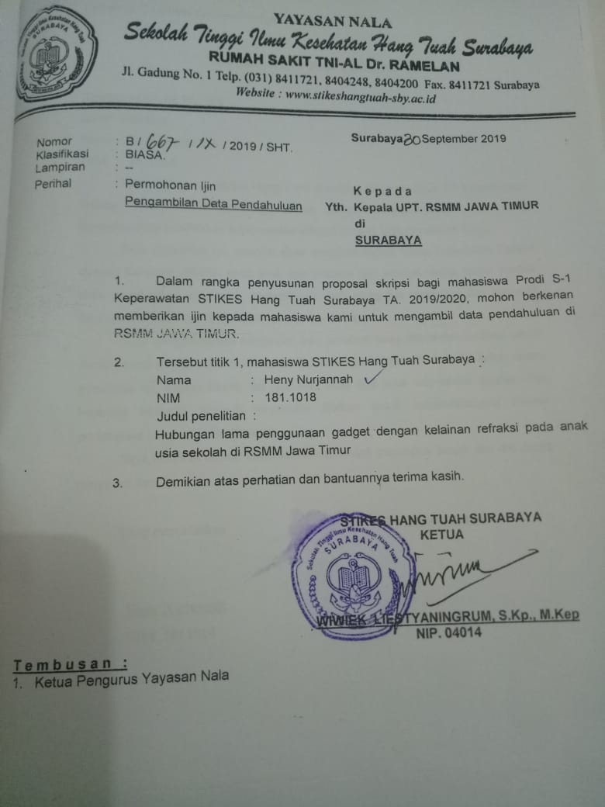

Lampiran 4

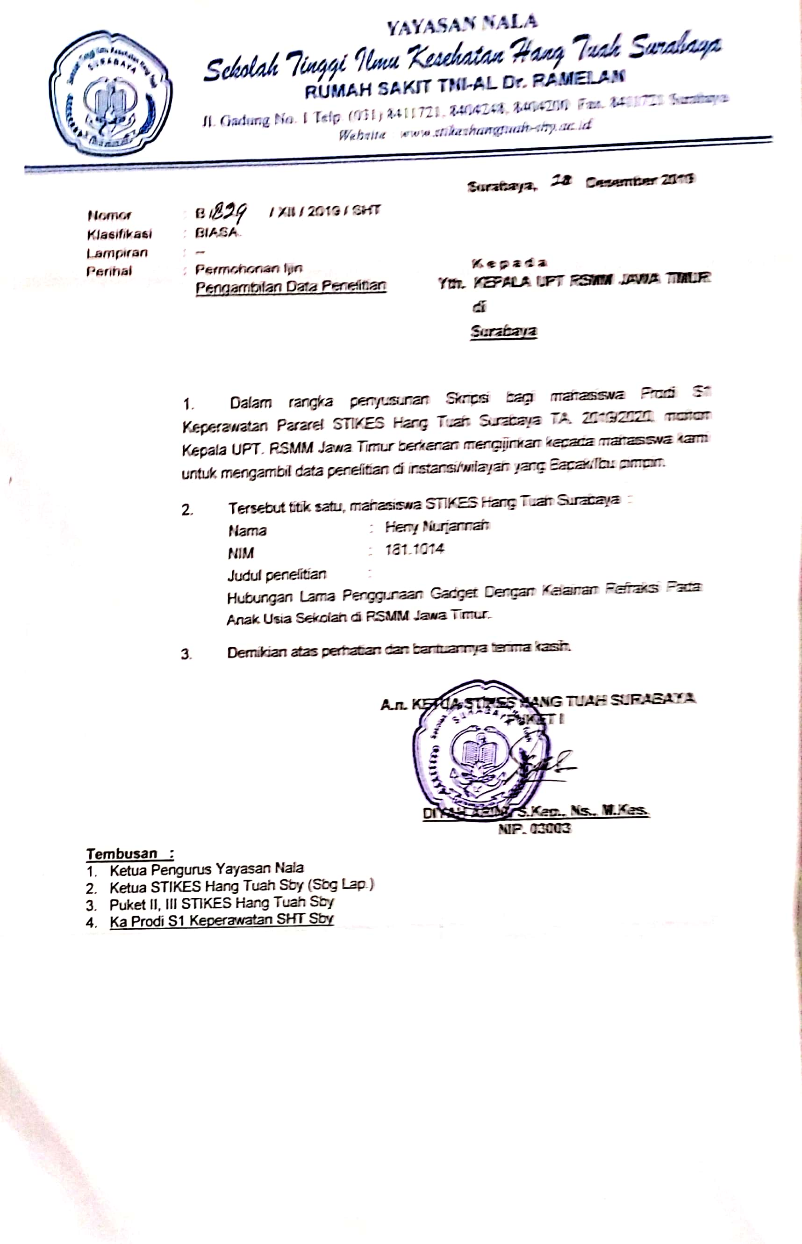

Lampiran 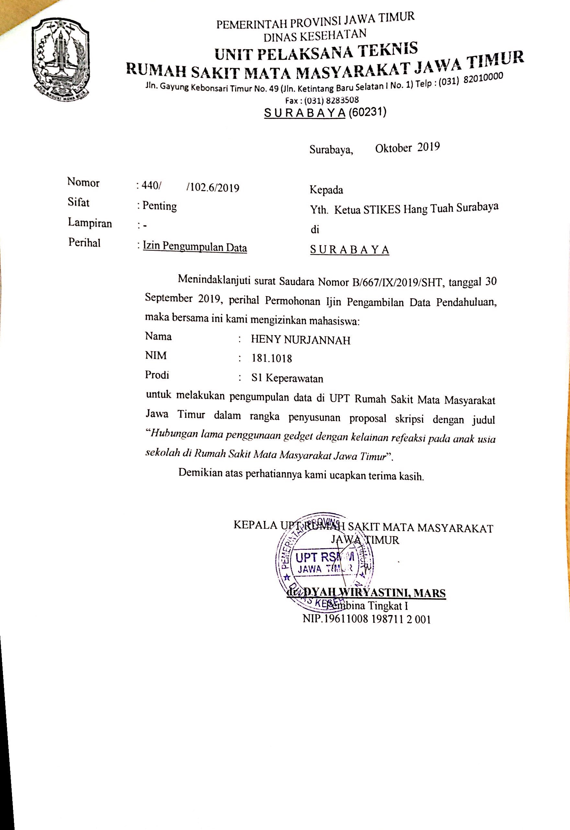5

Lampiran 6

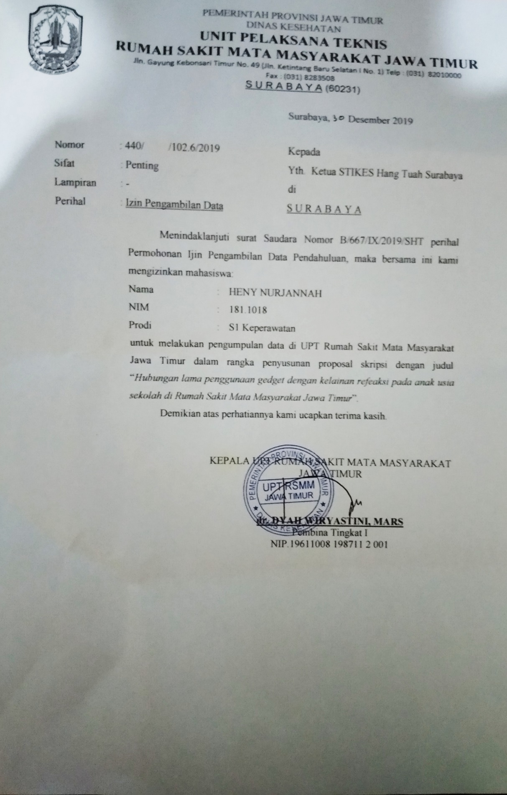

Lampiaran 7

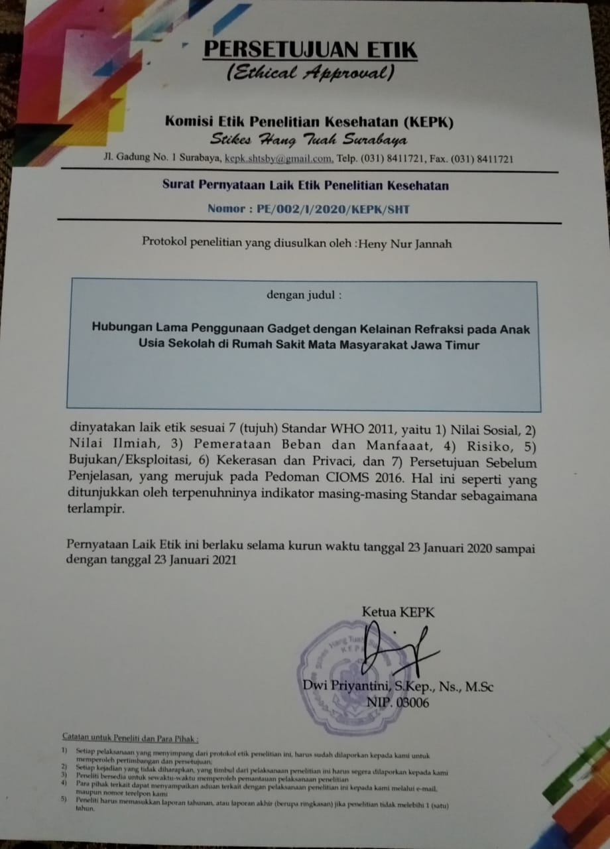

Lampiran 8

***INFORMATION FOR CONSENT***

Kepada Yth

Orang Tua atau Wali Responden Penelitian

Di Poli Pediatric Opthalmology

Rumah Sakit Mata Masyarakat Jawa Timur

Saya adalah mahasiswa Stikes Hang Tuah Surabaya Program Studi S1 Keperawatan akan mengadakan penelitian sebagai syarat untuk memperoleh gelar sarjana keperawatan (S.Kep). penelitian ini betujuan menghubungkan “Lama penggunaan gadget dengan kelainan refraksi pada anak usia sekolah di Rumah Sakit Mata Masyarakat Jawa Timur”

Pada penelitian ini peneliti akan memberikan kuesioner pada orang tua atau wali dari responden dan melakukan observasi pemeriksaan refraksi pada responden.

Partisipasi saudara dalam penelitian ini akan bermanfaat bagi peneliti dan membawa dampak positif untuk mencegah kelainan refraksi pada anak sedini mungkin

Saya mengharapkan Bapak/Ibu menjawab pertanyaan kuesioner sesuai dengan kenyataan kondisi responden. Partisipasi Bapak/Ibu bersifat bebas dalam penelitian ini dan tidak ada paksaan dari pihak manapun dan juga tidak ada sanksi apapun jika Bapak/Ibu menolak untuk ikut serta dalam penelitian ini. Dan jika Bapak/Ibu bersedia menjadi responden silahkan untuk menanda tangani lembar persetujuan yang telah disediakan.

Informasi atau keterangan yang saudara berikan akan dijamin kerahasiaannya dan akan digunakan unuk kepentingan ini saja. Apabila penelitian ini telah selesai, pernyataan saudara akan kami hanguskan

Saya ucapkan terima kasih atas bantuan dan partisipasi bapak dan ibu dalam pengisian data ini. .

Yang menjelaskan Yang dijelaskan

Heny Nurjannah ………………..

NIM: 1811014

Lampiran 9

LEMBAR PERSETUJUAN MENJADI RESPONDEN

Saya yang bertanda tangan dibawah ini bersedia ikut berpartisipasi sebagai responden penelitian yang dilakukan oleh mahasiswa Prodi S1 Keperawatan STIKES Hang Tuah Surabaya atas nama :

Nama : Heny Nurjannah

NIM : 1811014

Yang berjudul “Hubungan Lama Penggunaan Gadget dengan Kelainan Refraksi Pada Anak Usia Sekolah di Rumah Sakit Mata Masyarakat Jawa Timur”.

Tanda tangan saya menunjukkan bahwa:

1. Saya telah diberi informasi atau penjelasan tentang penelitian ini dan informasi peran saya.
2. Saya mengerti bahwa catatan tentang penelitian ini dijamin kerahasiaannya. Semua berkas yang mencantumkan identitas dan jawaban yang saya berikan hanya diperlukan untuk pengolahan data.
3. Saya mengerti bahwa penelitian ini akan mendorong pengembangan edukasi yang akan diberikan kepada orang tua tentang

“Hubungan Lama Penggunaan Gadget dengan Kelainan Refraksi Pada Anak Usia Sekolah di Rumah Sakit Mata Masyarakat Jawa Timur”.

Oleh karena itu saya secara sukarela menyatakan ikut berperan serta dalam penelitian ini.

Surabaya, Januari 2020

Peneliti Responden

…………………. …………….

Saksi Peneliti Saksi Responden

Lampiaran 10

**LEMBAR KUESIONER**

*Nomor Kode Responden* :

*Tanggal Pengisian*  :

*Pasien* : Baru/Lama *

*Diagnosa* :

**Petunjuk Pengisian :**

1. Lembar di isi oleh orang tua / Saudara responden
2. Berilah Tanda Cek List (V**)** pada kotak yang telah disediakan
3. Kolom kode tetap dibiarkan kosong
4. Apabila kurang jelas saudara berhak bertanya kepada peneliti
5. Dimohon kepada orang tua untuk mengisi semua jawaban dengan jujur sesuai kondisi anaknya

**Data Demografi : Kode**

1. **Orang Tua (Ayah dan Ibu)**
2. [Usia](http://repository.unej.ac.id/)

a. Ayah : Sebutkan………….Tahun

b. Ibu : Sebutkan………….Tahun

1. Menggunakan Kaca Mata : Ayah

Ibu

1. Pendidikan Terahir Ayah : Tidak Tamat SD

SD

SMP

SMA

Perguruan Tinggi

1. Pendidikan Terahir Ibu : Tidak Tamat SD

SD

SMP

SMA

Perguruan Tinggi

1. Pekerjaaan Ayah : Buruh

Wirausaha

Swasta

PNS

1. Berapa Penghasilan Ayah dalam setiap bulan?Sebutkan Rp…………..
2. Pekerjaaan Ibu : Ibu Rumah Tangga

Buruh

Wirausaha

Swasta

PNS

1. Berapa Penghasilan Ibu dalam setiap bulan?Sebutkan Rp………………

**Anak**

1. Usia : Sebutkan……………Tahun
2. Anak ke : dari………bersaudara
3. [Jenis Kelamin](http://repository.unej.ac.id/) Anak : Laki-Laki

: Perempuan

1. Menggunakan Kaca Mata : Ya (Minus, Cilinder, Plus) *

Ukuran:

Mata Kanan:

Mata Kiri :

Tidak

1. Jenis Gadget yang dipakai : Hand Phone

Tablet

Note Book /Lap top

Komputer

1. Kepemilikan gadget : Milik Sendiri

Milik Orang Tua

1. Aktivitas Waktu Luang : Bermain Gadget

Bermain di luar Rumah

1. Makanan Kesukaan : Siap saji

Buah sayur

1. Posisi yang sering anak anda lakukan saat bermain gadget?

Rebahan Duduk

1. [Ketika bermain *gadget* bagaimana cahaya layar *gadget*](http://repository.unej.ac.id/)anak [anda?](http://repository.unej.ac.id/)

[Terang](http://repository.unej.ac.id/)  Redup

1. [Saat bermain *gadget* apakah jarak mata anak anda dengan *gagdet* jauh?](http://repository.unej.ac.id/)

[≥ 30 cm](http://repository.unej.ac.id/)  [< 30 cm](http://repository.unej.ac.id/)

1. Apa yang sering anak anda lakukan dalam menggunakan *gadget*?

(jawaban boleh lebih dari satu) .............................

You tube Game Chatting *Snapchat*

Instagram Whatshapp Line

Browsing (Pelajaran, Permainan, Berita)*

[**Data Penggunaan Gadget**](http://repository.unej.ac.id/)

[**Petunjuk pengisian :** berilah satu tanda silang (X) yang menurut anda paling benar](http://repository.unej.ac.id/)

1. Berapa lama anak anda bermain *Gadget*? Sebutkan……...............Menit
2. Berapa kali dalam sehari anak anda bermain *Gadget*? Sebutkan…… .kali

Lampiran 11

LEMBAR HASIL PEMERIKSAAN REFRAKSI

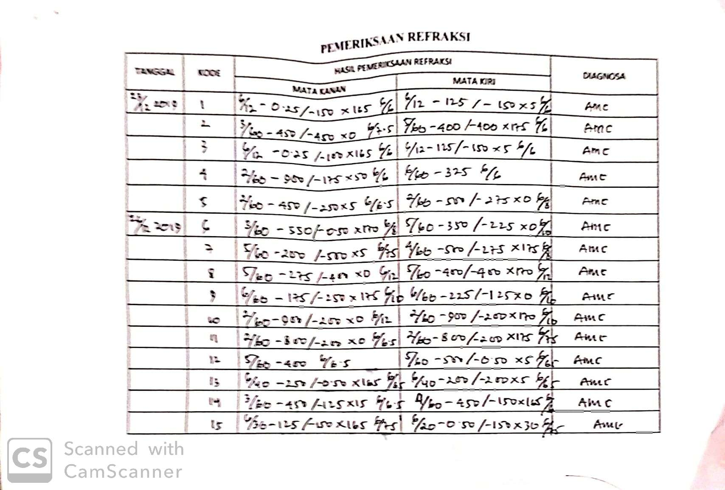

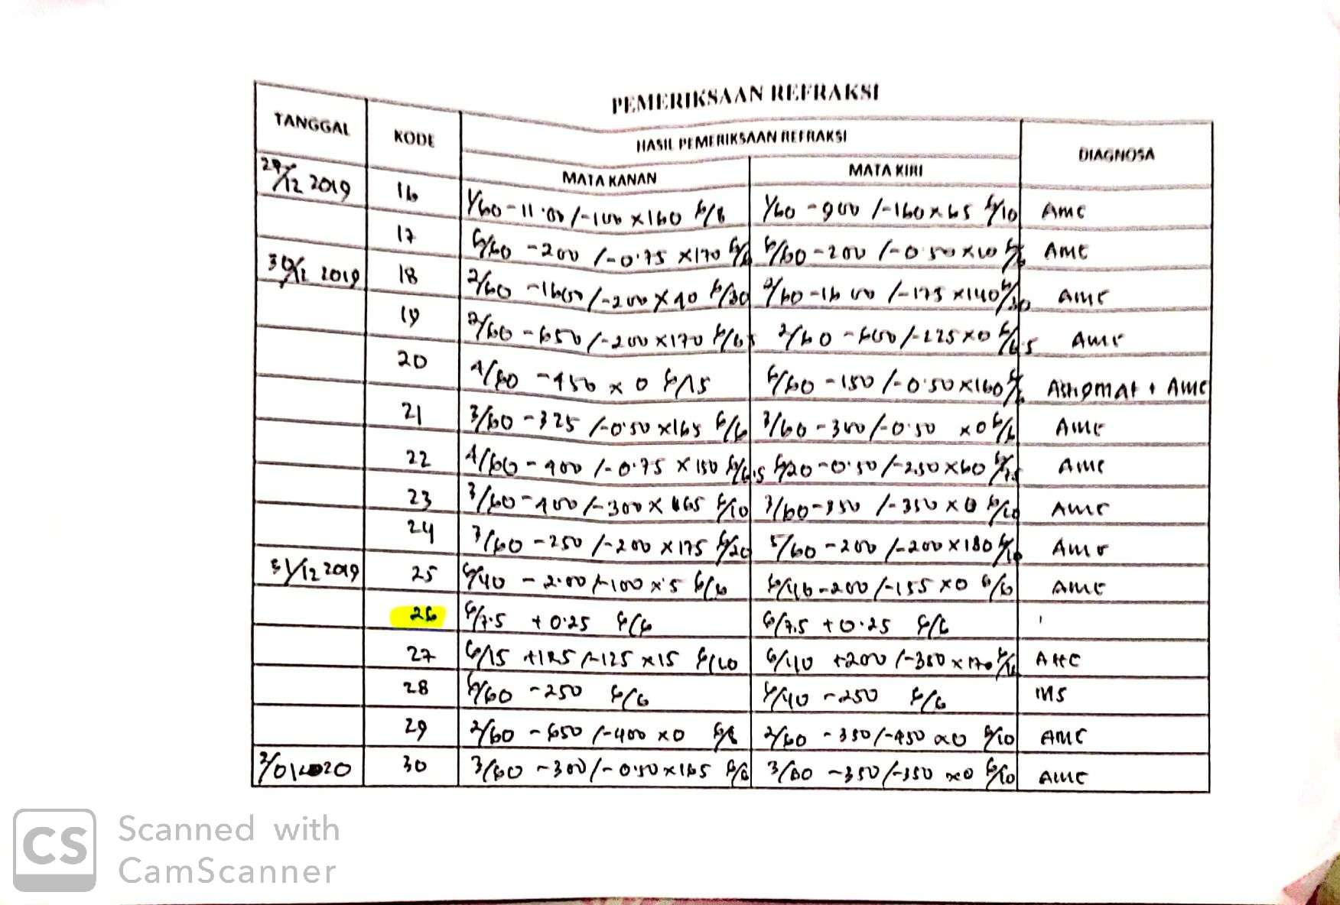

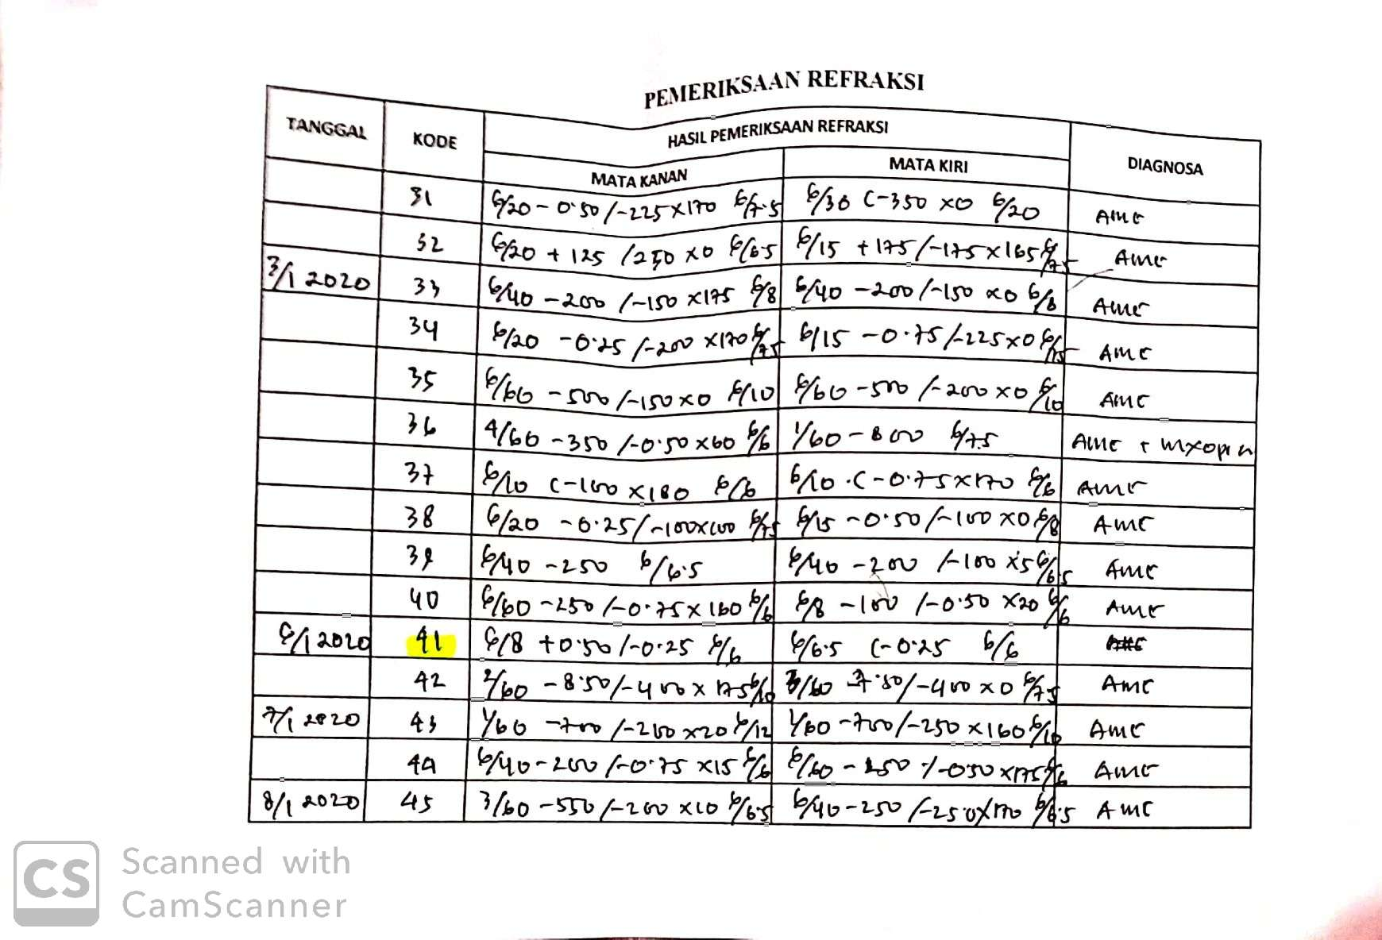

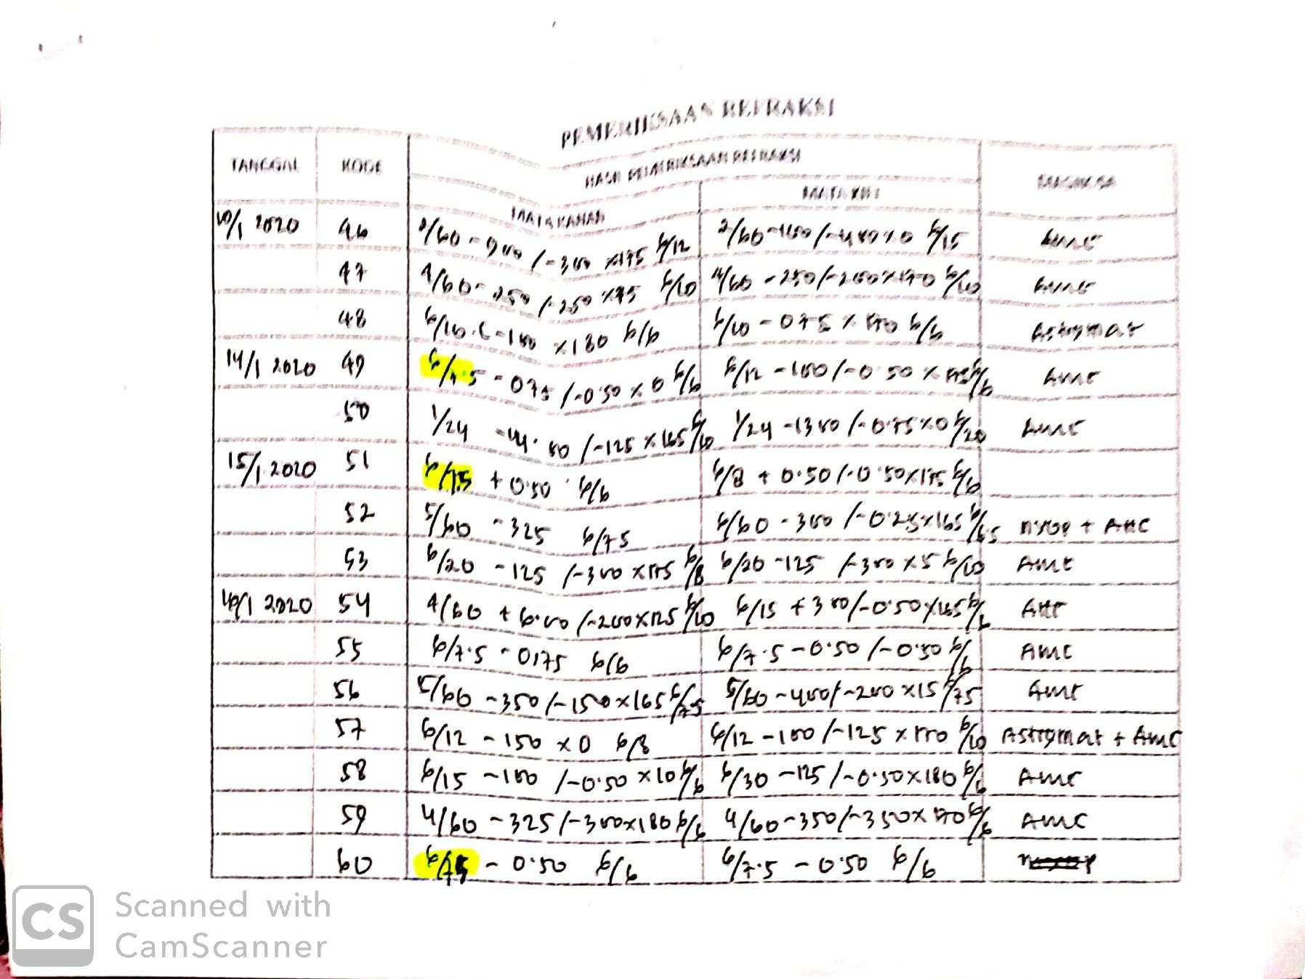

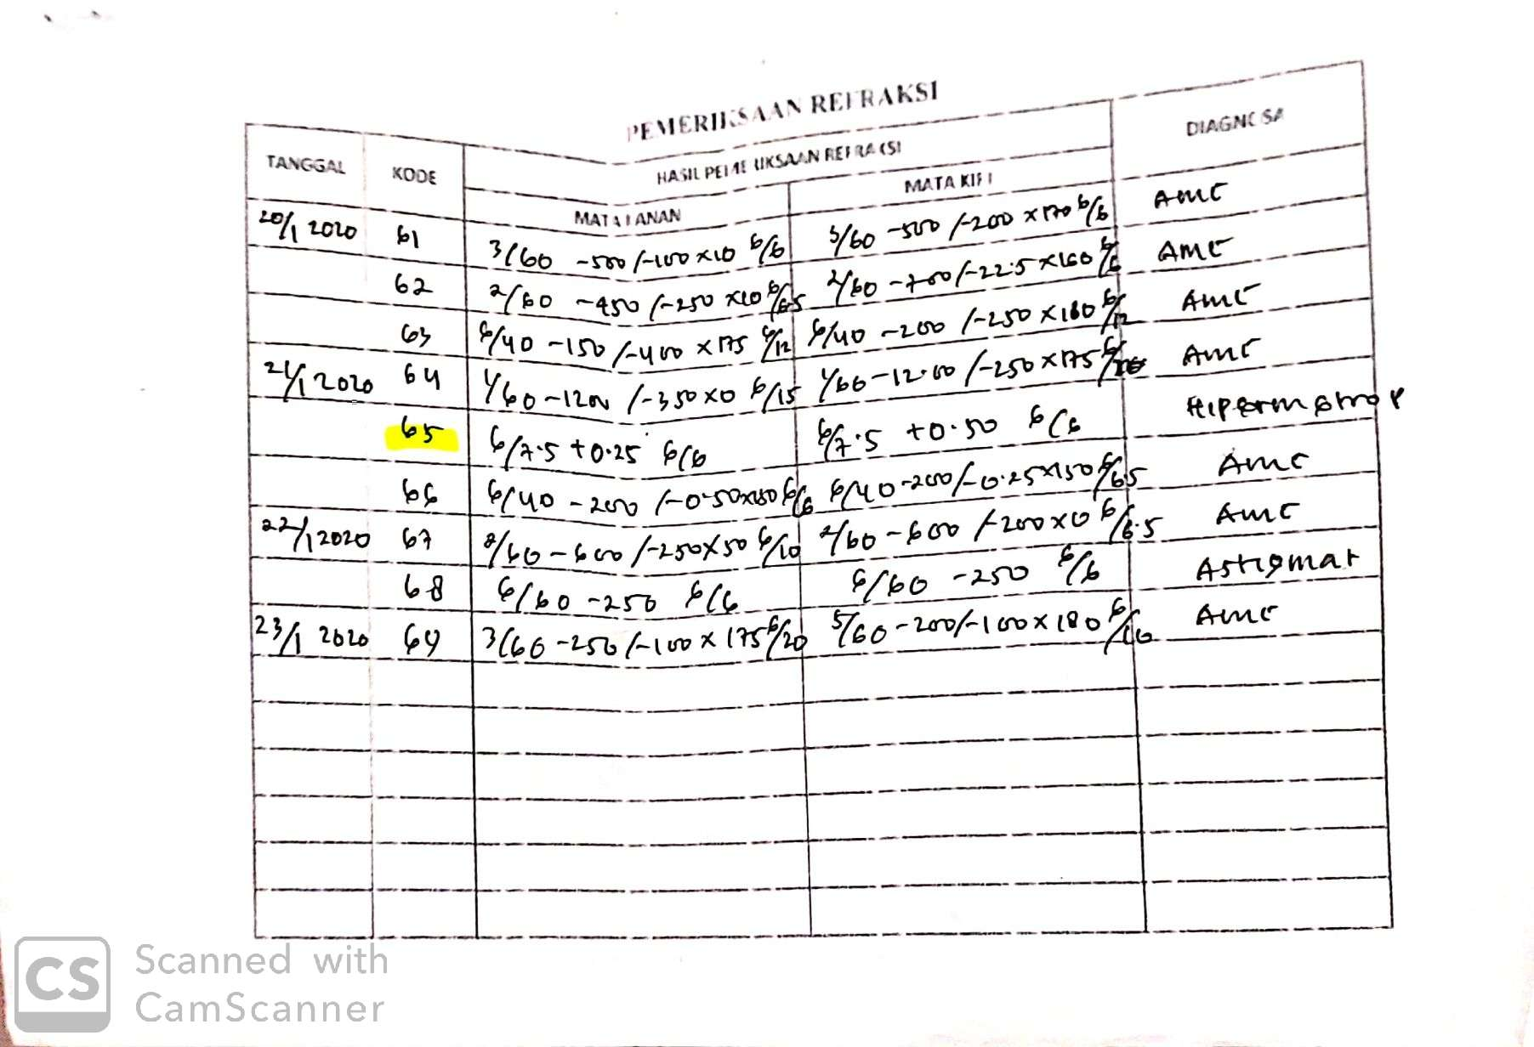

Keterangan : kode : Nomor responden

Lampiran 12

TABULASI DATA DEMOGRAFI ORANG TUA PASIEN ANAK USIA SEKOLAH DI RSMM JAWA TIMUR PADA BULAN SEPTEMBER – OKTOBER 2019

|  |  |  |  |  |  |  |  |  |
| --- | --- | --- | --- | --- | --- | --- | --- | --- |
| **NO RESPONDEN** | **DEMOGRAFI** | | | | | | | |
| **AYAH** | | | | **IBU** | | | |
| **USIA** | **RIWAYAT KACA MATA** | **PEN**  **DIDIKAN** | **PE**  **KERJAAN** | **USIA** | **RIWAYAT KACA MATA** | **PEN**  **DIDIKAN** | **PE**  **KERJAAN** |
|
| 1 | 38 tahun | 2 | 4 | 4 | 31 tahun | 2 | 3 | 2 |
| 2 | 53 tahun | 2 | 5 | 4 | 40 tahun | 2 | 4 | 4 |
| 3 | 47 tahun | 2 | 4 | 3 | 44 tahun | 1 | 5 | 2 |
| 5 | 39 tahun | 2 | 5 | 4 | 36 tahun | 2 | 4 | 2 |
| 6 | 45 tahun | 1 | 5 | 4 | 42 tahun | 2 | 4 | 2 |
| 7 | 44 tahun | 1 | 5 | 4 | 41 tahun | 2 | 5 | 3 |
| 8 | 45 tahun | 2 | 1 | 4 | 43 tahun | 2 | 3 | 2 |
| 9 | 44 tahun | 1 | 5 | 5 | 42 tahun | 2 | 5 | 4 |
| 11 | 47 tahun | 2 | 4 | 3 | 40 tahun | 1 | 4 | 1 |
| 12 | 40 tahun | 2 | 4 | 3 | 40 tahun | 1 | 4 | 1 |
| 13 | 32 tahun | 1 | 5 | 4 | 31 tahun | 1 | 5 | 4 |
| 14 | 38 tahun | 2 | 4 | 3 | 32 tahun | 1 | 4 | 2 |
| 15 | 39 tahun | 2 | 5 | 3 | 36 tahun | 2 | 4 | 2 |
| 16 | 39 tahun | 2 | 4 | 3 | 36 tahun | 2 | 4 | 2 |
| 17 | 38 tahun | 1 | 3 | 3 | 33 tahun | 2 | 2 | 1 |
| 18 | 46 tahun | 2 | 4 | 4 | 43 tahun | 2 | 4 | 2 |
| 19 | 54 tahun | 2 | 4 | 4 | 49 tahun | 2 | 4 | 2 |
| 20 | 35 tahun | 1 | 5 | 3 | 33 tahun | 2 | 5 | 4 |
| 21 | 60 tahun | 1 | 5 | 3 | 43 tahun | 2 | 5 | 4 |
| 22 | 40 tahun | 1 | 3 | 4 | 32 tahun | 2 | 4 | 4 |
| 24 | 58 tahun | 2 | 4 | 3 | 39 tahun | 2 | 4 | 3 |
| 25 | 35 tahun | 2 | 5 | 4 | 32 tahun | 2 | 5 | 2 |
| 26 | 35 tahun | 2 | 5 | 5 | 34 tahun | 2 | 5 | 2 |
| 27 | 38 tahun | 2 | 5 | 4 | 41 tahun | 1 | 5 | 2 |
| 28 | 50 tahun | 2 | 4 | 3 | 47 tahun | 2 | 3 | 3 |
| 29 | 46 tahun | 2 | 4 | 4 | 45 tahun | 2 | 5 | 4 |
| 31 | 40 tahun | 1 | 5 | 4 | 33 tahun | 2 | 5 | 4 |
| 32 | 42 tahun | 2 | 4 | 4 | 42 tahun | 2 | 3 | 4 |
| 33 | 47 tahun | 1 | 5 | 4 | 40 tahun | 1 | 5 | 4 |
| 34 | 42 tahun | 1 | 4 | 4 | 40 tahun | 2 | 4 | 4 |
| 37 | 40 tahun | 1 | 4 | 4 | 40 tahun | 2 | 4 | 2 |
| 38 | 47 tahun | 2 | 3 | 4 | 41 tahun | 2 | 4 | 3 |
| 39 | 47 tahun | 2 | 3 | 3 | 45 tahun | 2 | 4 | 2 |
| 40 | 38 tahun | 2 | 5 | 5 | 38 tahun | 2 | 5 | 4 |
| 41 | 43 tahun | 2 | 4 | 4 | 38 tahun | 2 | 4 | 2 |
| 42 | 35 tahun | 2 | 3 | 4 | 30 tahun | 2 | 4 | 4 |
| 43 | 40 tahun | 2 | 5 | 4 | 40 tahun | 1 | 4 | 2 |
| 44 | 40 tahun | 1 | 5 | 4 | 41 tahun | 1 | 5 | 4 |
| 46 | 48 tahun | 2 | 4 | 4 | 50 tahun | 1 | 4 | 2 |
| 47 | 35 tahun | 2 | 3 | 4 | 30 tahun | 2 | 2 | 4 |
| 48 | 40 tahun | 1 | 5 | 3 | 30 tahun | 2 | 5 | 2 |
| 49 | 51 tahun | 1 | 5 | 5 | 51 tahun | 1 | 5 | 2 |
| 51 | 39 tahun | 1 | 5 | 4 | 42 tahun | 1 | 5 | 4 |
| 52 | 30 tahun | 2 | 5 | 5 | 28 tahun | 2 | 5 | 2 |
| 53 | 41 tahun | 2 | 2 | 1 | 43 tahun | 2 | 3 | 2 |
| 54 | 53 tahun | 2 | 5 | 3 | 50 tahun | 1 | 5 | 3 |
| 55 | 39 tahun | 2 | 5 | 3 | 35 tahun | 1 | 5 | 3 |
| 57 | 47 tahun | 2 | 4 | 4 | 45 tahun | 1 | 5 | 4 |
| 58 | 35 tahun | 2 | 5 | 3 | 33 tahun | 2 | 5 | 5 |
| 59 | 39 tahun | 2 | 5 | 3 | 39 tahun | 2 | 5 | 5 |
| 60 | 39 tahun | 2 | 5 | 4 | 39 tahun | 1 | 5 | 5 |
| 62 | 33 tahun | 2 | 4 | 1 | 30 tahun | 2 | 4 | 2 |
| 63 | 43 tahun | 2 | 4 | 4 | 36 tahun | 2 | 4 | 2 |
| 64 | 38 tahun | 2 | 5 | 3 | 36 tahun | 1 | 5 | 2 |
| 65 | 39 tahun | 2 | 5 | 5 | 36 tahun | 2 | 5 | 5 |
| 66 | 39 tahun | 2 | 4 | 4 | 38 tahun | 2 | 3 | 2 |
| 67 | 50 tahun | 2 | 4 | 3 | 35 tahun | 2 | 3 | 2 |
| 68 | 33 tahun | 2 | 4 | 3 | 33 tahun | 1 | 5 | 5 |
| 69 | 38 tahun | 2 | 5 | 3 | 30 tahun | 2 | 5 | 2 |
| 70 | 34 tahun | 1 | 5 | 4 | 34 tahun | 1 | 5 | 5 |
|  | 2.509 = 42 |  |  |  | 2.296 = 38 |  |  |  |

Keterangan :

Riwayat kaca mata : Ya (1) Tidak (2)

Pendidikan : Tidak Tamat SD (1) SD (2) SMP (3) SMA (4) Perguruan tinggi (5)

Pekerjaan : Buruh (1) Ibu rumah tangga (2) Wirausaha (3) Swasta 4 PNS (5)

Lampiran 13

DATA DEMOGRAFI PASIEN ANAK USIA SEKOLAH DI RSMM JAWA TIMUR PADA BULAN SEPTEMBER- OKTOBER 2019

|  |  |  |  |  |  |  |  |
| --- | --- | --- | --- | --- | --- | --- | --- |
| **RESPONDEN** | **USIA** | **PASIEN BARU/**  **LAMA** | **ANAK KE** | **JENIS**  **KELAMIN** | **RIWAYAT KACAMATA** | **AKTIFITAS WAKTU**  **LUANG** | **MAKANAN KESUKAAN** |
|
| 1 | 8 tahun | 1 | 1 | 2 | 2 | 2 | 2 |
| 2 | 8 tahun | 2 | 1 | 2 | 2 | 1 | 1 |
| 3 | 9 tahun | 1 | 2 | 1 | 2 | 2 | 2 |
| 5 | 10 tahun | 2 | 2 | 1 | 1 | 1 | 1 |
| 6 | 12 tahun | 1 | 1 | 1 | 1 | 1 | 1 |
| 7 | 12 tahun | 2 | 1 | 1 | 1 | 3 | 3 |
| 8 | 10 tahun | 1 | 2 | 1 | 2 | 1 | 1 |
| 9 | 11 tahun | 1 | 1 | 1 | 2 | 2 | 1 |
| 11 | 12 tahun | 2 | 1 | 2 | 1 | 1 | 2 |
| 12 | 11 tahun | 2 | 2 | 1 | 1 | 3 | 1 |
| 13 | 8 tahun | 1 | 1 | 2 | 2 | 3 | 3 |
| 14 | 10 tahun | 2 | 1 | 1 | 1 | 3 | 3 |
| 15 | 12 tahun | 1 | 6 | 1 | 1 | 3 | 1 |
| 16 | 8 tahun | 2 | 1 | 1 | 1 | 2 | 3 |
| 17 | 6.5 tahun | 2 | 1 | 1 | 1 | 1 | 2 |
| 18 | 11 tahun | 2 | 1 | 1 | 2 | 2 | 2 |
| 19 | 12 tahun | 2 | 1 | 2 | 1 | 2 | 1 |
| 20 | 8 tahun | 2 | 1 | 2 | 1 | 1 | 1 |
| 21 | 12 tahun | 2 | 1 | 2 | 1 | 1 | 1 |
| 22 | 10 tahun | 1 | 1 | 2 | 2 | 1 | 2 |
| 24 | 11 tahun | 1 | 3 | 1 | 2 | 1 | 2 |
| 25 | 9 tahun | 2 | 1 | 2 | 1 | 1 | 2 |
| 26 | 10 tahun | 1 | 2 | 1 | 2 | 1 | 1 |
| 27 | 10 tahun | 2 | 1 | 1 | 2 | 2 | 1 |
| 28 | 8 tahun | 1 | 2 | 1 | 1 | 1 | 1 |
| 29 | 12 tahun | 2 | 1 | 2 | 1 | 2 | 2 |
| 31 | 9 tahun | 2 | 1 | 1 | 1 | 2 | 2 |
| 32 | 7 tahun | 2 | 1 | 2 | 1 | 1 | 2 |
| 33 | 10 tahun | 1 | 2 | 2 | 2 | 3 | 2 |
| 34 | 7 tahun | 2 | 1 | 2 | 1 | 3 | 3 |
| 37 | 7 tahun | 1 | 1 | 1 | 1 | 3 | 3 |
| 38 | 8 tahun | 1 | 2 | 1 | 1 | 2 | 2 |
| 39 | 9 tahun | 1 | 2 | 1 | 1 | 3 | 1 |
| 40 | 6 tahun | 2 | 2 | 1 | 1 | 1 | 1 |
| 41 | 8 tahun | 1 | 1 | 2 | 1 | 1 | 1 |
| 42 | 7 tahun | 1 | 1 | 2 | 1 | 1 | 3 |
| 43 | 7 tahun | 1 | 2 | 1 | 1 | 2 | 2 |
| 44 | 10 tahun | 1 | 3 | 1 | 1 | 3 | 1 |
| 46 | 9 tahun | 2 | 2 | 1 | 1 | 2 | 2 |
| 47 | 7.5 tahun | 1 | 1 | 2 | 2 | 1 | 1 |
| 48 | 6 tahun | 1 | 2 | 1 | 2 | 1 | 1 |
| 49 | 9 tahun | 1 | 2 | 1 | 1 | 1 | 1 |
| 51 | 10 tahun | 1 | 1 | 2 | 2 | 3 | 3 |
| 52 | 11 tahun | 2 | 1 | 1 | 2 | 3 | 2 |
| 53 | 9 tahun | 1 | 1 | 2 | 2 | 2 | 1 |
| 54 | 10 tahun | 2 | 1 | 1 | 1 | 3 | 3 |
| 55 | 8 tahun | 2 | 2 | 2 | 1 | 3 | 3 |
| 57 | 8 tahun | 2 | 1 | 1 | 2 | 1 | 3 |
| 58 | 7 tahun | 2 | 2 | 1 | 1 | 1 | 3 |
| 59 | 13 tahun | 2 | 1 | 1 | 1 | 1 | 3 |
| 60 | 9 tahun | 1 | 1 | 2 | 2 | 2 | 1 |
| 62 | 7 tahun | 1 | 1 | 1 | 1 | 1 | 2 |
| 63 | 8 tahun | 1 | 1 | 1 | 2 | 2 | 2 |
| 64 | 10 tahun | 1 | 1 | 1 | 1 | 2 | 2 |
| 65 | 10 tahun | 1 | 1 | 2 | 2 | 2 | 2 |
| 66 | 10 tahun | 1 | 1 | 1 | 2 | 1 | 1 |
| 67 | 7 tahun | 1 | 1 | 1 | 1 | 1 | 1 |
| 68 | 8 tahun | 1 | 2 | 1 | 2 | 1 | 2 |
| 69 | 8 tahun | 2 | 1 | 2 | 1 | 2 | 2 |
| 70 | 8 tahun | 2 | 2 | 1 | 1 | 1 | 2 |
|  | 534 = 9 |  |  |  |  |  |  |

Keterangan :

Riwayat pasien : Baru (1) Lama (2)

Jenis Kelamin : Laki-laki (1)Perempuan (2)

Riwayat kaca mata : Ya () Tidak ()

Aktivitas waktu luang : Bermain gadget () Bermain di luar rumah ()

Makanan kesukaan : Siap saji () Buah Sayur ()

Lampiran 14

TABULASI DATA PENGGUNAAN GADGET PADA PASIEN ANAK USIA SEKOLAH DI RSMM JAWA TIMUR PADA BULAN SEPTEMBER-OKTOBER 2019

|  |  |  |  |  |  |  |  |
| --- | --- | --- | --- | --- | --- | --- | --- |
| RESPONDEN | **GADGET** | | | | | | |
| **JENIS** | **KEPEMILIKAN** | **POSISI** | **CAHAYA** | **JARAK** | **DIGUNAKAN** | **LAMA /HARI** |
| 1 | 1 | 2 | 1 | 1 | 1 | 3 | 2 |
| 2 | 1 | 1 | 3 | 2 | 2 | 9 | 2 |
| 3 | 1 | 2 | 1 | 1 | 2 | 2 | 2 |
| 5 | 5 | 1 | 1 | 1 | 2 | 9 | 2 |
| 6 | 1 | 2 | 2 | 1 | 2 | 9 | 2 |
| 7 | 1 | 1 | 2 | 1 | 1 | 9 | 2 |
| 8 | 1 | 2 | 2 | 1 | 2 | 1 | 2 |
| 9 | 5 | 2 | 1 | 2 | 2 | 9 | 2 |
| 11 | 1 | 2 | 2 | 2 | 2 | 9 | 2 |
| 12 | 1 | 2 | 1 | 2 | 2 | 9 | 2 |
| 13 | 1 | 2 | 3 | 1 | 2 | 1 | 2 |
| 14 | 1 | 1 | 2 | 2 | 2 | 9 | 2 |
| 15 | 5 | 1 | 3 | 2 | 2 | 9 | 2 |
| 16 | 1 | 2 | 2 | 2 | 1 | 2 | 2 |
| 17 | 1 | 2 | 2 | 1 | 2 | 9 | 2 |
| 18 | 1 | 2 | 2 | 2 | 1 | 1 | 1 |
| 19 | 1 | 2 | 2 | 1 | 1 | 9 | 2 |
| 20 | 1 | 2 | 2 | 2 | 2 | 9 | 2 |
| 21 | 1 | 2 | 2 | 2 | 2 | 9 | 2 |
| 22 | 1 | 2 | 1 | 1 | 1 | 1 | 2 |
| 24 | 1 | 2 | 2 | 1 | 1 | 2 | 2 |
| 25 | 5 | 2 | 1 | 1 | 1 | 9 | 2 |
| 26 | 1 | 2 | 2 | 1 | 2 | 9 | 2 |
| 27 | 5 | 2 | 2 | 1 | 2 | 1 | 1 |
| 28 | 1 | 2 | 1 | 1 | 2 | 9 | 2 |
| 29 | 1 | 1 | 1 | 2 | 1 | 9 | 2 |
| 31 | 1 | 2 | 1 | 2 | 2 | 1 | 2 |
| 32 | 2 | 1 | 1 | 1 | 1 | 8 | 1 |
| 33 | 1 | 2 | 2 | 1 | 2 | 1 | 2 |
| 34 | 1 | 2 | 2 | 1 | 1 | 2 | 2 |
| 37 | 1 | 2 | 2 | 1 | 1 | 2 | 2 |
| 38 | 1 | 2 | 2 | 2 | 1 | 1 | 1 |
| 39 | 1 | 1 | 1 | 1 | 1 | 9 | 1 |
| 40 | 1 | 2 | 2 | 1 | 1 | 9 | 1 |
| 41 | 1 | 2 | 1 | 1 | 1 | 2 | 2 |
| 42 | 1 | 2 | 3 | 2 | 1 | 1 | 2 |
| 43 | 1 | 2 | 2 | 2 | 1 | 2 | 2 |
| 44 | 2 | 2 | 2 | 1 | 1 | 9 | 1 |
| 46 | 1 | 2 | 2 | 1 | 2 | 9 | 1 |
| 47 | 1 | 1 | 1 | 1 | 2 | 6 | 2 |
| 48 | 5 | 1 | 2 | 1 | 1 | 9 | 2 |
| 49 | 1 | 2 | 2 | 1 | 2 | 9 | 2 |
| 51 | 2 | 2 | 1 | 1 | 1 | 9 | 2 |
| 52 | 1 | 1 | 2 | 1 | 1 | 9 | 2 |
| 53 | 2 | 1 | 1 | 2 | 1 | 2 | 2 |
| 54 | 3 | 2 | 2 | 2 | 1 | 2 | 2 |
| 55 | 1 | 2 | 3 | 1 | 1 | 9 | 1 |
| 57 | 1 | 1 | 1 | 2 | 1 | 9 | 2 |
| 58 | 5 | 2 | 2 | 1 | 1 | 9 | 2 |
| 59 | 5 | 2 | 2 | 1 | 1 | 9 | 2 |
| 60 | 1 | 2 | 2 | 1 | 1 | 1 | 1 |
| 62 | 2 | 2 | 2 | 1 | 1 | 2 | 1 |
| 63 | 1 | 2 | 2 | 1 | 1 | 2 | 2 |
| 64 | 2 | 1 | 1 | 1 | 1 | 2 | 2 |
| 65 | 1 | 1 | 2 | 1 | 1 | 1 | 1 |
| 66 | 1 | 2 | 1 | 1 | 1 | 1 | 2 |
| 67 | 5 | 1 | 1 | 1 | 2 | 9 | 2 |
| 68 | 1 | 2 | 1 | 2 | 2 | 1 | 2 |
| 69 | 4 | 2 | 2 | 1 | 1 | 1 | 2 |
| 70 | 5 | 1 | 1 | 1 | 1 | 9 | 2 |

Keterangan :

Jenis gadget Hand Phone () Tablet () Note book/Lap top () Komputer () Semuanya ()

Kepemilikan gadget : Milik sendiri () Milik Orang tua ()

Posisi : Rebahan () Duduk ()

Cahaya : Terang () Redup ()

Jarak : ≥ 30 cm () < 30 cm ()

Digunakan : You tube () Game () Chatting () Snpchat () Instagram () Whattshapp () Line () Browsing () Semuanya ()

Lama/hari : ≥ 2 jam /hari <

Lampiran 15

TABULASI VISUS DAN KELAINAN REFRAKSI PADA PASIEN ANAK USIA SEKOLAH DI RSMM JAWA TIMUR PADA BULAN SEPTEMBER-OKTOBER 2019

|  |  |
| --- | --- |
| **RESPONDEN** | **VISUS** |
|
| 1 | 2 |
| 2 | 2 |
| 3 | 2 |
| 5 | 2 |
| 6 | 2 |
| 7 | 2 |
| 8 | 2 |
| 9 | 2 |
| 11 | 2 |
| 12 | 2 |
| 13 | 2 |
| 14 | 2 |
| 15 | 2 |
| 16 | 2 |
| 17 | 2 |
| 18 | 2 |
| 19 | 2 |
| 20 | 2 |
| 21 | 2 |
| 22 | 2 |
| 24 | 2 |
| 25 | 2 |
| 26 | 1 |
| 27 | 2 |
| 28 | 2 |
| 29 | 2 |
| 31 | 2 |
| 32 | 2 |
| 33 | 2 |
| 34 | 2 |
| 37 | 2 |
| 38 | 2 |
| 39 | 2 |
| 40 | 2 |
| 41 | 2 |
| 42 | 2 |
| 43 | 2 |
| 44 | 2 |
| 46 | 2 |
| 47 | 2 |
| 48 | 2 |
| 49 | 1 |
| 51 | 1 |
| 52 | 2 |
| 53 | 2 |
| 54 | 2 |
| 55 | 2 |
| 57 | 2 |
| 58 | 2 |
| 59 | 2 |
| 60 | 1 |
| 62 | 2 |
| 63 | 2 |
| 64 | 2 |
| 65 | 1 |
| 66 | 2 |
| 67 | 2 |
| 68 | 2 |
| 69 | 2 |
| 70 | 2 |

Keterangan :

Visus : Normal (1) Kelainan refraksi (2)

Lampiran 16

| **Pasien Lama/Baru** | | | | | |
| --- | --- | --- | --- | --- | --- |
|  |  | Frequency | Percent | Valid Percent | Cumulative Percent |
| Valid | Baru | 32 | 53.3 | 53.3 | 53.3 |
| Lama | 28 | 46.7 | 46.7 | 100.0 |
| Total | 60 | 100.0 | 100.0 |  |

| **Urutan anak** | | | | | |
| --- | --- | --- | --- | --- | --- |
|  |  | Frequency | Percent | Valid Percent | Cumulative Percent |
| Valid | Pertama | 39 | 65.0 | 65.0 | 65.0 |
| Kedua | 18 | 30.0 | 30.0 | 95.0 |
| Ketiga | 2 | 3.3 | 3.3 | 98.3 |
| Keenam | 1 | 1.7 | 1.7 | 100.0 |
| Total | 60 | 100.0 | 100.0 |  |

| **Jenis Kelamin** | | | | | |
| --- | --- | --- | --- | --- | --- |
|  |  | Frequency | Percent | Valid Percent | Cumulative Percent |
| Valid | Laki-Laki | 38 | 63.3 | 63.3 | 63.3 |
| Perempuan | 22 | 36.7 | 36.7 | 100.0 |
| Total | 60 | 100.0 | 100.0 |  |

| **Riwayat kacamata Anak** | | | | | |
| --- | --- | --- | --- | --- | --- |
|  |  | Frequency | Percent | Valid Percent | Cumulative Percent |
| Valid | Ya | 37 | 61.7 | 61.7 | 61.7 |
| Tidak | 23 | 38.3 | 38.3 | 100.0 |
| Total | 60 | 100.0 | 100.0 |  |

| **Aktifitas waktu luang** | | | | | |
| --- | --- | --- | --- | --- | --- |
|  |  | Frequency | Percent | Valid Percent | Cumulative Percent |
| Valid | Bermain Gadget | 28 | 46.7 | 46.7 | 46.7 |
| Bermain diluar rumah | 18 | 30.0 | 30.0 | 76.7 |
| Bermain Gadget dan diluar rumah | 14 | 23.3 | 23.3 | 100.0 |
| Total | 60 | 100.0 | 100.0 |  |

| **Makanan Kesukaan** | | | | | |
| --- | --- | --- | --- | --- | --- |
|  |  | Frequency | Percent | Valid Percent | Cumulative Percent |
| Valid | Siap Saji | 24 | 40.0 | 40.0 | 40.0 |
| Buah sayur | 23 | 38.3 | 38.3 | 78.3 |
| Siap saji dan Buah sayur | 13 | 21.7 | 21.7 | 100.0 |
| Total | 60 | 100.0 | 100.0 |  |

| **Riwayat kacamata ayah** | | | | | |
| --- | --- | --- | --- | --- | --- |
|  |  | Frequency | Percent | Valid Percent | Cumulative Percent |
| Valid | ya | 17 | 28.3 | 28.3 | 28.3 |
| tidak | 43 | 71.7 | 71.7 | 100.0 |
| Total | 60 | 100.0 | 100.0 |  |

| **Pendidikan ayah** | | | | | |
| --- | --- | --- | --- | --- | --- |
|  |  | Frequency | Percent | Valid Percent | Cumulative Percent |
| Valid | Tidak tamat SD | 1 | 1.7 | 1.7 | 1.7 |
| SD | 1 | 1.7 | 1.7 | 3.3 |
| SMP | 6 | 10.0 | 10.0 | 13.3 |
| SMA | 22 | 36.7 | 36.7 | 50.0 |
| Perguruan tinggi | 30 | 50.0 | 50.0 | 100.0 |
| Total | 60 | 100.0 | 100.0 |  |

| **Pekerjaan ayah** | | | | | |
| --- | --- | --- | --- | --- | --- |
|  |  | Frequency | Percent | Valid Percent | Cumulative Percent |
| Valid | Buruh | 2 | 3.3 | 3.3 | 3.3 |
| Wirausaha | 21 | 35.0 | 35.0 | 38.3 |
| Swasta | 31 | 51.7 | 51.7 | 90.0 |
| PNS | 6 | 10.0 | 10.0 | 100.0 |
| Total | 60 | 100.0 | 100.0 |  |

| **Riwayat kaca mata ibu** | | | | | |
| --- | --- | --- | --- | --- | --- |
|  |  | Frequency | Percent | Valid Percent | Cumulative Percent |
| Valid | ya | 19 | 31.7 | 31.7 | 31.7 |
| tidak | 41 | 68.3 | 68.3 | 100.0 |
| Total | 60 | 100.0 | 100.0 |  |

| **Pendidikan ibu** | | | | | |
| --- | --- | --- | --- | --- | --- |
|  |  | Frequency | Percent | Valid Percent | Cumulative Percent |
| Valid | SD | 2 | 3.3 | 3.3 | 3.3 |
| SMP | 7 | 11.7 | 11.7 | 15.0 |
| SMA | 22 | 36.7 | 36.7 | 51.7 |
| Perguruan tinggi | 29 | 48.3 | 48.3 | 100.0 |
| Total | 60 | 100.0 | 100.0 |  |

| **Pekerjaan ibu** | | | | | |
| --- | --- | --- | --- | --- | --- |
|  |  | Frequency | Percent | Valid Percent | Cumulative Percent |
| Valid | Buruh | 3 | 5.0 | 5.0 | 5.0 |
| IRT | 28 | 46.7 | 46.7 | 51.7 |
| Wirausaha | 6 | 10.0 | 10.0 | 61.7 |
| Swasta | 17 | 28.3 | 28.3 | 90.0 |
| PNS | 6 | 10.0 | 10.0 | 100.0 |
| Total | 60 | 100.0 | 100.0 |  |

Hasil Uji Normalitas Data

| **Descriptives** | | | | | |
| --- | --- | --- | --- | --- | --- |
|  | Lama penggunaan gadget | | | Statistic | Std. Error |
| visus | < 2 jam | Mean | | 1.33 | .211 |
| 95% Confidence Interval for Mean | Lower Bound | .79 |  |
| Upper Bound | 1.88 |  |
| 5% Trimmed Mean | | 1.31 |  |
| Median | | 1.00 |  |
| Variance | | .267 |  |
| Std. Deviation | | .516 |  |
| Minimum | | 1 |  |
| Maximum | | 2 |  |
| Range | | 1 |  |
| Interquartile Range | | 1 |  |
| Skewness | | .968 | .845 |
| Kurtosis | | -1.875 | 1.741 |
| > 2 jam | Mean | | 1.98 | .019 |
| 95% Confidence Interval for Mean | Lower Bound | 1.94 |  |
| Upper Bound | 2.02 |  |
| 5% Trimmed Mean | | 2.00 |  |
| Median | | 2.00 |  |
| Variance | | .019 |  |
| Std. Deviation | | .136 |  |
| Minimum | | 1 |  |
| Maximum | | 2 |  |
| Range | | 1 |  |
| Interquartile Range | | 0 |  |
| Skewness | | -7.348 | .325 |
| Kurtosis | | 54.000 | .639 |

| **Tests of Normality** | | | | | | | |
| --- | --- | --- | --- | --- | --- | --- | --- |
|  | Lama penggunaan gadget | Kolmogorov-Smirnova | | | Shapiro-Wilk | | |
|  | Statistic | df | Sig. | Statistic | df | Sig. |
| visus | < 2 jam | .407 | 6 | .002 | .640 | 6 | .001 |
| > 2 jam | .536 | 54 | .000 | .119 | 54 | .000 |
| a. Lilliefors Significance Correction | | |  |  |  |  |  |

| **Lama penggunaan gadget** | | | | | |
| --- | --- | --- | --- | --- | --- |
|  |  | Frequency | Percent | Valid Percent | Cumulative Percent |
| Valid | < 2 jam | 6 | 10.0 | 10.0 | 10.0 |
| > 2 jam | 54 | 90.0 | 90.0 | 100.0 |
| Total | 60 | 100.0 | 100.0 |  |

| **Jenis gadget** | | | | | | | | | | |
| --- | --- | --- | --- | --- | --- | --- | --- | --- | --- | --- |
|  |  | | Frequency | | Percent | | Valid Percent | | Cumulative Percent | |
| Valid | Hand Phone | | 42 | | 70.0 | | 70.0 | | 70.0 | |
| Tablet | | 6 | | 10.0 | | 10.0 | | 80.0 | |
| Note book/Lap top | | 1 | | 1.7 | | 1.7 | | 81.7 | |
| Komputer | | 1 | | 1.7 | | 1.7 | | 83.3 | |
| > 1 Jenis gadget | | 10 | | 16.7 | | 16.7 | | 100.0 | |
| Total | | 60 | | 100.0 | | 100.0 | |  | |
| **Kepemilikan gadget** | | | | | | | | | |
|  |  | Frequency | | Percent | | Valid Percent | | Cumulative Percent | |
| Valid | Milik sendiri | 17 | | 28.3 | | 28.3 | | 28.3 | |
| Milik orang tua | 43 | | 71.7 | | 71.7 | | 100.0 | |
| Total | 60 | | 100.0 | | 100.0 | |  | |

| **Posisi menggunakan gadget** | | | | | |
| --- | --- | --- | --- | --- | --- |
|  |  | Frequency | Percent | Valid Percent | Cumulative Percent |
| Valid | Rebahan | 22 | 36.7 | 36.7 | 36.7 |
| Duduk | 33 | 55.0 | 55.0 | 91.7 |
| Rebahan dan Duduk | 5 | 8.3 | 8.3 | 100.0 |
| Total | 60 | 100.0 | 100.0 |  |

| **Cahaya menggunakan gadget** | | | | | |
| --- | --- | --- | --- | --- | --- |
|  |  | Frequency | Percent | Valid Percent | Cumulative Percent |
| Valid | Terang | 41 | 68.3 | 68.3 | 68.3 |
| Redup | 19 | 31.7 | 31.7 | 100.0 |
| Total | 60 | 100.0 | 100.0 |  |

| **Jarak menggunakan gadget** | | | | | |
| --- | --- | --- | --- | --- | --- |
|  |  | Frequency | Percent | Valid Percent | Cumulative Percent |
| Valid | >30 cm | 36 | 60.0 | 60.0 | 60.0 |
| < 30 cm | 24 | 40.0 | 40.0 | 100.0 |
| Total | 60 | 100.0 | 100.0 |  |

| **Gadget digunakan** | | | | | |
| --- | --- | --- | --- | --- | --- |
|  |  | Frequency | Percent | Valid Percent | Cumulative Percent |
| Valid | You tube | 14 | 23.3 | 23.3 | 23.3 |
| Game | 12 | 20.0 | 20.0 | 43.3 |
| Chatting | 1 | 1.7 | 1.7 | 45.0 |
| Whatshapp | 1 | 1.7 | 1.7 | 46.7 |
| Browsing | 1 | 1.7 | 1.7 | 48.3 |
| Lebih dari 1 Aplikasi | 31 | 51.7 | 51.7 | 100.0 |
| Total | 60 | 100.0 | 100.0 |  |

| **Kelainan Refraksi** | | | | | |
| --- | --- | --- | --- | --- | --- |
|  |  | Frequency | Percent | Valid Percent | Cumulative Percent |
| Valid | Visus normal | 5 | 8.3 | 8.3 | 8.3 |
| Kelainan refraksi | 55 | 91.7 | 91.7 | 100.0 |
| Total | 60 | 100.0 | 100.0 |  |
|  |  |  |  |  |  |

Crosstabs

| **Lama penggunaan gadget * kelainan refraksi Crosstabulation** | | | | | |
| --- | --- | --- | --- | --- | --- |
|  |  |  | Kelainan refraksi | | Total |
|  |  |  | Visus normal | Kelainan refraksi |
| Lama penggunaan gadget | < 2 jam | Count | 4 | 2 | 6 |
| % of Total | 6.7% | 3.3% | 10.0% |
| > 2 jam | Count | 1 | 53 | 54 |
| % of Total | 1.7% | 88.3% | 90.0% |
| Total | | Count | 5 | 55 | 60 |
| % of Total | 8.3% | 91.7% | 100.0% |